**การพัฒนาเครื่องพิมพ์สามมิติ ZeroG Mercury One   
ซึ่งต่อยอดจากเครื่องพิมพ์สามมิติ Creality Ender-5 Plus**

**ZeroG Mercury One 3D Printer Base on Ender5Plus 3D Printer**

**สารบัญ**

หน้า

บทคัดย่อภาษาไทย...............................................................................................................................ก

บทคัดย่อภาษาอังกฤษ..........................................................................................................................ข

กิตติกรรมประกาศ................................................................................................................................ค

สารบัญ.................................................................................................................................................ง

สารบัญตาราง.......................................................................................................................................ฉ

สารบัญรูปภาพ.....................................................................................................................................ช

บทที่ 1 บทนำ.......................................................................................................................................1

* 1. ที่มาและความสำคัญของโครงงาน...................................................................................1
  2. วัตถุประสงค์ของโครงงาน...............................................................................................1
  3. ประโยชน์ที่คาดว่าจะได้รับ..............................................................................................1
  4. ขอบเขตการทำโครงงาน..................................................................................................1
  5. ขั้นตอนการดำเนินงาน....................................................................................................2
  6. แผนการดำเนินงาน.........................................................................................................3
  7. รายละเอียดงบประมาณ..................................................................................................4

บทที่ 2 หลักการและทฤษฎีที่เกี่ยวข้อง.................................................................................................62.1 เทคโนโลยีการพิมพ์สามมิติแบบ FDM..............................................................................6

   2.2 ระบบกลไก Core XY และโครงสร้างเครื่อง...................................................................10

   2.3 การจัดการอุณหภูมิและสิ่งแวดล้อม...............................................................................12

   2.4 ความปลอดภัย มาตรฐาน และการบำรุงรักษา..............................................................14

2.5 CAD...............................................................................................................................15

   2.6 Firmware และซอฟต์แวร์ Slicing.................................................................................16

2.7 ระบบขับเคลื่อนและการควบคุมการเคลื่อนที่................................................................18

   2.8 วัสดุโครงสร้างและการออกแบบเพื่อความแข็งแรง........................................................21

บทที่ 3 วิธีดำเนินโครงงาน..................................................................................................................23

3.1 ภาพรวมของระบบ.........................................................................................................23

3.2 ภาพรวมของโครงสร้างทางกลและชุดฉีดพลาสติก.........................................................26

3.3 ระบบอิเล็กทรอนิกส์และกราควบคุม.............................................................................29

**สารบัญ(ต่อ)**

หน้า

3.4 การออกแบบและผลิตชิ้นส่วนเฉพาะ.............................................................................32

3.5 ระบบระบายความร้อนและเซนเซอร์.............................................................................34

3.6 การประกอบและการทดสอบเชิงกล..............................................................................35

บทที่ 4 ผลการวิจัย.............................................................................................................................39

4.1 ผลการพัฒนาระบบ........................................................................................................39

4.2 ผลการประกอบโครงสร้างทางกลและชุดขับเคลื่อน.......................................................42

4.3 ผลการติดตั้งระบบอิเล็กทรอนิกส์..................................................................................44

4.4 ผลการติดตั้ง ToolsHead และทดสอบชิ้นส่วนพิมพ์เฉพาะ...........................................45

4.5 การสอบเทียบระบบผ่าน Fluidd User Interface.........................................................47

4.6 การทดสอบประสิทธิภาพการพิมพ์................................................................................48

บทที่ 5 สรุปผลการวิจัย......................................................................................................................53  
 5.1 สรุปผลการทดลอง.........................................................................................................53  
 5.2 ปัญหาและแนวทางการแก้ไข.........................................................................................53

5.3 ข้อเสนอแนะ..................................................................................................................54

บรรณานุกรม......................................................................................................................................56  
ภาคผนวก...........................................................................................................................................58  
ประวัติผู้ดำเนินโครงงาน.....................................................................................................................66

**สารบัญตาราง**

**ตารางที่** **หน้า**

ตารางที่ 1.1 แผนการดำเนินงาน..........................................................................................................3

ตารางที่ 1.2 รายละเอียดงบประมาณ..................................................................................................4

**สารบัญรูป**

**รูปที่ หน้า**

รูปที่ 1 เครื่องพิมพ์สามมิติ ZeroG MercuryOne.1......................………………………..........................19  
รูปที่ 2.1 หลักการทำงานของ FDM 3D Printer..........………………………...............................................5

รูปที่ 2.2 วัสดุต่าง ๆ ในงาน Print3D..........………………………................................................................6

รูปที่ 2.3 ม้วนพลาสติกสีต่าง ๆ..........………………………........................................................................7

รูปที่ 2.4 น้ำยาเรซิ่นและชิ้นงาน..........………………………......................................................................7

รูปที่ 2.5 ชิ้นงานที่ใช้ผงโลหะในการพิมพ์..........………………………........................................................8

รูปที่ 2.6 การพิมพ์สามมิติด้วยเทคโนโลยี LOM..........………………………...............................................9

รูปที่ 2.7 Heated Bed..........………………………..................................................................................11

รูปที่ 2.8 ตัวอย่างเครื่องพิมพ์สามมิติจาก Nebula Frame..........………………………............................12

รูปที่ 2.9 โปรแกรม Autodesk Fusion360..........………………………...................................................14

รูปที่ 2.10 การทำงานของ Klipper Ecosystem..........………………………...........................................15

รูปที่ 2.11 Klipper และ Mainsail..........……………………….................................................................15

รูปที่ 2.12 Fluidd User Interface..........………………………................................................................16

รูปที่ 2.13 Orca Slicer..........………………………..................................................................................16

รูปที่ 2.14 Stepper Motor..........………………………...........................................................................17

รูปที่ 2.15 BTT Octopus Pro V1.1..........……………………………………………………..….........................18

รูปที่ 2.16 Nebula Frame..........………………………...................................…………………….….............20

รูปที่ 3.1 ภาพรวมการทำงานของระบบ..........………………………........................................................22

รูปที่ 3.2 ภาพรวมการต่อสายของระบบจ่ายไฟฟ้าแรงสูง..........………………………..............................23

รูปที่ 3.3 ภาพรวมการต่อสายของระบบ AC heated bed..........………………………............................23

รูปที่ 3.4 ภาพรวมตัวอย่างการต่อสายของระบบทั้งตัวเครื่อง..........………………………........................24

รูปที่ 3.5 ภาพโครงอลูมิเนียม Nebula Frame.....………………………......................................…………26

รูปที่ 3.6 ระบบการเคลื่อนที่แบบ CoreXY.....………………………...............................................………27

รูปที่ 3.7 การจัดวางระบบสายพานเส้นบน สำหรับ Ender5 ZeroG Mercury One.1...…….............28

รูปที่ 3.8 การจัดวางระบบสายพานเส้นล่าง สำหรับ Ender5 ZeroG Mercury One.1.....................28

รูปที่ 3.9 Pin Diagram ของแผงควบคุม BTT Octopus Pro V1.1.....……………………….....................29

รูปที่ 3.10 ตัวอย่างไฟล์ printer.cfg.....………………………....................................................................30

รูปที่ 3.11 ตัวอย่างการเชื่อมต่อผ่าน CANBUS.....………………………...................................................31

รูปที่ 3.12 ตัวอย่างชิ้นงาน ASA.....………………………..........................................................................32

รูปที่ 3.13 ชุดขับเคลื่อน Sherpa Micro CNC.....………………………....................................................33

**สารบัญรูป (ต่อ)**

**รูปที่ หน้า**

รูปที่ 3.14 ตำแหน่งพัดลมชิ้นงาน และ พัดลม HotEnd สำหรับ E34M1 Toolshead……………………34

รูปที่ 3.15 เซ็นเซอร์วัดฐานพิมพ์โดยใช้ Eddy-Current.....………………………......................................35

รูปที่ 3.16 3D Model ของโครงพร้อมรางนำทางและ End Stop.....……………………….......................36

รูปที่ 4.1 ชิ้นงานที่พัฒนาจนแล้วเสร็จ.......………………………...............................................................39

รูปที่ 4.2 Fluidd UI ที่พัฒนาเสร็จสิ้น.......………………………...............................................................40

รูปที่ 4.3 การตั้งค่าในไฟล์ Printer.cfg.......………………………..............................................................40

รูปที่ 4.4 การตั้งค่าการเชื่อมต่อ API ในไฟล์ moonraker.conf.......………………………........................41

รูปที่ 4.5 การตั้งค่าตัวแปร PID และ BedMesh ที่บันทึกไว้ในไฟล์ Printer.cfg.......………………………41

รูปที่ 4.6 ชิ้นงานโครงอลูมิเนียม Nebula Frame.......……………………….............................................42

รูปที่ 4.7 ชิ้นงานในส่วนขับเคลื่อนและฐานพิมพ์แบบ Hydra.......………………………............................43

รูปที่ 4.8 ชิ้นงานในส่วนของการจัดสายด้วย Drag Chain…………………………………………………………..43

รูปที่ 4.9 ระบบอิเล็กทรอนิกส์ของชิ้นงาน.......……………………….........................................................44

รูปที่ 4.10 ToolsHead ที่กำลังทดสอบพิมพ์ชิ้นส่วน.......………………………........................................45

รูปที่ 4.11 การตั้งค่า Extruder ในไฟล์ Printer.cfg.......………………………..........................................46

รูปที่ 4.12 ค่าที่ทำ Bed Mesh ด้วย Cartographer Probe.......………………………..............................47

รูปที่ 4.13 การกำหนดค่าของเครื่องพิมพ์สามมิติในโปรแกรม Orca Slicer.......…………………............48

รูปที่ 4.14 รายละเอียดโมเดลทดสอบ จาก ZeroG.......………………………...........................................49

รูปที่ 4.15 โมเดลทดสอบ จาก ZeroG.......…………………….................................................................49

รูปที่ 4.16 ผลการพิมพ์โมเดลทดสอบ ZeroG.......………………………...................................................50

รูปที่ 4.17 เครื่องพิมพ์สามมิติเชิงพาณิชย์ Voron 2.4 R2.......……………………….................................51

รูปที่ 4.18 เครื่องพิมพ์สามมิติเชิงพาณิชย์ Creality K1 Max.......………………………............................51

**บทที่ 1**

**บทนำ**

* 1. **ที่มาและความสำคัญของโครงงาน**

ในช่วงต้นปี 2025 ความต้องการการผลิตแบบ on-demand และ rapid prototyping เพิ่มสูงขึ้นจากความไม่แน่นอนทางห่วงโซ่อุปทานทั่วโลก ความตึงเครียดทางภูมิรัฐศาสตร์และภัยธรรมชาติทำให้หลายองค์กรมองหาโซลูชันที่ช่วยกระจายการผลิตและลดการพึ่งพาการขนส่งระหว่างประเทศ การพิมพ์สามมิติจึงกลายเป็นเทคโนโลยีหลักในการสร้างคลังผลิตภัณฑ์ดิจิทัลและ prototyping ท้องถิ่น ช่วยเพิ่มความยืดหยุ่นของห่วงโซ่อุปทานและลดความล่าช้าได้อย่างมีนัยสำคัญ ซึ่งในประเทศไทย ภาครัฐและภาคการศึกษาต่างให้ความสำคัญกับการผลิตแบบเติมเนื้อวัสดุอย่างต่อเนื่อง

ดังนั้นการพัฒนาเครื่องพิมพ์สามมิติความเร็วสูงและกรอบปิดทึบสำหรับควบคุมสภาพแวดล้อม (Temperature & Humidity Control Enclosure) จึงเป็นสิ่งจำเป็น เพื่อรองรับวัสดุวิศวกรรมเช่น PA และ PEEK ที่ต้องการอุณหภูมิเตียงพิมพ์สูงและสภาวะปราศจากฝุ่นละออง โครงงาน “ZeroG Mercury One.1” จึงตั้งเป้าออกแบบโครงสร้าง Core XY ใหม่ เพิ่มความแข็งแรง ลดการสั่นสะเทือน และติดตั้งกรอบ “Nebula Frame” พร้อมเซ็นเซอร์วัดอุณหภูมิ–ความชื้นควบคุมอัตโนมัติ ด้วยไมโครคอนโทรลเลอร์ ESP32 และ Klipper firmware เพื่อพัฒนาประสิทธิภาพทั้งด้านความแม่นยำและความเสถียรในการทำงาน

* 1. **วัตถุประสงค์ของโครงงาน**

1. วิเคราะห์ข้อจำกัดของ Ender-5 Plus ด้านโครงสร้างและการควบคุมสภาพแวดล้อม
2. ออกแบบและพัฒนาโครงสร้าง ZeroG Mercury One.1 ให้รองรับความเร็วสูง
3. ออกแบบและติดตั้ง Nebula Frame เพื่อควบคุมอุณหภูมิ–ความชื้น
4. ทดลองพิมพ์ชิ้นงานมาตรฐานและเปรียบเทียบคุณภาพก่อน–หลังการพัฒนา
   1. **ประโยชน์ที่คาดว่าจะได้รับ**
      1. ได้รับเครื่องพิมพ์สามมิติที่มีประสิทธิภาพการพิมพ์สูงขึ้น
      2. ได้รับเครื่องพิมพ์สามมิติที่รองรับวัสดุวิศวกรรมหลากหลาย
      3. ได้รับเครื่องพิมพ์สามมิติที่สามารถติดตามผลการพิมพ์ผ่านเครือข่ายได้
   2. **ขอบเขตการทำโครงงาน**

1.4.1 กำหนดให้ใช้ Klipper Firmware

1.4.2 กำหนดให้ใช้วัสดุที่สามารถหาได้ในไทยเป็นหลัก

1.4.3 กำหนดให้ใช้งานได้กับไฟฟ้า 220V AC 50 HZ

1.4.4 กำหนดให้มีอุปกรณ์ป้องกันกระแสไฟฟ้ารั่วเพื่อความปลอดภัยของผู้ใช้ไฟฟ้า

1.4.5 กำหนดให้ใช้ไมโครคอนโทรลเลอร์ที่สามารถเชื่อมต่ออินเตอร์เน็ตได้

1.4.6 กำหนดให้เป็นเครื่องพิมพ์ Core XY แบบตู้ปิด และมีการเคลื่อนที่แกน Z แบบขึ้น-ลง

* 1. **ขั้นตอนการดำเนินงาน**

1.5.1 กำหนดวัตถุประสงค์ และขอบเขตการศึกษาวิจัย

1.5.2 ศึกษางานวิจัยและที่เกี่ยวข้อง

1.5.3 กำหนดขอบเขตความสามารถของชิ้นงาน

1.5.4 ออกแบบชิ้นงาน ZeroG Mercury One.1 พร้อม Nebula Frame

1.5.5 รวบรวมข้อมูลราคาและรายละเอียดของอุปกรณ์

1.5.6 จัดซื้ออุปกรณ์

1.5.7 จัดทำชิ้นงาน ZeroG Mercury One.1 พร้อม Nebula Frame

1.5.8 ทดสอบการใช้งาน ตามเกณฑ์ชี้วัดผลสำเร็จ

1.5.9 วิเคราะห์ผลการใช้งาน และ ปรับปรุงให้เหมาะสม

* + 1. เรียบเรียงผลงานวิจัย พิมพ์ผลงาน และจัดเข้ารูปเล่ม

**1.6 แผนการดำเนินงาน**

**ตารางที่ 1.1 แผนการดำเนินงาน**

|  |  |  |  |  |  |  |  |  |
| --- | --- | --- | --- | --- | --- | --- | --- | --- |
| กิจกรรม | เดือนเมษายน ปี พ.ศ 2565 | | | | เดือนพฤษภาคม ปี พ.ศ 2565 | | | |
| สัปดาห์ที่ | 1 | 2 | 3 | 4 | 1 | 2 | 3 | 4 |
| 1. ศึกษาเกี่ยวกับระบบของเครื่องพิมพ์สามมิติระบบ FDM |  |  |  |  |  |  |  |  |
| 2.ศึกษาทฤษฎีที่เกี่ยวข้องและระบบควบคุมไฟฟ้า |  |  |  |  |  |  |  |  |
| 3.เขียนที่มา, ความสำคัญ, วัตถุจุดประสงค์  แผนการดำเนินงาน และการเพิ่มลักษณะเฉพาะ |  |  |  |  |  |  |  |  |
| 4.ศึกษาอุปกรณ์ที่เกี่ยวข้อง เช่น ไมโครคอนโทรลเลอร์, เซนเซอร์, สเต็ปเปอร์มอเตอร์ |  |  |  |  |  |  |  |  |
| 5.ศึกษาการติดตั้ง Firmware |  |  |  |  |  |  |  |  |
| 6.จัดทำรายการ และจัดซื้ออุกรณ์ต่าง ๆ |  |  |  |  |  |  |  |  |
| 7.ดำเนินการพัฒนาชิ้นงานZeroG Mercury One.1 |  |  |  |  |  |  |  |  |
| 8.ทดสอบการทำงานของ ZeroG Mercury One.1 |  |  |  |  |  |  |  |  |
| 9.วิเคราห์ ปรับจูน แก้ไขปรับปรุงชิ้นงานZeroG Mercury One.1 ให้สมบูรณ์ |  |  |  |  |  |  |  |  |
| 10.สรุปการทำโครงการ และ จัดทำเอกสาร |  |  |  |  |  |  |  |  |

**1.7 รายละเอียดงบประมาณ**

**ตารางที่ 1.2 รายละเอียดงบประมาณ**

|  |  |  |  |
| --- | --- | --- | --- |
| ที่ | รายการ | เป็นเงิน | หมายเหตุ |
| 1 | AC Power Cable | 142 |  |
| 2 | ABS filament ดำ 1 กก. | 429 |  |
| 3 | Acrylic panels (อะคริลิกสั่งตัด) | 2,000 |  |
| 4 | Aluminum Profile (193 + 1,074 + 150) | 1,417 |  |
| 5 | Aluminum Profile 2020 × 5 ชิ้น | 380 |  |
| 6 | Aluminum Profile 2040 × 4 ชิ้น | 800 |  |
| 7 | Aluminum Profile เพิ่ม (210 ฿) | 210 |  |
| 8 | ASA filament ส้ม 1 กก. | 780 |  |
| 9 | Bed Sensor Cartographer Probe V3 | 1,400 |  |
| 10 | Breaker 16 A + 6 A | 323 |  |
| 11 | Drag Chain รางกระดูกงู 1 ม. | 133.61 |  |
| 12 | DC Power Supply 5 V 10 A | 230 |  |
| 13 | Electronic Fan GDSTIME 4010 24 V | 230 |  |
| 14 | EMI Filter 10 A Filter | 200 |  |
| 15 | Filament Cutter Spring (สปริงบีบ-อัด) | 28 |  |
| 16 | HotEnd TZ v6 | 473 |  |
| 17 | Hotend Rapido ACE UHF | 3,200 |  |
| 18 | Hotend Fan GDSTIME 4010 24 V | 233 |  |
| 19 | Lead Screw 470 mm | 245 |  |
| 20 | Magnetic 6 × 3 mm (30 ชิ้น) | 165 |  |
| 21 | Magnetic 10 × 3 mm (40 ชิ้น) | 158 |  |
| 22 | Molex Micro-fit 3.0 mm (4 หัว) | 32 |  |
| 23 | Orbiter V2.5 (มือสอง) | 1,050 |  |
| 24 | Part Cooling Fan 5015 24 V | 80 |  |
| 25 | PETG filament เทา 1 กก. | 340 |  |
| 26 | Pin M5 × 50 (6 ชิ้น) | 86 |  |
| 27 | Plastic sheet พลาสวูด 2 มม. (2 ชิ้น) | 159 |  |
| 28 | Plaswood หลัง machine | 201 |  |
| 29 | Printing bed 220 V 377 × 370 มม. | 5,578.22 |  |
| 30 | Pulley 2 ตัว | 261 |  |
| 31 | Pulley POWGE 2M 2GT 20T 5 bore | 211 |  |
| 32 | Raspberry Pi 4 Model B 8 GB | 2,890 |  |
| 33 | Relay SolidState 40 A | 150 |  |
| 34 | RGB LED Strip WS2812B 5050SMD 1 ม. | 277 |  |
| 35 | Rail MGN12H 100 มม. (3 ชิ้น) | 848.52 |  |
| 36 | Rail MGN12H 450 มม. (3 ชิ้น) | 1,869.18 |  |
| 37 | Rubber feet (ลูกยางรองเครื่อง) | 72 |  |
| 38 | SHT36 V3 Max | 1,194.42 |  |
| 39 | Screw M3 pack (84 + 80) | 164 |  |
| 40 | Screw M3×6,8,10 pack | 263 |  |
| 41 | Screw M3×8 100 ชิ้น | 120 |  |
| 42 | Screw M5 pack (262 + 311) | 573 |  |
| 43 | Screw M5×10,12 & M4×30 pack | 123 |  |
| 44 | Sherpa Micro CNC + 10T LDO Motor | 2,500 |  |
| 45 | SHT36 V3 Max | 1,194.42 |  |
| 46 | SolidState Relay 40 A | 150 |  |
| 47 | StepDriver TMC2226 (2 ชิ้น) | 313 |  |
| 48 | Stepper Driver TMC2209 × 3 | 450 |  |
| 49 | Stepper Driver TMC5160T Pro | 820 |  |
| 50 | Stepper Motor XY (2 ชิ้น) | 772 |  |
| 51 | Stepper Motor Z (1 ชิ้น) | 405 |  |
| 52 | Sticker Kevlar (สติ๊กเกอร์เคฟล่า) | 278 |  |
| 53 | T-Nut M5 | 262 |  |
| 54 | Tools & bits pack | 538 |  |
| 55 | ToolsHead Board BTT EBB36 | 552 |  |
| 56 | U2C Board BTT U2C V2.1 | 512 |  |
| 57 | USB Extension Cable 0.5 ม. | 62 |  |
| **รวมเงินทั้งสิ้น (ห้าหมื่นหนึ่งพันสี่ร้อยสามสิบบาทถ้วน)** | | 51,430 |  |

**บทที่ 2**

**หลักการและทฤษฎีที่เกี่ยวข้อง**

**2.1 ทฤษฎีที่เกี่ยวข้อง**

**2.1.1 หลักการทำงานของเครื่องพิมพ์สามมิติประเภท FDM**

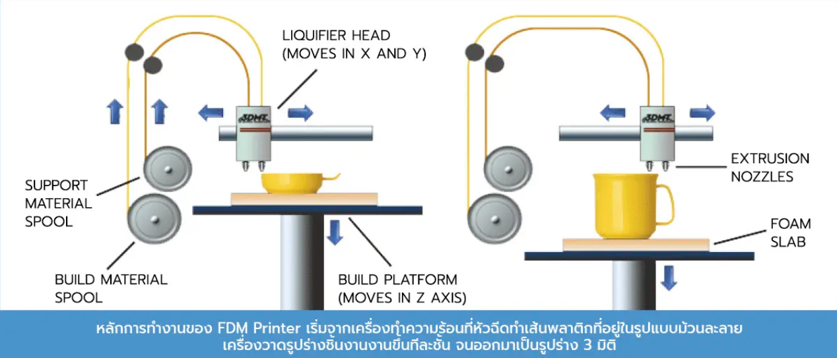

**รูปที่ 2.1** หลักการทำงานของ FDM 3D Printer

เครื่องพิมพ์สามมิติแบบ Fused Deposition Modeling (FDM) เป็นเทคโนโลยีที่ได้รับความนิยมสูงสุดในปัจจุบัน เนื่องจากมีต้นทุนวัสดุและเครื่องพิมพ์อยู่ในระดับที่จับต้องได้ และมีความยืดหยุ่นในการเลือกใช้วัสดุหลากหลายชนิด

2.1.1.1 การเตรียมวัสดุและเครื่องพิมพ์  
 ก่อนการพิมพ์ เครื่องจะต้องได้รับการตั้งค่าพารามิเตอร์ต่าง ๆ เช่น อุณหภูมิเข้าหัวฉีด (nozzle temperature) อุณหภูมิเตียงร้อน (bed temperature) ความเร็วการพิมพ์ (print speed) และค่าการอัดวัสดุ (flow rate) ให้เหมาะสมกับวัสดุที่จะใช้ เช่น PLA, ABS, TPU เป็นต้น หลังจากนั้น จะโหลดเส้นพลาสติก (filament) เข้าสู่หัวฉีดผ่านไดรฟ์เกียร์ที่ดึงเส้นพลาสติกเข้าไปยังห่วงความร้อนภายในหัวฉีด

2.1.1.2 การหลอมเหลวและอัดออก (Melting & Extrusion)  
 เมื่อเส้นพลาสติกถูกดึงเข้าไปในหัวฉีด จะผ่านฮีตเตอร์ที่อยู่รอบห่วงความร้อน ทำให้วัสดุละลายเป็นเนื้อเดียวกัน จากนั้น มอเตอร์จะขับไดรฟ์เกียร์ให้กดดันเศษพลาสติกที่ละลายแล้ว ผ่านรูหัวฉีดขนาดเล็ก (nozzle) ออกมาอย่างสม่ำเสมอ วัสดุที่ออกมาจะอยู่ในสถานะกึ่งแข็งกึ่งเหลว สามารถยึดเกาะกับชั้นก่อนหน้าได้ดีเมื่อเย็นตัวลง

2.1.1.3 การเคลื่อนที่ตามแกน X, Y และ Z  
 โครงสร้างของเครื่อง FDM ประกอบด้วยแกนหลัก 3 แกน ได้แก่ X, Y สำหรับการเคลื่อนหัวฉีด และ Z สำหรับการเลื่อนเตียงพิมพ์ขึ้น–ลง เครื่องจะเคลื่อนหัวฉีดไปตามพิกัดที่โปรแกรมกำหนดในแต่ละชั้น (layer) ส่วนเตียงพิมพ์จะเลื่อนลงหรือหัวฉีดเลื่อนขึ้นตามค่า layer height เมื่อฉีดวัสดุในชั้นนั้นเสร็จ เครื่องจะปรับตำแหน่งในแนว Z เพื่อเริ่มฉีดชั้นถัดไป ทำซ้ำจนกระทั่งชั้นบนสุดเสร็จสิ้น

2.1.1.4 การสร้างชั้นต่อเนื่อง (Layer-by-Layer Building)  
 FDM พัฒนาชิ้นงานโดยการสร้างทีละชั้น เส้นพลาสติกที่อัดออกมาจะแข็งตัวเมื่อเย็นตัวบนชั้นก่อนหน้า กระบวนการนี้ซ้ำไปซ้ำมาเรื่อย ๆ ตามพิมพ์จนครบความสูงที่ต้องการ แต่ละชั้นมีความหนา (layer height) ปกติอยู่ที่ 0.1–0.3 มม. ขึ้นกับความละเอียดที่ตั้งค่าไว้ ความละเอียดสูงจะใช้ layer height น้อย แต่ใช้เวลานานขึ้น ในขณะที่ความละเอียดต่ำขึ้นจะพิมพ์ได้เร็วขึ้นแต่ผิวอาจไม่เรียบเท่า

2.1.1.5 การยึดเกาะและโครงสร้างเสริม (Adhesion & Support)  
 เพื่อป้องกันการบิดงอ (warping) และให้ชั้นแรกยึดติดกับเตียงได้ดี เครื่องมักใช้เตียงร้อนและพื้นผิวที่ช่วยยึดเกาะ เช่น แท่งกาว หรือเทปร้อน เมื่อชั้นแรกพิมพ์เสร็จ บางชิ้นงานที่มีส่วนยื่น (overhang) จำเป็นต้องพิมพ์โครงสร้างเสริม (support) ด้วย PVA หรือโพลิเมอร์ที่ละลายน้ำได้ เพื่อนำออกได้ง่ายหลังพิมพ์เสร็จ

**2.1.2 ชนิดและคุณสมบัติของวัสดุ**

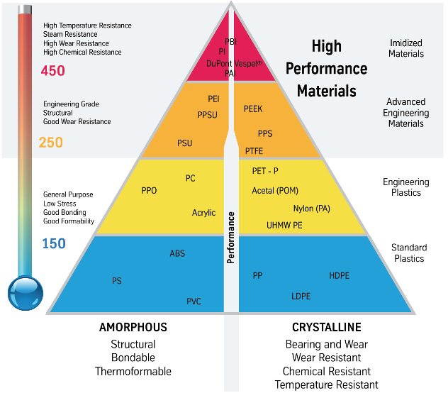

**รูปที่ 2.2** วัสดุต่าง ๆ ในงาน Print3D

ในยุคที่เทคโนโลยีการพิมพ์สามมิติ (3D Printing) ก้าวหน้าไปอย่างรวดเร็ว วัสดุที่ใช้สำหรับการพิมพ์สามมิติก็มีบทบาทสำคัญไม่แพ้กัน เพราะวัสดุแต่ละชนิดไม่เพียงแต่กำหนดลักษณะของผลงานที่ได้ แต่ยังส่งผลต่อกระบวนการพิมพ์เองด้วย

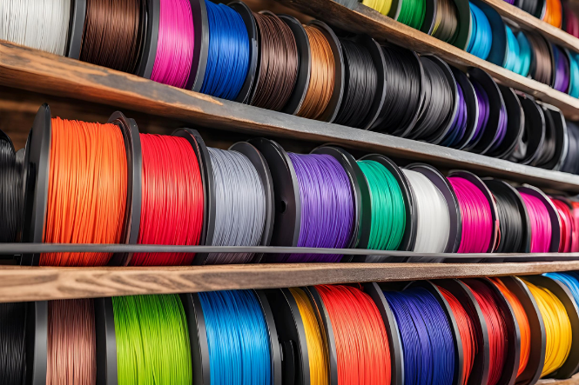

**รูปที่ 2.3** ม้วนพลาสติกสีต่าง ๆ

เริ่มต้นที่วัสดุยอดนิยมอันดับหนึ่ง นั่นคือ “พลาสติก” ซึ่งถือเป็นวัสดุเบสิคสำหรับเครื่องพิมพ์แบบ FFF/FDM (Fused Filament Fabrication/Fused Deposition Modeling) โดยพลาสติกจะมาในรูปเป็นเส้น (filament) ทำให้ง่ายต่อการจัดเก็บและใช้งาน พลาสติกแต่ละชนิดจะมีจุดเด่นเรื่องความหลากหลายในการใช้งาน ไม่ว่าจะเป็น PLA ที่พิมพ์ง่าย ไม่บิดงอ เหมาะกับงานต้นแบบทั่วไปและชิ้นงานตกแต่ง หรือ ABS ที่มีความแข็งแรงทนทาน เหมาะสำหรับชิ้นส่วนที่ต้องการความทนต่อแรงกระแทกในระดับปานกลาง เช่น อะไหล่หุ่นยนต์หรืองาน DIY ที่ใช้บ่อย อีกทั้งยังมีพลาสติกชนิดพิเศษอย่าง TPU ที่มีคุณสมบัติยืดหยุ่นสูง ทนต่อการฉีกขาด เหมาะสำหรับชิ้นงานที่ต้องการความยืดหยุ่น เช่น ฝาครอบโทรศัพท์ หรือด้ามจับเครื่องมือ และพลาสติกทนความร้อนอย่าง PC ที่สามารถใช้งานกับไฟหรือทนต่ออุณหภูมิสูงได้ดี เหมาะกับงานแสงสว่าง ชิ้นส่วนในงานวิศวกรรม ไปจนถึงวัสดุเชิงวิศวกรรมที่ผสมสารคาร์บอนไฟเบอร์ (Carbon Fiber) หรือไฟเบอร์กลาส (Fiberglass) เพื่อเพิ่มความแข็งแรงและลดน้ำหนักในชิ้นส่วนสำคัญสำหรับใช้งานเชิงอุตสาหกรรม



**รูปที่ 2.4** น้ำยาเรซิ่นและชิ้นงาน

เรซิ่น(Resin) วัสดุเหลวที่ทำงานร่วมกับเครื่องพิมพ์แบบ SLA (Stereolithography) หรือ DLP (Digital Light Processing) ซึ่งใช้แสงเรซิ่นจะจับตัวแข็งเป็นรูปร่าง ผลลัพธ์ที่ได้คือผลงานที่มีความละเอียดสูง เรียบเนียน และให้ความแม่นยำของรายละเอียดชั้นเลเยอร์ที่ดีเยี่ยม เรซิ่นมาตรฐาน (Standard Resin) ส่วนใหญ่จะมีให้เลือกทั้งสีขาว เทา ดำ และใส เหมาะอย่างยิ่งสำหรับการพิมพ์โมเดลต้นแบบ งานศิลปะ หุ่นจำลอง หรือของเล่นที่ต้องการพื้นผิวสวยงาม รองลงมาคือ Engineering Resin ที่ถูกออกแบบมาให้มีความคงทน แข็งแรงกว่าเรซิ่นทั่วไป และทนความร้อนได้สูง จึงเหมาะสำหรับการผลิตชิ้นส่วนนำไปใช้งานจริงในอุตสาหกรรมต่างๆ ไม่ว่าจะเป็นอุปกรณ์เสริม หรือแม่พิมพ์ชิ้นเล็กๆ ที่ต้องการความแข็งแรงทนทานเป็นพิเศษ อีกหมวดหนึ่งคือ Jewelry Resin ที่ออกแบบมาสำหรับการพิมพ์งานจิวเวลรี่ เช่น แหวน สร้อยข้อมือ ก่อนนำไปหล่อโลหะ ช่วยให้รายละเอียดคมชัด และเผาไหม้ได้สะอาดตามกระบวนการหล่อ ต่อด้วย Dental Resin ซึ่งมีความแม่นยำสูง ทนทานต่อการใช้งานในช่องปาก สามารถใช้สร้างสะพานฟัน ครอบฟัน หรือชิ้นส่วนทางทันตกรรมอื่นๆ ได้โดยตรง

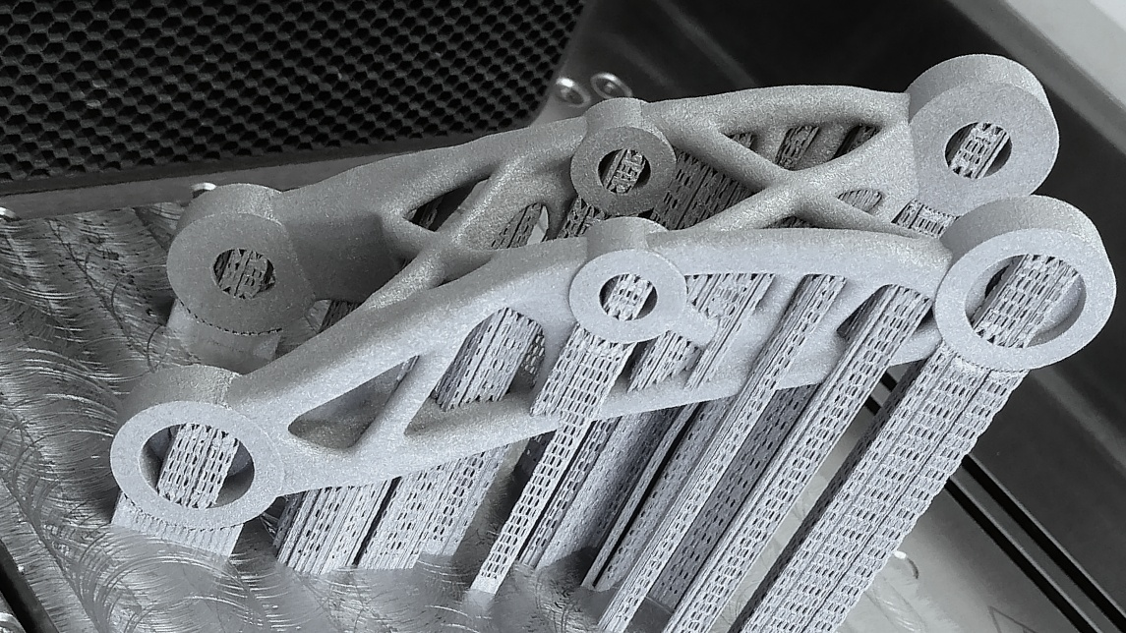

**รูปที่ 2.5** ชิ้นงานที่ใช้ผงโลหะในการพิมพ์

โลหะ เทคโนโลยีการพิมพ์โลหะส่วนใหญ่จะใช้ผงโลหะคุณภาพสูง ประกอบกับเทคโนโลยี DMLS (Direct Metal Laser Sintering) หรือ SLM (Selective Laser Melting) แต่ปัจจุบันยังมีนวัตกรรมที่ขยายไปยังการใช้เทคโนโลยี FFF/FDM ร่วมกับเส้นวัสดุผสมโลหะ (Metal Composite Filament) ทำให้เครื่องพิมพ์ราคาประหยัดสามารถสร้างชิ้นงานโลหะได้ง่ายขึ้น วัสดุโลหะที่ได้รับความนิยมได้แก่ สแตนเลส (Stainless Steel) สำหรับชิ้นส่วนที่ต้องทนต่อการกัดกร่อนและแรงกดสูง ไทเทเนียม (Titanium) สำหรับงานทางการแพทย์และอวกาศที่ต้องการความแข็งแรงสูง อะลูมิเนียม (Aluminium) ระบายความร้อนได้ดี เหมาะสำหรับอุตสาหกรรมยานยนต์และอุตสาหกรรมเครื่องจักรหนัก คอบอลท์โครเมียม (Cobalt Chrome) ที่ทนต่อการกัดกร่อนและความร้อนได้ดีเยี่ยม นิคล์อัลลอยด์ (Nickel Alloy) สำหรับชิ้นส่วนยานยนต์อวกาศ หรือหัวฉีดและอุปกรณ์ที่ต้องรับความร้อนสูง

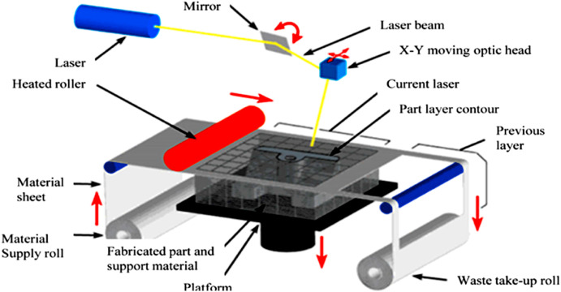

**รูปที่ 2.6** การพิมพ์สามมิติด้วยเทคโนโลยี LOM

อีกวัสดุที่น่าสนใจคือ “กระดาษ” ซึ่งใช้กับเทคโนโลยี LOM (Laminated Object Manufacturing) โดยนำกระดาษเคลือบกาวมาซ้อนเป็นชั้น เมื่อซ้อนแล้วจะผ่านกระบวนการตัดด้วยเลเซอร์ ทำให้ได้ชิ้นงานที่มีสีสันและความละเอียดสูง เหมาะกับงานออกแบบผลิตภัณฑ์ โมเดลสถาปัตยกรรม แผนที่เชิงภูมิศาสตร์ โมเดลการแพทย์ หรืองานแอนิเมชันที่ต้องการสีสันสวยงาม

นอกจากนั้น ยังมีวัสดุชนิดพิเศษที่ผสมผสานคุณสมบัติต่างๆ ให้เหมาะกับการใช้งานเฉพาะทาง เช่น พลาสติกผสมไม้ (Wood Composite) ที่ให้พื้นผิวและกลิ่นคล้ายไม้ จึงเหมาะกับงานตกแต่งภายในหรือของใช้ภายในบ้าน คอมโพสิตต่างๆ เช่น HSHT Fiberglass ที่ทนความร้อนสูง เหมาะสำหรับแม่พิมพ์งานเชื่อม หรือ PAEK (Polyaryletherketone) ที่ให้ความแข็งแรงสูงทนความร้อนได้ดีเยี่ยม ในทางอุตสาหกรรมทางการแพทย์และอิเล็กทรอนิกส์

**2.2 ระบบกลไก Core XY และโครงสร้างเครื่องพิมพ์**

**2.2.1 การออกแบบโครงสร้าง Core XY**

การออกแบบโครงสร้างของเครื่องพิมพ์สามมิติแบบ Core XY เป็นขั้นตอนสำคัญที่ส่งผลโดยตรงต่อประสิทธิภาพ ความเร็ว และความแม่นยำของระบบ กลไก Core XY โดดเด่นด้วยการใช้มอเตอร์สองตัวร่วมกันขับสายพานสองเส้น เพื่อเคลื่อนหัวฉีดในแนวแกน X และ Y อย่างอิสระโดยไม่ต้องเคลื่อนย้ายมอเตอร์ตามหัวฉีด ทำให้น้ำหนักที่เคลื่อนที่น้อยลง ลดแรงเฉื่อย และเพิ่มความเร็วในการพิมพ์ การออกแบบจึงต้องเริ่มจากการวางตำแหน่งมอเตอร์ไว้บนโครงหลักที่มั่นคงและสมมาตร ทั้งสองมอเตอร์ควรอยู่บนระนาบเดียวกัน เพื่อให้สายพานทั้งสองเส้นมีระยะทางและมุมตึงเท่ากันเมื่อเลื่อนหัวฉีดไปยังทุกจุดบนแท่นพิมพ์

โครงสร้างหลักมักใช้โปรไฟล์อลูมิเนียมแบบ T-slot ขนาด 20×20 มม. การวางโปรไฟล์ให้เป็นกรอบสี่เหลี่ยมผืนผ้า เสริมด้วยคานเฉียง (diagonal bracing) จะช่วยป้องกันการบิดงอเมื่อรับแรงดึงจากสายพานขณะเคลื่อนที่บนความเร็วสูง แผ่นยึดมอเตอร์และไอด์เลอร์ (idler) ควรทำจากอะลูมิเนียมกลึงที่มีความแม่นยำสูง เพื่อรักษามุมของสายพานให้เป็นมุมฉากที่จุดต่อกับหัวฉีด การปรับ tensioner สายพานจึงทำได้ง่าย ช่วยให้สายพานไม่หย่อนคล้อย หรือตึงจนเกินไป สำหรับระบบนำทางในแนวแกน X และ Y การใช้รางเลื่อนเชิงเส้น (linear rail) ร่วมกับแบริ่งคุณภาพสูงจะช่วยลดการสั่นสะเทือนและลดจุดคลอน (backlash) เมื่อหัวฉีดเปลี่ยนทิศทางบ่อยครั้ง ตำแหน่งของคาร์ริเออร์ (carriage) ที่ยึดหัวฉีดควรออกแบบให้มีน้ำหนักเบาแต่แข็งแรง เพื่อลดมวลที่ต้องเคลื่อนที่และลดแรงเฉื่อยในการเปลี่ยนการเคลื่อนที่

การเดินสายไฟและสายเซ็นเซอร์ต่างๆ ควรจัดเก็บให้เรียบร้อย ไม่พันกันขณะเครื่องทำงาน เพิ่มความปลอดภัยและลดโอกาสขัดขวางการเคลื่อนที่ของหัวฉีด เมื่อองค์ประกอบทั้งหมดถูกประกอบอย่างสมดุลและแม่นยำ โครงสร้าง Core XY จะให้ทั้งความเร็วสูง ความละเอียดเชิงกลที่ยอดเยี่ยม และอายุการใช้งานของส่วนประกอบต่างๆ ที่ยาวนานยิ่งขึ้น

**2.2.2 การคำนวณแรงและความแม่นยำในการเคลื่อนที่**

การคำนวณแรงและความแม่นยำในระบบ Core XY เริ่มจากการตั้งแรงตึงสายพานให้อยู่ในช่วงแนะนำ (ประมาณ 10–30 N) เพื่อป้องกันการลื่นโดยไม่ทำให้สายเสื่อม เมื่อได้แรงตึง FFF แล้ว เราคำนวณแรงบิดที่มอเตอร์ต้องใช

$$(τ=F×r_{pulley})$$

้

เพื่อดึงสายพานเคลื่อนหัวฉีดภายใต้แรงเฉื่อยและแรงเสียดทาน

ต่อมาคือการกำหนดความละเอียดเชิงกล โดยพิจารณาจำนวน micro step ต่อรอบ (เช่น 200 step/rev × 16 micro step = 3200 step/rev) แล้วคำนวณระยะทางต่อก้าว

$$\left(\frac{mm}{step}=\frac{2πr_{pulley}}{3200}\right)$$

เพื่อตั้งค่า Steps/mm ในเฟิร์มแวร์ให้ตรงกัน สุดท้าย ต้องคำนึงถึงการคลอน (backlash) ของรางเลื่อนและการยืดขยายของสายพาน รวมถึงปรับค่าการเร่ง (acceleration) และ jerk ไม่ให้โครงสร้างสั่นหรือเบลอเมื่อลากหัวฉีดด้วยความเร็วสูง

**2.3 การจัดการอุณหภูมิและสิ่งแวดล้อม**

การจัดการอุณหภูมิและสิ่งแวดล้อม หมายถึง การออกแบบสภาพแวดล้อมภายในเครื่องพิมพ์ให้เหมาะสมกับการใช้งานและสอดคล้องกับวัสดุประเภทต่าง ๆ

**2.3.1 ระบบทำความร้อนเตียงพิมพ์ (Heated Bed)**

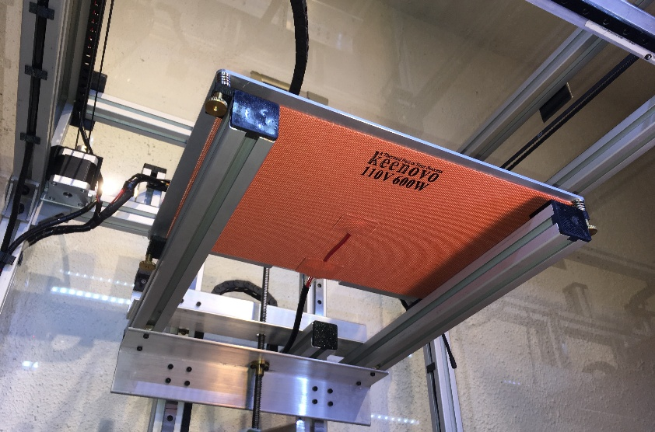

**รูปที่ 2.7** Heated Bed

ระบบทำความร้อนเตียงพิมพ์ (Heated Bed) คือชิ้นส่วนสำคัญที่ช่วยให้ชิ้นงานยึดเกาะกับพื้นผิวในระหว่างการพิมพ์ ขั้นตอนเบื้องต้นคือการติดตั้งแผ่นฮีตเตอร์ซึ่งอาจเป็นแผ่น PCB พิมพ์ลายตัวต้านทาน (resistive heater) หรือซิลิโคนแผ่นบางไว้ใต้พื้นผิวพิมพ์ (build plate) เมื่อมีการจ่ายกระแสไฟฟ้า ฮีตเตอร์จะเปลี่ยนพลังงานไฟฟ้าเป็นความร้อน ส่งผ่านขึ้นมายังพื้นผิวที่ชิ้นงานยึดติด เพื่อควบคุมอุณหภูมิให้คงที่ มักติดตั้งเซ็นเซอร์วัดอุณหภูมิ เช่น เทอร์มิสเตอร์ (thermistor) หรือ PT1000 ไว้ใกล้ฮีตเตอร์ ข้อมูลจะส่งเข้าตัวควบคุมในบอร์ดหลักซึ่งใช้การควบคุมแบบ PID (Proportional–Integral–Derivative) ปรับการจ่ายกระแสให้เหมาะสม เมื่อถึงอุณหภูมิที่ตั้งไว้ หัวข้อจะลดหรือหยุดจ่ายกระแสชั่วคราว เพื่อรักษาอุณหภูมิไม่ให้แกว่งมาก

การมีเตียงร้อนช่วยป้องกันปัญหา warping หรือการยกมุมของชิ้นงาน โดยเฉพาะวัสดุที่หดตัวเมื่อเย็น เช่น ABS หรือ Nylon เมื่อเตียงอุ่นจะลดอัตราการหดตัวของชั้นแรก ทำให้ชิ้นงานแผ่วราบและไม่หลุดออกกลางพิมพ์ นอกจากนี้ วัสดุหลายชนิดยังต้องการอุณหภูมิเตียงที่แตกต่างกัน เช่น PLA มักใช้ที่ 50–60 °C, ABS ที่ 90–110 °C

การออกแบบเตียงร้อนต้องคำนึงถึงการกระจายความร้อนที่สม่ำเสมอ โดยอาจเสริมแผ่นกระจายความร้อน (heat spreader) หรือใช้แผ่นอะลูมิเนียมเพื่อกระจายความร้อนได้ดีขึ้น พร้อมทั้งติดตั้งฉนวนใต้ฮีตเตอร์เพื่อลดการสูญเสียความร้อน ช่วยประหยัดพลังงานและทำให้เครื่องพิมพ์ทำงานได้อย่างมีเสถียรภาพ

**2.3.2 Nebula Frame และการควบคุมอุณหภูมิและความชื้น**

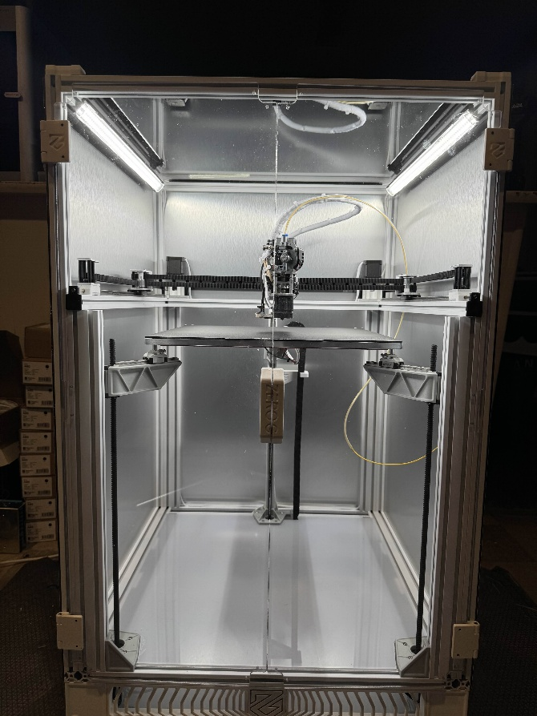

**รูปที่ 2.8** ตัวอย่างเครื่องพิมพ์สามมิติจาก Nebula Frame

Nebula Frame คือการพัฒนาต่อยอดโครงเครื่องจาก ZeroG Mercury One.1 มาใช้โปรไฟล์อลูมิเนียม 2020 ขนาดสี่เหลี่ยมจัตุรัสที่ประกอบเป็นเฟรมแข็งแรง น้ำหนักเบา และสามารถติดตั้งแผ่นปิดได้ทุกด้าน ทำให้เปลี่ยนเครื่องพิมพ์ FDM ธรรมดาให้กลายเป็นตู้ปิดอย่างสมบูรณ์ การปิดตู้ช่วยรักษาสภาพแวดล้อมภายในให้คงที่ ลดการรบกวนจากกระแสลมภายนอก และป้องกันฝุ่นละออง รวมถึงการกระจายความร้อนรอบทิศทางที่สม่ำเสมอ

ในด้านการควบคุมอุณหภูมิ ภายในตู้ Nebula Frame สามารถติดตั้งฮีตเตอร์เสริมบริเวณด้านข้างหรือด้านบนร่วมกับเซ็นเซอร์วัดอุณหภูมิหลายจุด เพื่อให้ระบบ PID ของบอร์ดควบคุมสามารถปรับกำลังฮีตเตอร์ได้อย่างแม่นยำ ทดแทนการพึ่งพาแค่เตียงร้อนเพียงอย่างเดียว การกระจายความร้อนอย่างมีประสิทธิภาพนี้ช่วยให้ชั้นแรกยึดเกาะดี ลดปัญหา warping และยังช่วยพิมพ์วัสดุที่ต้องใช้ความร้อนสูงอย่าง ABS, Nylon หรือ PEEK ได้เสถียรมากขึ้น ส่วนการควบคุมความชื้น Nebula Frame สามารถติดตั้งฮีตเตอร์แผ่นบาง หรือหลอดอุ่นร่วมกับพัดลมหมุนเวียนอากาศขนาดเล็ก เพื่อรักษาอุณหภูมิให้คงที่ และใช้ผงซิลิกาเจลหรือเครื่องดูดความชื้นอัตโนมัติภายในตู้ ป้องกันการดูดซับความชื้นของเส้นพลาสติกโดยเฉพาะวัสดุอย่าง Nylon และ PVA ที่ไวต่อความชื้นสูง การจัดการความชื้นนี้จะช่วยให้ผลงานพิมพ์มีคุณภาพสูง ไม่เกิดฟองอากาศหรือชั้นงานหลุดลอกในงานชิ้นยาว ๆ

**2.4 ความปลอดภัย มาตรฐาน และการบำรุงรักษา**

**2.4.1 มาตรฐานไฟฟ้าและความปลอดภัย**

ในโครงงานนี้จะมีการติดตั้งอุปกรณ์ไฟฟ้าตามมาตรฐานการติดตั้งทางไฟฟ้าสำหรับประเทศไทย พ.ศ. 2564 โดยวางระบบสายไฟหลักด้วยสายชนิด THW หรือ NYY-O ตามขนาดกระแสที่เหมาะสม พร้อมติดตั้งตู้ควบคุมไฟฟ้าหรือตู้ MDB (Main Distribution Board) ที่มีฟิวส์และเบรกเกอร์ป้องกันกระแสเกิน แยกวงจรย่อยชัดเจน เช่น วงจรเตียงร้อน วงจรฮีตเตอร์ภายในตู้ และวงจรปั๊มดูดความชื้น การเดินสายจะซ่อนในรางสายหรือท่อร้อยสาย มีฉนวนกันความร้อนและการยึดจับที่มั่นคง เพื่อลดความเสี่ยงของการลัดวงจร นอกจากนี้จะต่อสายดินให้กับโครงอลูมิเนียมของ Nebula Frame และแผ่นโลหะทุกแผ่นโดยใช้สาย THW ขนาดไม่น้อยกว่า 2.5 มม.² พร้อมติดตั้งสวิตช์ฉุกเฉิน (Emergency Stop) และไฟแสดงสถานะระบบต่าง ๆ เพื่อให้ผู้ใช้งานสามารถตัดไฟและตรวจสอบสถานะได้ทันทีเมื่อเกิดเหตุไม่คาดคิด

สำหรับระบบอิเล็กทรอนิกส์ภายในตู้ จะใช้สาย UL1015 ทนความร้อน 105 °C และทนแรงดันสูงสุด 600 V ขนาด 16–18 AWG เพื่อยืนยันคุณภาพสายและรองรับการจ่ายไฟให้กับบอร์ดควบคุม เซ็นเซอร์ และไดรเวอร์มอเตอร์ได้อย่างเพียงพอ ขณะเดียวกันระบบควบคุมทั้งหมดจะผ่านการทดสอบด้วยเครื่องวัดความต้านทานฉนวน (Insulation Resistance Tester) และเครื่องทดสอบการต่อสายดิน (Earth Leakage Tester) เพื่อรับรองความปลอดภัย

**2.4.2 การตรวจเช็คและบำรุงรักษา**

การตรวจเช็คระบบไฟฟ้าและอิเล็กทรอนิกส์ควรกำหนดให้ดำเนินการเป็นประจำในช่วงก่อนและหลังการใช้งานแต่ละครั้ง โดยขั้นตอนเบื้องต้นประกอบด้วยการตรวจสภาพสาย UL1015 และ THW ที่เชื่อมต่อกับบอร์ดควบคุม ไดรเวอร์มอเตอร์ และเซ็นเซอร์ว่าอยู่ในสภาพสมบูรณ์ ไม่มีรอยถลอกหรือฉนวนแตกร้าว การยึดเกาะของขั้วต่อและชุดล็อกควรถูกขันแน่นตามค่าทอร์คที่ผู้ผลิตกำหนด เพื่อป้องกันการคลายขณะเครื่องทำงาน จากนั้นจึงทำการวัดค่าความต้านทานฉนวน (Insulation Resistance) และการต่อลงดิน (Earth Leakage) ด้วยเครื่องมือมาตรฐานทุกเดือน เพื่อรับประกันความปลอดภัยและความถูกต้องของการต่อสายดิน

การบำรุงรักษาองค์ประกอบทางกล เช่น ชุดสายพานและรางเลื่อน (linear rail) ควรกำหนดระยะเวลาการตรวจสอบเชิงป้องกัน (preventive maintenance) ไตรมาสละหนึ่งครั้ง โดยวัดความตึงของสายพานและปรับ tensioner ให้ได้ค่าตามคำแนะนำของผู้ผลิต เพื่อลดการยืดขยายหรือหย่อนคล้อยซึ่งอาจส่งผลต่อความแม่นยำในการเคลื่อนที่ นอกจากนี้ ควรอัดจาระบีหรือน้ำมันหล่อลื่นที่แบริ่งและลูกปืนเชิงเส้นตามคู่มือของผู้ผลิต เพื่อรักษาความราบเรียบของการเคลื่อนที่ และทำความสะอาดเศษวัสดุหรือฝุ่นละอองที่สะสมภายใน Nebula Frame อย่างสม่ำเสมอ เพื่อป้องกันการอุดตันระบบระบายอากาศและยืดอายุการใช้งานของอุปกรณ์ทั้งหมดต่อไป

**2.5 CAD**

การใช้ซอฟต์แวร์ CAD ช่วยออกแบบชิ้นส่วนและโครงสร้างของ Nebula Frame ให้มีความแม่นยำตามมาตรฐานวิศวกรรม ก่อนนำไปทดสอบการประกอบและวิเคราะห์ความแข็งแรงด้วยโมดูลจำลองทางกล (FEA) ภายในโปรแกรมเดียวกัน และสุดท้ายส่งออกไฟล์ STL เพื่อใช้ในกระบวนการพิมพ์สามมิติอย่างมีประสิทธิภาพ

**2.5.1 โปรแกรม Autodesk Fusion360**



**รูปที่ 2.9** โปรแกรม Autodesk Fusion360

Fusion 360 เป็นซอฟต์แวร์ออกแบบเชิงพาราเมตริกบนคลาวด์ที่ผสานการสร้างแบบจำลองสามมิติ (3D CAD), การวิเคราะห์เชิงวิศวกรรม (FEA) และการจำลองการเคลื่อนที่ (Motion Simulation) ไว้ในแพลตฟอร์มเดียว ทำให้สามารถออกแบบและปรับแต่งชิ้นส่วนของ Nebula Frame ได้อย่างแม่นยำด้วยการกำหนดพารามิเตอร์เชิงวิศวกรรม เช่น มุม รัศมี และความหนา เพื่อควบคุมคุณสมบัติทางกล โดยในโครงการนี้ใช้ Fusion 360 เพื่อสร้างโมเดลโปรไฟล์อลูมิเนียม 2020, ออกแบบตำแหน่งการยึดมอเตอร์และสายพาน, จำลองโหลดทางกลบนโครงสร้างด้วย FEA รวมถึงจัดทำไฟล์ Assembly สำหรับตรวจสอบการประกอบ และส่งออกไฟล์ STL เพื่อใช้ในกระบวนการพิมพ์สามมิติ

**2.6 Firmware และ Slicing Software**

**2.6.1 Klipper Mainsail และ Fluid**

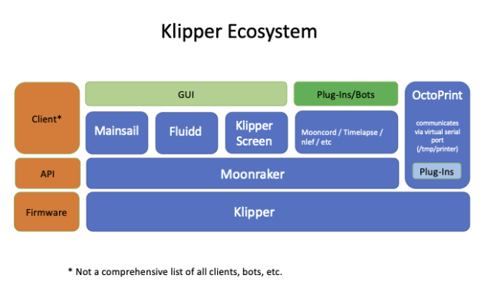

**รูปที่ 2.10** การทำงานของ Klipper Ecosystem

Klipper เป็นเฟิร์มแวร์สำหรับเครื่องพิมพ์สามมิติที่ใช้แนวคิด Split Computing โดยย้ายการคำนวณเชิงคณิตศาสตร์ที่ซับซ้อนไปยังคอมพิวเตอร์ภายนอก (Host) ขณะที่ไมโครคอนโทรลเลอร์บนบอร์ดทำหน้าที่ควบคุมการขับสเต็ปเปอร์และสั่งงาน I/O ทำให้สามารถประมวลผลการเคลื่อนที่ด้วยความละเอียดและความเร็วสูงกว่าเฟิร์มแวร์ดั้งเดิมโดยไม่เพิ่มภาระให้บอร์ด MCU



**รูปที่ 2.11** Klipper และ Mainsail

Mainsail คือส่วนติดต่อผ่านเว็บ (Web UI) สำหรับใช้งานร่วมกับ Klipper ที่ให้ผู้ใช้งานสามารถตรวจสอบสถานะเครื่อง ดูค่าพารามิเตอร์แบบเรียลไทม์ ปรับแต่งค่าคอนฟิก และสั่งพิมพ์โดยตรงจากเบราว์เซอร์ ความสามารถนี้เอื้อต่อการตรวจสอบประสิทธิภาพการทำงาน และลดความซับซ้อนในการตั้งค่าต่าง ๆ เมื่อใช้งานร่วมกับ Klipper

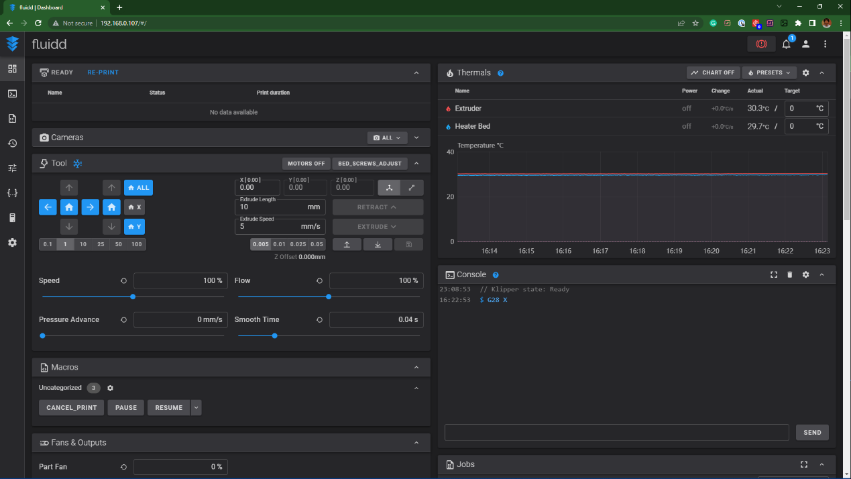

**รูปที่ 2.12** Fluidd User Interface

Fluidd คืออีกหนึ่งตัวเลือก Web UI ที่เบาและตอบสนองรวดเร็ว คล้ายกับ Mainsail แต่ถูกออกแบบให้ติดตั้งง่ายและกินทรัพยากรระบบน้อยกว่า จึงเหมาะสำหรับการติดตั้งบนคอมพิวเตอร์หรือ Raspberry Pi รุ่นที่มีสเปคต่ำ ที่สำคัญทั้ง Mainsail และ Fluidd รองรับการแสดงผลกราฟอุณหภูมิ การควบคุมโพรบแบบอัตโนมัติ และการอัปโหลด G-code ผ่านหน้าเว็บได้โดยตรง

**2.6.2 Slicer Software และการตั้งค่าการพิมพ์**



**รูปที่ 2.13** Orca Slicer

Slicer Software เป็นซอฟต์แวร์ที่แปลงโมเดลสามมิติ (ไฟล์ STL หรือ OBJ) ให้กลายเป็นชุดคำสั่ง G-code สำหรับเครื่องพิมพ์สามมิติ โดยมีตัวเลือกยอดนิยม ได้แก่ Cura, PrusaSlicer และ OrcaSlicer ซึ่งแต่ละโปรแกรมมีฟังก์ชันในการปรับพารามิเตอร์การพิมพ์ เช่น layer height, infill density, shell thickness, และ temperature การตั้งค่า layer height ควรพิจารณาความละเอียดและความเร็วในการพิมพ์ เช่น ค่า 0.1–0.15 มม. จะให้ผิวชิ้นงานเรียบเนียนแต่ใช้เวลานาน ในขณะที่ 0.2–0.3 มม. จะพิมพ์ได้รวดเร็วกว่าแต่จะมี Layer Line ปรากฏชัดเจนขึ้น นอกจากนี้การเลือก infill density ควรสอดคล้องกับความต้องการความแข็งแรงภายใน ช่วง 10–20% พอเพียงสำหรับงานต้นแบบส่วนใหญ่ แต่หากต้องการรับน้ำหนักสูงอาจเพิ่มเป็น 50–100% การตั้งค่า temperature profile ควรกำหนดอุณหภูหัวฉีดและเตียงพิมพ์ให้สอดคล้องกับวัสดุ เช่น PLA ที่อุณหภูมิหัวฉีด 200–210 °C และเตียงร้อน 50–60 °C ส่วน ABS หรือ Nylon อาจต้องใช้หัวฉีด 240–260 °C และเตียงร้อน 90–110 °C นอกจากนี้ยังควรกำหนดค่าการตั้งค่า support, cooling fan และ retraction ให้เหมาะสมกับ geometry ของโมเดล เพื่อลดรอย overhang และ stringing และเพิ่มคุณภาพผิวของชิ้นงานโดยรวม

**2.7 ระบบขับเคลื่อนและการควบคุมการเคลื่อนที่**

ระบบขับเคลื่อนคือหัวใจสำคัญที่ทำให้เครื่องพิมพ์สามารถเคลื่อนหัวพิมพ์ไปยังตำแหน่งต่าง ๆ ในพื้นที่พิมพ์ได้ ดังนั้นการเลือกใช้ระบบและอุปกรณ์ในการขับเคลื่อนจึงมีความสำคัญอย่างมาก

**2.7.1 สเต็ปเปอร์มอเตอร์และสเต็ปเปอร์ไดร์เวอร์**

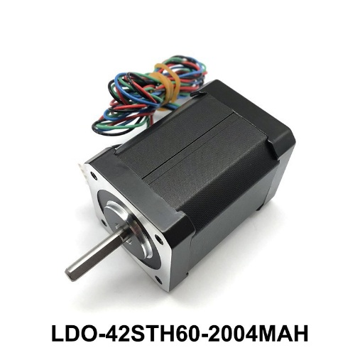

**รูปที่ 2.14** Stepper Motor

สเต็ปเปอร์มอเตอร์ถือเป็นหัวใจหลักของระบบขับเคลื่อนในเครื่องพิมพ์สามมิติ เนื่องจากต้องจ่ายแรงบิดที่สม่ำเสมอและแม่นยำในการเลื่อนหัวพิมพ์ไปยังตำแหน่งต่าง ๆ บนแกน X, Y และ Z โดยทั่วไปมอเตอร์จะมีมุมก้าวมาตรฐานที่ 1.8° ต่อก้าว ทำให้สามารถแบ่งมุมได้ละเอียดตามอัตราไมโครสเต็ปที่ตั้งค่าไว้ อีกทั้งยังต้องรองรับแรงเฉื่อยและแรงเสียดทานจากระบบกลไก รวมถึงความเสถียรในการเปลี่ยนทิศทางอย่างรวดเร็ว

ในโครงการนี้ แกน Z ทั้งสามแกน (3-tilt) ใช้ชุดสเต็ปเปอร์ไดร์เวอร์ TMC2209 ซึ่งมีคุณสมบัติเด่นในการขับขี่กระแสสูงสุด 2 A ต่อขดลวด จับคู่กับการตั้งค่า stealthChop เพื่อให้การเคลื่อนที่เงียบและราบเรียบ พร้อมทั้งรองรับการควบคุมกระแสอัตโนมัติ (Current Control) ที่ช่วยปรับแรงบิดตามโหลดจริง นอกจากนี้ TMC2209 ยังรองรับฟังก์ชัน UART สำหรับตั้งค่าพารามิเตอร์เชิงลึก เช่น microstep interpolation และ sensorless homing ซึ่งช่วยลดจำนวนฮาร์ดแวร์เพิ่มเติมในการติดตั้ง endstop

สำหรับแกน X และ Y ซึ่งต้องรับภาระแรงเฉื่อยและการเคลื่อนที่ด้วยความเร็วสูง จึงเลือกใช้สเต็ปเปอร์ไดร์เวอร์รุ่น TMC5160pro ที่รองรับกระแสขับขี่ได้สูงถึง 3 A ต่อขดลวด และมีฟีเจอร์ spreadCycle สำหรับการขับขี่ที่มีประสิทธิภาพภายใต้โหลดหนัก ฟังก์ชัน stallGuard4 ในตัวช่วยตรวจจับการชนชิ้นงาน (collision detection) และ sensorless homing ช่วยลดปริมาณสายสัญญาณให้เหลือน้อยลง ขณะที่ความละเอียดไมโครสเต็ปแบบ 256 microstep ทำให้การเคลื่อนที่มีความแม่นยำสูง ตอบสนองต่อคำสั่ง G-code ได้อย่างรวดเร็ว

**2.7.2 บอร์ดควบคุม (Mainboard) และอินเตอร์เฟส**

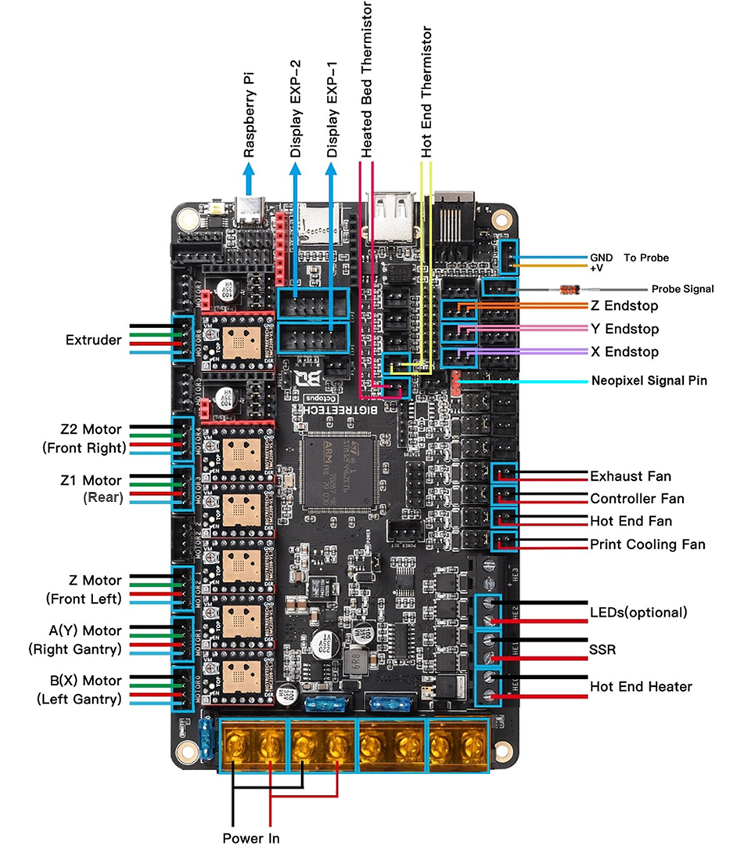

**รูปที่ 2.15** BTT Octopus Pro V1.1

บอร์ดควบคุมหลักของโครงงานนี้ใช้เป็น BTT Octopus Pro V1.1 ซึ่งเป็นบอร์ดแบบ All-in-One ที่รองรับการเชื่อมต่อกับไดร์เวอร์สเต็ปเปอร์หลายช่อง รวมถึงพอร์ต CAN bus สำหรับการต่อกับโมดูลเสริมต่าง ๆ เช่น BTT U2C V2.1 เพื่อขยายการเชื่อมต่อสัญญาณควบคุมและเพิ่มความยืดหยุ่นในการจัดวางฮาร์ดแวร์ นอกจากนี้ยังมี ToolsHead Board (BTT EBB36) ที่ทำหน้าที่ควบคุมมอเตอร์และฮอตเอนด์โดยเฉพาะ พร้อมจุดต่อเซ็นเซอร์และพัดลมต่าง ๆ อย่างครบถ้วน

สำหรับส่วนต่อประสานกับผู้ใช้ (Interface) เลือกใช้จอสัมผัส 7-inch for KlipperScreen ที่รันอยู่บน Raspberry Pi 4 Model B (8 GB) โดยติดตั้งเฟิร์มแวร์ Klipper ควบคู่กับ Mainsail Fluidd ผ่าน Web UI ทำให้ผู้ปฏิบัติงานสามารถอัปโหลด G-code, ปรับพารามิเตอร์เรียลไทม์ และตรวจสอบสถานะอุณหภูมิหรือการเคลื่อนที่ของแต่ละแกนได้จากเบราว์เซอร์หรือจอสัมผัสโดยตรง

ระบบไฟเลี้ยงส่วนอิเล็กทรอนิกส์จ่ายผ่านแหล่งจ่ายไฟฟ้ากระแสตรง 24V 14.5 A ยี่ห้อ Meanwell ซึ่งมีความเสถียร พร้อมติดตั้ง EMI Filter ขนาด 10A เพื่อกรองเสียงรบกวนทางไฟฟ้า ก่อนจ่ายเข้า Mainboard และ Raspberry Pi เพื่อป้องกันการถูกรบกวนของสัญญาณดิจิทัลในระหว่างการพิมพ์

**2.7.3 เซ็นเซอร์ และ Feedback Control**

โครงงานนี้ใช้เซ็นเซอร์วัดอุณหภูมิแบบ PT1000 และเทอร์มิสเตอร์ NTC100K ที่ต่อกับ Hotend และ Heated Bed เพื่อส่งค่าให้บอร์ดควบคุมปรับการจ่ายกระแสด้วยอัลกอริทึม PID ใน Klipper ทำให้รักษาอุณหภูมิได้คงที่และแม่นยำ ลดการ Overshoot หรือ Undershoot ขณะพิมพ์วัสดุที่ต้องใช้ความร้อนสูง เช่น ABS หรือ Nylon

ระบบ Sensorless Homing บนแกน X–Y ใช้ฟีเจอร์ stallGuard4 ของไดร์เวอร์ TMC5160pro ช่วยให้ไม่จำเป็นต้องติดตั้ง endstop switch แยกในบางจุด ส่งผลให้ลดจำนวนสายไฟและลดความยุ่งยากในการปรับตั้ง แต่ในแกน Z ยังคงใช้ Cartographer Probe เป็นเซ็นเซอร์วัดการเลี้ยวตัวของแกน Z เพื่อการตั้งตำแหน่ง Home และ Bed Leveling ที่แม่นยำ

นอกจากนี้ ยังติดตั้ง Limit Switch (Omron D2F-01L) เป็นกรณีสำรองเพื่อความปลอดภัย หากเกิดข้อผิดพลาดของ sensorless homing หรือเซ็นเซอร์แบบสัมผัสล้มเหลว ระบบยังสามารถหยุดการเคลื่อนที่เมื่อแตะตัวสวิทช์ได้ โดยส่งสัญญาณไปยัง Klipper เพื่อสั่งหยุดการพิมพ์ทันที

**2.8 วัสดุโครงสร้างและการออกแบบเพื่อความแข็งแรง**

**2.8.1 วัสดุโครงสร้างหลัก**

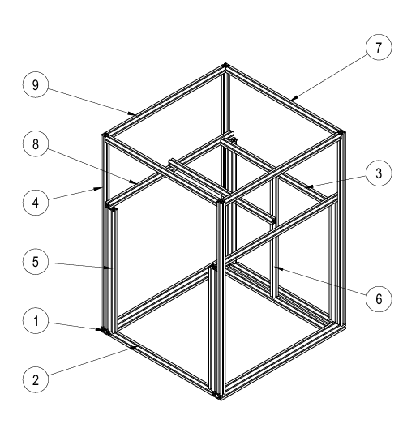

**รูปที่ 2.16** Nebula Frame

โครงสร้างหลักของ Nebula Frame ประกอบด้วย โปรไฟล์อลูมิเนียม 2020 ซึ่งมีคุณสมบัติเบา แข็งแรง และแม่นยำในการประสานข้อต่อ สามารถรับแรงดึงจากสายพาน CoreXY ได้อย่างคงที่ โดยใช้โปรไฟล์มาตรฐานสี่เหลี่ยมจัตุรัส 20×20 มม. ในการสร้างเฟรมรอบทิศทางส่วนระบบนำทางแกน X–Y ใช้ รางเลื่อน MGN12H จาก HIWIN ติดตั้งบนโปรไฟล์อลูมิเนียมด้วย M3 roll-in T-nuts และชิ้นพิมพ์ alignment tool เพื่อให้ได้ความตรงและความเรียบสูงสุดก่อนยึดน็อตแน่น จากนั้นแกน Z ทั้งสามแกนประกอบด้วย linear rail MGN12H lead screws 8 มม. พร้อมสเต็ปเปอร์มอเตอร์ควบคุมแยกแต่ละแกน เพื่อให้การเคลื่อนที่ในแนวตั้งมีความนิ่งและความละเอียดสูง รองรับน้ำหนักชิ้นงานได้ดี

**2.8.2 การเชื่อมต่อและวิธีการประกอบ**

กระบวนการประกอบเริ่มต้นด้วยการติดตั้ง dowell pins ขนาด 5×30 มม. ในตำแหน่งที่กำหนดบนชิ้นพิมพ์ที่ออกแบบมาเพื่อยึดแกนสเต็ปเปอร์ ซึ่งแผ่นพิมพ์จะมีช่องบากให้ใส่ pin ได้พอดี และไม่จำเป็นต้องใช้แรงมาก เพียงสอดลงไปจนสุดแล้วใช้ประแจหรือนิ้วกดให้ pin จมอยู่ใต้ผิวชิ้นพิมพ์เล็กน้อย ขั้นตอนนี้ช่วยกำหนดตำแหน่งแกน Z และสร้างแนวอ้างอิงให้กับ flange stack ในขั้นตอนต่อมา

จากนั้นให้สร้าง flange stack โดยสลับใส่ลูกปืน F695 และ shims ขนาด 5×1 มม. ตามลำดับที่ระบุสำหรับปลายหน้า (double flange stack) และปลายหลัง (single flange stack) ของแต่ละ tower ก่อนจะปิดด้วยฝาบนของ stepper tower และยึดด้วยน็อต M3×20 มม. ทั้งนี้ต้องขันน็อตเพียงพอให้แผ่นพิมพ์จับตัวกับ dowell pins อย่างแน่นหนา แต่ไม่ควรขันแน่นจนเกินไปเพื่อหลีกเลี่ยงการบิดตัวของชิ้นพิมพ์

เมื่อเตรียมชิ้นพิมพ์และ dowell pins เรียบร้อย ให้นำ M5×50 มม. SHCS สอดผ่านชิ้นพิมพ์ลงในช่องของโปรไฟล์อลูมิเนียม 2020 พร้อมกับ roll-in T-nuts ที่เพิ่มไว้ในตำแหน่งแนะนำบนเฟรม เมื่อตำแหน่งตรงกัน ให้ติดตั้ง stepper tower ลงบนโปรไฟล์และขันน็อตด้วยมือให้ “จับ” ตัว T-nut ก่อน แล้วตรวจสอบแนวหน้าและด้านข้างของ tower ให้แนบสนิทกับโปรไฟล์ จากนั้นจึงขันน็อต M5×50 มม. ทั้งสองด้านให้แน่นสุดตามคำแนะนำของผู้ผลิต

ต่อมาเป็นขั้นตอนการติดตั้ง รางเลื่อนเชิงเส้น MGN12H ให้วางรางเหนือช่องของ T-nuts ที่เตรียมไว้ ใช้ printed alignment tool ช่วยจัดตำแหน่งรางให้อยู่กึ่งกลางโปรไฟล์ จากนั้นติดตั้งน็อต M3×8 มม. และ T-nuts สลับรูตามแนวเพื่อกระจายแรง เมื่อแนวระนาบและกึ่งกลางถูกต้อง จึงค่อย ๆ ขันน็อตจากกึ่งกลางไปยังปลายทั้งสองข้างให้แน่นสนิท และถอดชิ้นพิมพ์ alignment tool ออกได้

สุดท้าย ควรตรวจสอบ การขันน็อตและความเรียบร้อยของข้อต่อ ทุกจุดอีกครั้ง ทั้งบริเวณ dowell pins, flange stacks, T-nuts และรางเลื่อน เพื่อให้แน่ใจว่าส่วนประกอบทุกชิ้นเชื่อมต่อกันอย่างมั่นคง ไม่มีช่องว่าง หรือความคลอนในข้อต่อใดๆ การตรวจสอบนี้จะช่วยลดปัญหาเบลอหรือคลาดเคลื่อนของหัวพิมพ์ขณะเคลื่อนที่ และยืดอายุการใช้งานของโครงสร้างได้อย่างเต็มประสิทธิภาพ

**บทที่ 3**

**วิธีดำเนินโครงงาน**

**3.1 ภาพรวมของระบบ**

ภาพรวมการทำงานของระบบทั้งหมดของเครื่องพิมพ์ทั้งในฝั่ง Software และ Hardware มีรายละเอียดดังต่อไปนี้

**3.1.1 ภาพรวมการทำงานของระบบ Software**

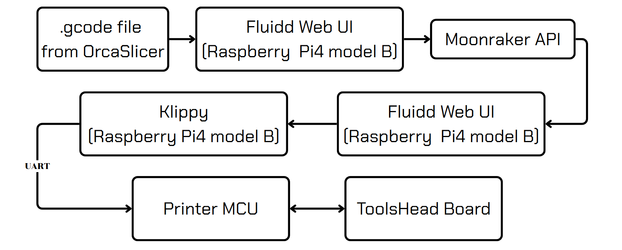

**รูปที่ 3.1** ภาพรวมการทำงานของระบบ

ระบบซอฟต์แวร์ของเครื่องพิมพ์สามมิติประกอบด้วยส่วนหลัก 3 ชั้น ได้แก่ ชั้นการเตรียมคำสั่ง (G-code), ชั้นควบคุมกลาง และชั้นควบคุมฮาร์ดแวร์ โดยเริ่มจากการใช้โปรแกรม OrcaSlicer แปลงแบบจำลองสามมิติเป็นไฟล์ G-code ซึ่งเป็นชุดคำสั่งสำหรับสั่งงานการเคลื่อนที่และการจ่ายวัสดุให้แก่เครื่องพิมพ์ เมื่อได้ไฟล์ G-code แล้ว จะอัปโหลดเข้าสู่ Fluidd Web UI ที่ทำงานบน Raspberry Pi 4 Model B ผ่านส่วนติดต่อผู้ใช้บนเว็บเบราว์เซอร์ เมื่อผู้ใช้สั่งพิมพ์ Fluidd จะส่งคำสั่งเหล่านี้ผ่าน Moonraker API ไปยัง Klipper เพื่อประมวลผล

ในส่วนของ Klipper ซึ่งติดตั้งบน Raspberry Pi 4 Model B เช่นกัน ทำหน้าที่รับคำสั่ง G-code จาก Fluidd ผ่าน Moonraker API แล้วแปลเป็นคำสั่งควบคุมมอเตอร์และ I/O ชุดต่าง ๆ ผ่านโปรโตคอล UART ไปยัง Printer MCU เมื่อ MCU ได้รับคำสั่งจาก Klipper จะสั่งงานไดรเวอร์มอเตอร์และควบคุมอุณหภูมิฮอตเอนด์หรือเตียงร้อนผ่าน ToolsHead Board ซึ่งติดตั้งอยู่ภายในเครื่องพิมพ์

ด้วยสถาปัตยกรรมเช่นนี้ ระบบจึงแยกภาระการประมวลผลเชิงคณิตศาสตร์และเครือข่ายไปยัง Raspberry Pi ที่มีสเปกสูงกว่า ส่วน MCU จะรับผิดชอบการสั่งงานจริงของฮาร์ดแวร์ ส่งผลให้การควบคุมการเคลื่อนที่มีความแม่นยำและตอบสนองรวดเร็ว ในขณะที่ผู้ใช้สามารถมอนิเตอร์และปรับแต่งการพิมพ์ผ่าน Fluidd Web UI ได้อย่างสะดวกสบาย

**3.1.2 ภาพรวมการทำงานของระบบ Hardware**

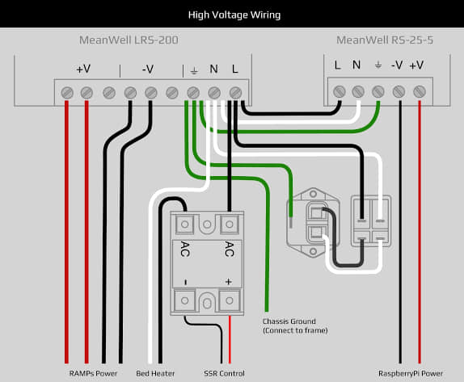

**รูปที่ 3.2** ภาพรวมการต่อสายของระบบจ่ายไฟฟ้าแรงสูง

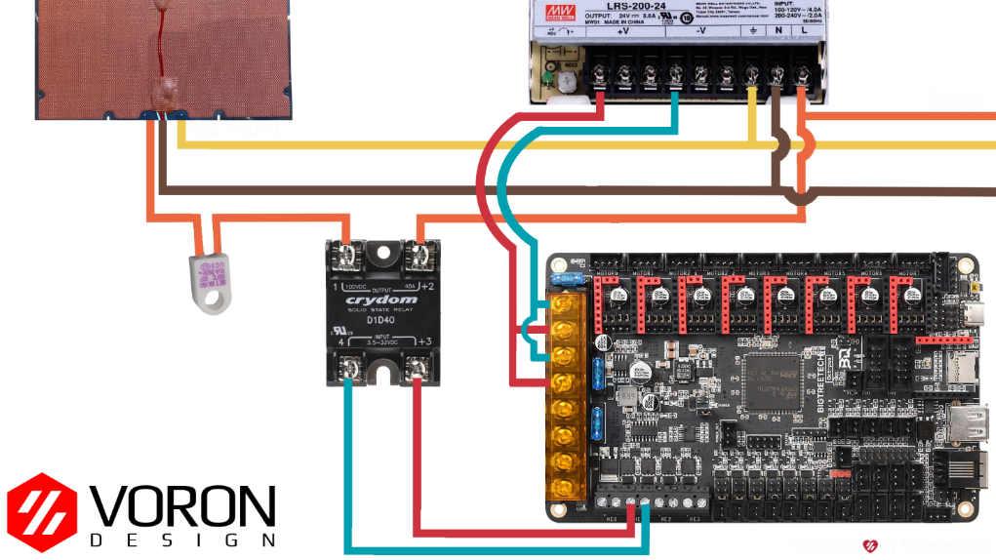

**รูปที่ 3.3** ภาพรวมการต่อสายของระบบ AC heated bed

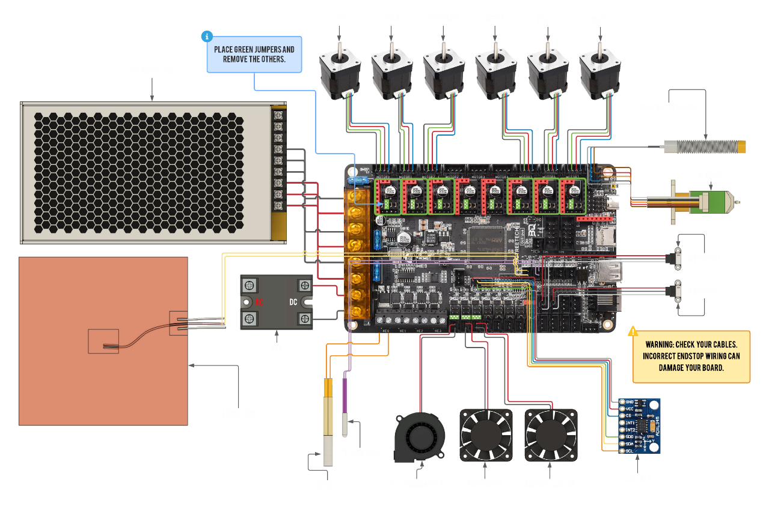

**รูปที่ 3.4** ภาพรวมตัวอย่างการต่อสายของระบบทั้งตัวเครื่อง

ระบบฮาร์ดแวร์เริ่มต้นจากแหล่งจ่ายไฟแรงสูง (High-Voltage Power) ซึ่งในโครงงานนี้ใช้ชุดจ่ายไฟหลัก MeanWell LRS-200 และ LRS-25-5 (รูปที่ 3.2) โดยแรงดันเอาต์พุต +V/–V ของทั้งสองชุดจะนำไปเลี้ยงวงจรต่างๆ ได้แก่ RAMPs Power สำหรับบอร์ดควบคุม, Raspberry Pi Power เพื่อรัน Klipper และ Fluidd, และแหล่งจ่ายให้ Heated Bed ผ่าน Solid State Relay (SSR) อีกต่อหนึ่ง ส่วนสายไฟ AC ฝั่งเข้า (Inlet) ถูกกรองด้วย EMI Filter และต่อผ่านเบรกเกอร์เพื่อป้องกันกระแสเกินก่อนเข้าสู่ชุดจ่ายไฟ

สำหรับระบบ Heated Bed ที่เป็น AC Heated Bed (รูปที่ 3.3) แรงดันไฟฟ้า 220 V จาก LRS-200 จะผ่าน SSR control ซึ่งรับสัญญาณคอนโทรลจากบอร์ด RAMPs หรือ ToolsHead Board เพื่อสวิตช์เปิด-ปิดการจ่ายกระแสไปยังฮีตเตอร์เตียงพิมพ์อย่างแม่นยำ Bed ground จะถูกต่อเข้ากราวด์ของโครงเครื่องโดยตรงเพื่อความปลอดภัย และยังมีเซ็นเซอร์วัดอุณหภูมิ (เทอร์มิสเตอร์) ติดตั้งใต้เตียงพิมพ์เพื่อฟีดแบ็คให้ระบบ PID ควบคุมอุณหภูมิได้

ในภาพรวมการต่อสายทั้งหมด (รูปที่ 3.4) จะเห็นว่าแผงวงจรหลัก (Mainboard) จะเชื่อมต่อกับไดร์เวอร์สเต็ปเปอร์หลายช่อง, พัดลมระบบระบายความร้อน, เซ็นเซอร์วัดระดับ (Probes), จอแสดงผล และกล้องตรวจสอบ ผ่านสายสัญญาณระดับ TTL และ I²C/UART ในขณะที่สายไฟแรงสูงจะแยกเป็นเส้นสัญญาณ AC และ DC ไปยังอุปกรณ์ต่างๆ อย่างชัดเจน การวางแนวสายและใช้รางร้อยสายช่วยป้องกันสัญญาณรบกวนและลดความซับซ้อนของการบำรุงรักษา ทำให้ทั้งระบบฮาร์ดแวร์ทำงานประสานกันได้อย่างมีประสิทธิภาพและปลอดภัย

**3.2 ภาพรวมของโครงสร้างทางกลและชุดฉีดพลาสติก**

โครงสร้างทางกลของเครื่องพิมพ์สามมิติ ZeroG MercuryOne.1 ได้รับการออกแบบเพื่อเพิ่มความแม่นยำ ความเร็ว และความเสถียรในการพิมพ์ โดยใช้โครงสร้างแบบปิดทึบ (Nebula Frame) ร่วมกับระบบการเคลื่อนที่แบบ CoreXY และฐานพิมพ์แบบ Hydra ซึ่งช่วยลดแรงสั่นสะเทือนและเพิ่มประสิทธิภาพในการพิมพ์วัสดุที่ต้องการความแม่นยำสูง

**3.2.1 โครงอลูมิเนียม Nebula Frame**

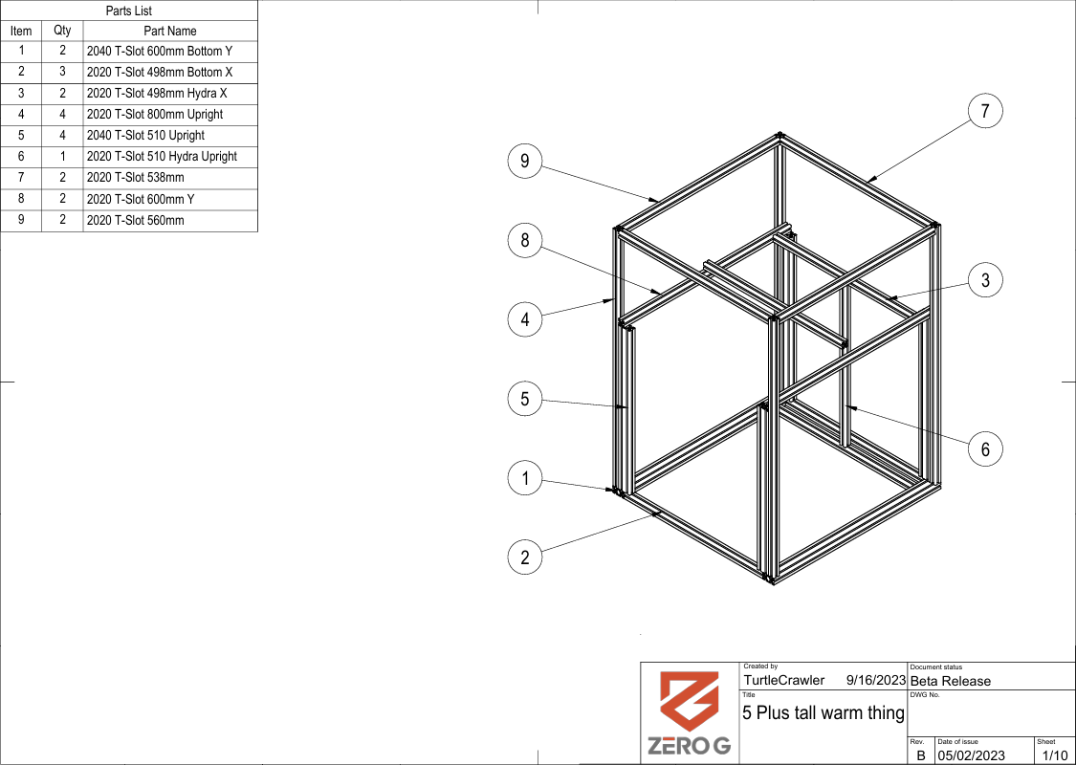

**รูปที่ 3.5** ภาพโครงอลูมิเนียม Nebula Frame

Nebula Frame เป็นโครงสร้างที่ประกอบด้วยโปรไฟล์อลูมิเนียมขนาด 2020 ซึ่งมีความแข็งแรงและน้ำหนักเบา โครงสร้างนี้ออกแบบมาเพื่อรองรับการติดตั้งแผงปิดด้านข้าง เช่น แผ่นอะคริลิกหรือแผ่นโพลีคาร์บอเนต เพื่อสร้างสภาพแวดล้อมที่ควบคุมอุณหภูมิภายในห้องพิมพ์ ซึ่ง ช่วยลดการบิดตัวของวัสดุและเพิ่มคุณภาพของชิ้นงานที่พิมพ์ออกมาได้

**3.2.2 ระบบการเคลื่อนที่แบบ CoreXY และฐานแบบ Hydra**

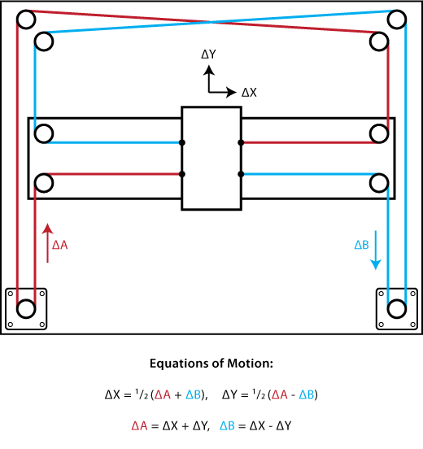

**รูปที่ 3.6** ระบบการเคลื่อนที่แบบ CoreXY

ระบบการเคลื่อนที่แบบ CoreXY ใช้มอเตอร์สองตัวในการควบคุมการเคลื่อนที่ของหัวพิมพ์ในแนวแกน X และ Y โดยมอเตอร์ทั้งสองจะทำงานร่วมกันผ่านสายพานที่เชื่อมโยงกันอย่างซับซ้อน ซึ่งช่วยลดมวลที่เคลื่อนที่และเพิ่มความเร็วในการพิมพ์ได้

ฐานพิมพ์แบบ Hydra เป็นระบบที่ใช้มอเตอร์หลายตัวในการควบคุมการเคลื่อนที่ในแนวแกน Z ซึ่งช่วยให้การปรับระดับฐานพิมพ์เป็นไปอย่างแม่นยำและสม่ำเสมอ ระบบนี้เหมาะสำหรับการพิมพ์ชิ้นงานขนาดใหญ่ที่ต้องการความเสถียรสูง

**3.2.3 การจัดวางระบบสายพาน**

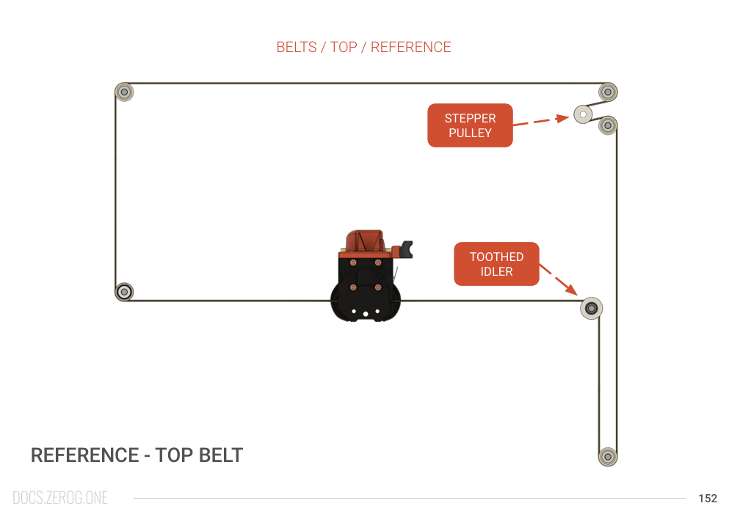

**รูปที่ 3.7** การจัดวางระบบสายพานเส้นบน สำหรับ Ender5 ZeroG Mercury One.1

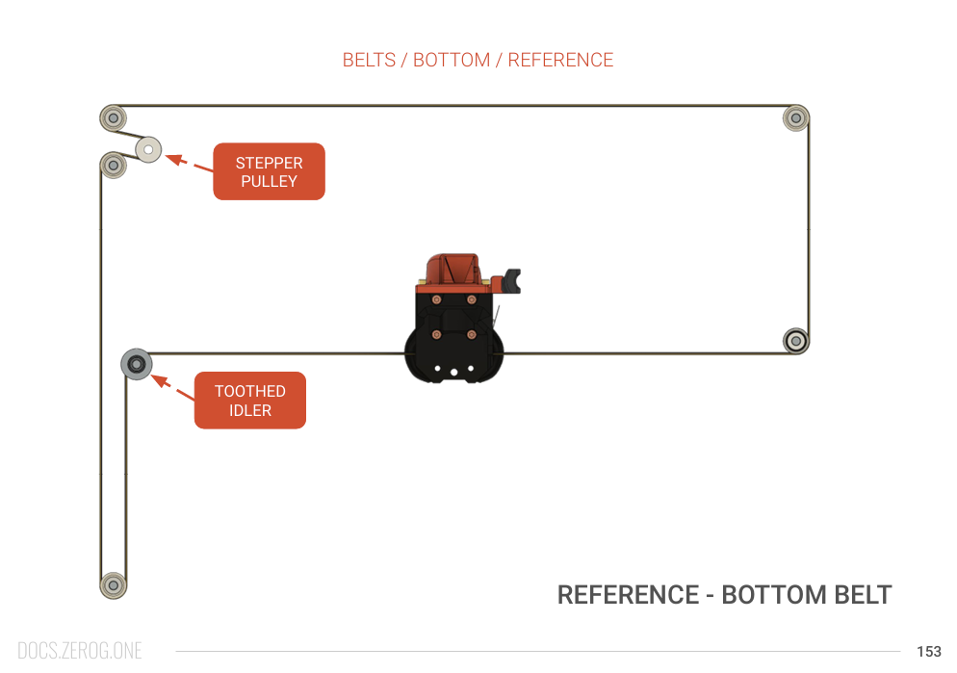

**รูปที่ 3.8** การจัดวางระบบสายพานเส้นล่าง สำหรับ Ender5 ZeroG Mercury One.1

การจัดวางสายพานในระบบ CoreXY มีความสำคัญต่อความแม่นยำและความเสถียรของการเคลื่อนที่ สายพานจะถูกติดตั้งผ่านพูลเล่ย์และไอดเลอร์ที่วางในตำแหน่งที่คำนวณมาอย่างดี เพื่อให้แรงตึงของสายพานสม่ำเสมอและลดการยืดตัวของสายพานในระยะยาว โดยมีการออกแบบ ให้เป็นสายพานด้านบนสำหรับมอเตอร์ A และสายพานด้านล่างสำหรับมอเตอร์ B ดังนั้นการจัดวางสายพานอย่างถูกต้องจะช่วยลดแรงสั่นสะเทือนและเพิ่มคุณภาพของชิ้นงานที่พิมพ์ออกมา

**3.3 ระบบอิเล็กทรอนิกส์และการควบคุม**

ภาพรวมด้านระบบอิเล็กทรอนิกส์และการควบคุม ของงานวิจัยนี้ ประกอบด้วยสามส่วนหลัก ได้แก่ แผงควบคุมหลักและโมดูลเสริม ระบบควบคุมผ่าน Klipper Firmware และการเชื่อมต่อผ่าน CANBUS โดยใช้ฮาร์ดแวร์จาก BigTreeTech และอุปกรณ์เสริมต่างๆ เพื่อให้ได้ระบบที่แยกหน้าที่ชัดเจน มีประสิทธิภาพสูงในการควบคุมแบบเรียลไทม์ และสามารถขยายโมดูลเพิ่มได้ตามต้องการผ่านเครือข่าย CANBUS

**3.3.1 แผงควบคุมหลักและโมดูลเสริม**

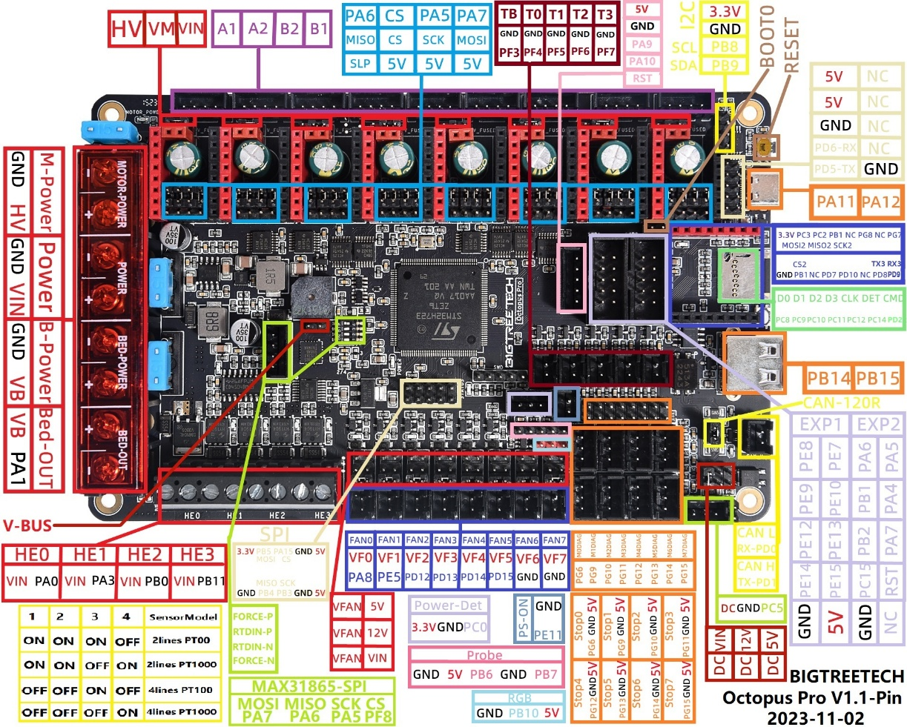

**รูปที่ 3.9** Pin Diagram ของแผงควบคุม BTT Octopus Pro V1.1

เริ่มจากแผงควบคุมหลัก Mainboard BTT Octopus Pro V1.1 ใช้ MCU 32-bit ARM Cortex-M4 ซีรีส์ STM32H723ZE ความถี่สูงสุด 168 MHz และแฟลชขนาด 1 MB รองรับไดรเวอร์สเต็ปเปอร์สูงสุด 8 แชแนล (TMC2209/TMC5160T Pro) พร้อมจัมเปอร์เลือกแหล่งจ่ายแรงดันขับได้ทั้ง MOTOR_POWER (สูงสุด 60 V) หรือ Main Power (สูงสุด 28 V) มีพอร์ต CANBUS, SPI, I²C, USB-C, และ Raspberry Pi header สำหรับเชื่อมต่อกับ Pi หรืออุปกรณ์เสริมอื่นๆ สำหรับ ToolsHead Board นั้นจะใช้ BTT EBB36 (CAN) ที่มี MCU ARM Cortex-M0+ STM32G0B1CBT6 64 MHz พร้อม FDCAN บัส และไดรเวอร์สเต็ปเปอร์บนบอร์ดเป็น TMC2209 in UART mode สำหรับอินเทอร์เฟซต่าง ๆ เช่น Hotend heater (E0) 5A, พัดลม 2 x 1 A, ADXL345 accelerometer, MAX31865 สำหรับใช้งานร่วมกับ PT100/1000 มีโมดูลเสริมและระบบจ่ายไฟประกอบด้วย Raspberry Pi 4 Model B 8 GB รัน Klipper Host และDC Supply MeanWell LRS-350-24 สำหรับ heaters และ SSR พร้อม Step-up Mellow Fly VoltUp เพิ่มแรงดันสำรองสำหรับ Stepper Driver TMC5160T Pro ที่ต้องการแรงดัน 60V DC มีอุปกรณ์ด้านไฟฟ้า AC คือ Bed Breaker 1P 6 A, Machine Breaker 2P 16 A RCBO, SSR 100 A, EMI Filter 10 A

**3.3.2 ระบบควบคุมผ่าน Klipper Firmware**

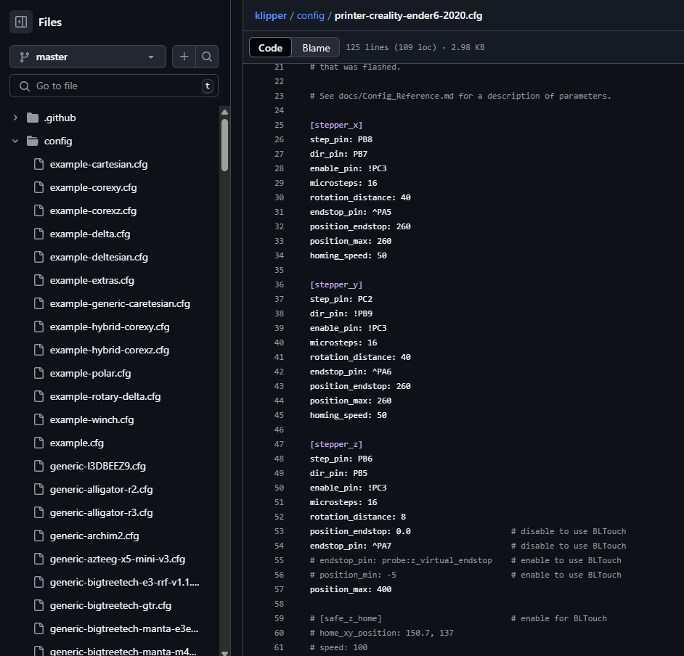

**รูปที่ 3.10** ตัวอย่างไฟล์ printer.cfg

สำหรับระบบควบคุมผ่าน Klipper Firmware จะใช้ Host ที่เป็น Raspberry Pi ทำการประมวลผล Gcode, path planning, pressure advance, input shaping และให้บริการ UI ผ่าน Fluidd Web Interface จากนั้นให้ MCU (Octopus Pro): รัน klipper_mcu firmware รับคำสั่ง real-time เช่นการสั่ง pulse มอเตอร์, PWM heater, อ่านเซนเซอร์ เป็นต้น

สำหรับการตั้งค่าโปรแกรมควบคุมจะใช้ไฟล์ printer.cfg กำหนดพารามิเตอร์ของไดรเวอร์ (เช่น [tmc2209 stepper_x] run_current) และบล็อก MCU ([mcu], [mcu rpi]) นอกจากนั้นจะมีคำสั่งเช่น FIRMWARE_RESTART เพื่อโหลด cfg ใหม่แบบไม่ต้องรีบูตบอร์ด การลง moonraker api และ Fluidd จะทำให้มี UI สำหรับ PID tuning, load filament, home axes

**3.3.3 การเชื่อมต่อผ่าน CANBUS**

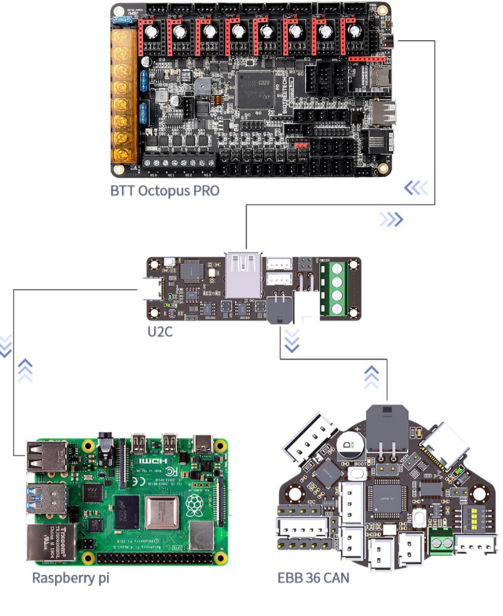

**รูปที่ 3.11** ตัวอย่างการเชื่อมต่อผ่าน CANBUS

เมื่อระบบกลายเป็นเครือข่ายขนาดใหญ่ที่มีอุปกรณ์มากมาย การเดินสายแบบเดิมเริ่มดูยุ่งยาก เราจึงหันมาใช้ CANBUS เพียงสองเส้นคือ CAN_H และ CAN_L บวกกราวด์เดียว ทำให้ลดจำนวนสายลงอย่างเห็นได้ชัด บอร์ด BTT U2C V2.1 ทำหน้าที่แปลงสัญญาณ USB หรือ UART จาก Pi ให้กลายเป็น CANBUS เพื่อส่งต่อไปยังไดรเวอร์หรือโมดูลเสริมต่างๆ

ข้อดีของ CANBUS นอกจากจะลดความซับซ้อนของสายไฟแล้ว ยังทนทานต่อสัญญาณรบกวนได้ดีกว่า UART ตรง ช่วยให้ส่งข้อมูลระยะไกลได้แม่นยำและขยายจำนวนโหนดใหม่ๆ ได้ง่าย เช่น เมื่อต้องการเพิ่ม power loss sensor หรือขยายไดรเวอร์อีกหลายตัวเข้ามาในระบบเดียวกัน

โดยสรุป การใช้ CANBUS ร่วมกับ Klipper ทำให้เครือข่ายการควบคุมมีความยืดหยุ่นสูง แยกส่วนอ่านค่าและสั่งงานได้เป็นระบบเดียวกัน ช่วยให้การออกแบบระบบอิเล็กทรอนิกส์ในภาพรวมมีทั้งความเรียบง่าย และพร้อมขยายในอนาคตอย่างไม่มีขีดจำกัด

**3.4 การออกแบบและผลิตชิ้นส่วนเฉพาะ**

เมื่อผู้วิจัยเข้าสู่ขั้นตอนการออกแบบและผลิตชิ้นส่วนเฉพาะสำหรับเครื่องพิมพ์สามมิติ ZeroG MercuryOne.1 สิ่งที่ตั้งเป้าหมายไว้คือการผสมผสานความแข็งแรง ทนทานต่อสภาพแวดล้อม และความแม่นยำในการประกอบ เพื่อให้โมดูลต่างๆ ทำงานร่วมกันได้อย่างไร้รอยต่อ

**3.4.1 ชิ้นส่วนพิมพ์ด้วย ASA สำหรับงานเฉพาะ**

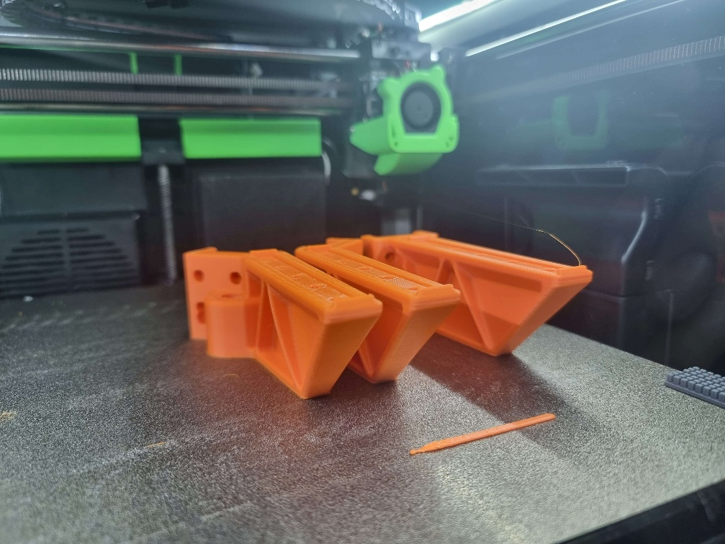

**รูปที่ 3.12** ตัวอย่างชิ้นงาน ASA

ผู้วิจัยเลือก ASA (Acrylonitrile Styrene Acrylate) เนื่องจากมีความต้านทานต่อรังสี UV และความชื้น ดีกว่า ABS เหมาะกับชิ้นส่วนภายนอกที่ต้องเผชิญอุณหภูมิภายใน chamber สูงกว่า 50 °C ในการออกแบบด้วย CAD ผู้วิจัยได้เพิ่ม ribbing บริเวณจุดรับแรงโค้งงอสูง หลังจาก slicing ด้วย OrcaSlicer ที่อุณหภูมิหัวฉีด 260 °C และฐาน 95 °C ชิ้นงาน ASA แต่ละชิ้นผ่านการแช่ในแอลกอฮอล์เพื่อลดคราบลายนิ้วมือ โดยยังออกแบบให้เป็นไปตามพารามิเตอร์ดังนี้

3.4.1.1 First layer height 0.25 mm และ layer height 0.20 mm ช่วยให้ชิ้นงานยึดติดกับฐานดีเยี่ยม ลดการ warping

3.4.1.2 Extrusion width บังคับที่ 0.40 mm และ wall count 4 ทำให้ผนังชิ้นงานหนาแน่น ลดรูพรุน และทำให้ชิ้นงานมีความแม่นยำตามแบบ

3.4.1.3 Infill 40 % แบบ Gyroid หรือ Crosshatch เพื่อให้โครงสร้างภายในรองรับแรงกระแทกได้โดยแลกกับเวลาพิมพ์ที่มากขึ้น

3.4.1.4 Solid top/bottom layers 5 ช่วยซัพพอร์ตผิวชั้นบน-ล่างให้เรียบเนียน

3.4.1.5 Seam placement REAR เพื่อให้ relief feature ตรงกับ seam บนโมดูล

หลังพิมพ์ ผู้วิจัยแช่ชิ้นงานในแอลกอฮอล์เพื่อลดคราบ ผึ่งให้แห้ง แล้วเคลือบแลกเกอร์ผสม UV inhibitor เพื่อยืดอายุการใช้งาน

**3.4.2 ชุดขับเคลื่อน Sherpa Micro CNC และชุดหัวพิมพ์**

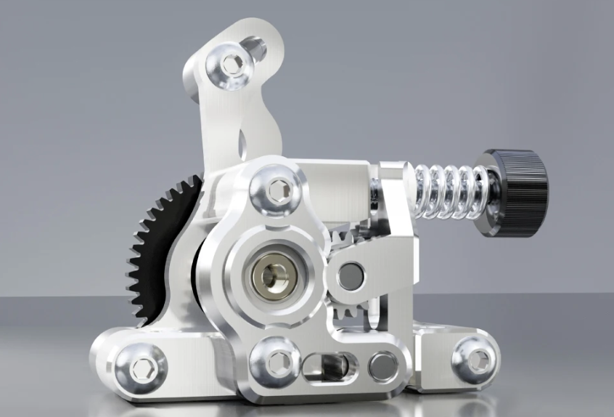

**รูปที่ 3.13** ชุดขับเคลื่อน Sherpa Micro CNC

การติดตั้งนั้นเลือกใช้ชุดดันเส้นเป็น Sherpa Micro CNC และชุดหัวพิมพ์เป็น Rapido ACE UHF เพื่อเพิ่มแรงกดในการดันเส้น และความเร็วในการหลอมละลายของพลาสติกสูง เนื่องจาก HotEnd เป็นแบบ Ultra HighFlow นอกจากนั้นผู้วิจัยยังออกแบบ mount ให้สมดุล รองรับสายเคเบิลได้ง่าย โดยใช้การตั้งค่าการพิมพ์เดียวกับ ASA นอกจากนั้น สายไฟและสายเซนเซอร์ต่างๆ ถูกรวบรวมในปลอกสายถักก่อนติดตั้ง ใช้ seam placement REAR เพื่อให้รอยต่อของ relief features ไม่ชนกับตำแหน่งสาย

* + 1. **การวางตำแหน่งพัดลมและปลอกสายถัก**

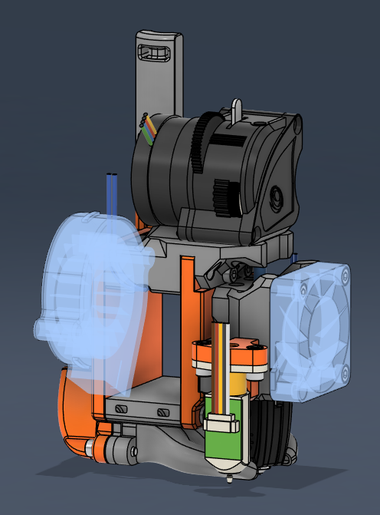

**รูปที่ 3.14** ตำแหน่งพัดลมชิ้นงาน และ พัดลม HotEnd สำหรับ E34M1 Toolshead

เมื่อประกอบระบบระบายอากาศและสายไฟ ผู้วิจัยพิจารณาทิศทางลมและความปลอดภัยของสายไฟ พัดลม 5015 วางเอียง 15° ให้ลม part cooling กระจายทั่วชิ้นงาน ไม่สร้างลมวนใน chamber พัดลม 4010 วางด้านหน้า heat block เพื่อรีดอากาศร้อนออกจาก Heatsink ของ HotEnd ใช้ wall count 4 รอบช่องสายและ solid layers 5 ทำให้ฝาปลอกสายมีความแข็งแรง รองรับการติดตั้งปลอกสายถัก ชิ้นงานทั้งหมดถูก optimize มาแล้วตามไฟล์ ZeroG exports จึงไม่แนะนำให้ใช้ฟังก์ชัน auto rotate ของ slicer เพราะจะกระทบกับ seam placement และ shrinkage ของวัสดุ เกิดความเพี้ยนทั้งตำแหน่ง relief feature และขนาดชิ้นงานได้

**3.5 ระบบระบายความร้อนและเซ็นเซอร์**

ระบบระบายความร้อนและเซ็นเซอร์จะเป็นเสมือนหัวใจที่คอยรักษาอุณหภูมิและความแม่นยำในการพิมพ์ ซึ่งมีรายละเอียดดังนี้

**3.5.1 พัดลมระบายความร้อน**

ใช้พัดลมระบายความร้อนสำหรับ Stepper Driver และระบบอิเล็กทรอนิกส์ต่าง ๆ เป็นพัดลมขนาด 4020 จำนวน 3 ตัว และมีพัดลม 4020 ระบายความร้อนของ Raspberry Pi อีก 1 ตัว สำหรับ Toolshead จะมีพัดลมระบายความร้อนของ HotEnd 4010 อีกหนึ่งตัว และมีพัดลมเป่าชิ้นงานเพื่อควบคถมการเย็นตัวของพลาสติกอีก 1 ตัวโดยใช้เป็นพัดลม Blower 5015

* + 1. **ระบบเซ็นเซอร์วัดฐานพิมพ์ และ Limit Switch**

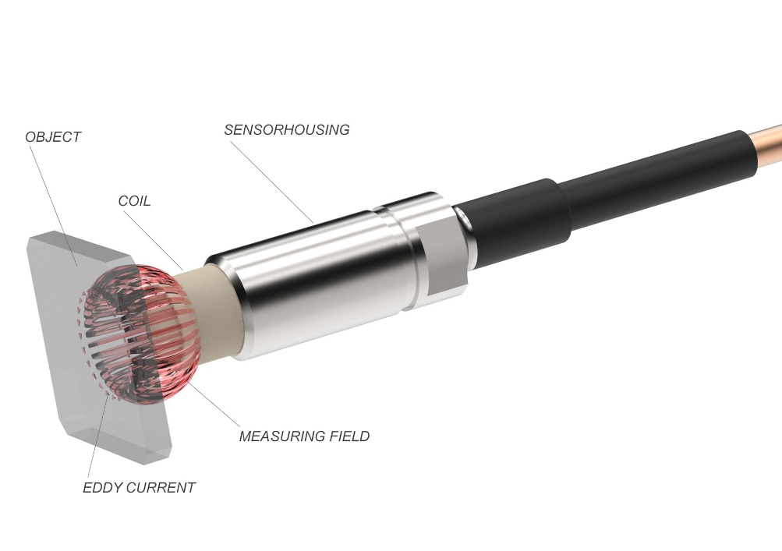

**รูปที่ 3.15** เซ็นเซอร์วัดฐานพิมพ์โดยใช้ Eddy-Current

เพื่อให้การวางชิ้นงานครั้งแรก (First layer) มีความแม่นยำ ผู้วิจัยได้เลือกใช้ Cartographer Probe ติดตั้งไว้เหนือแกน Z ในตำแหน่ง REAR ตาม seam placement ที่ออกแบบไว้ สำหรับการวัดระยะฐานพิมพ์ในหลายจุด (mesh bed leveling) และ ลิมิตสวิทช์ Omron Micro switch (D2F-01L) ทำหน้าที่เป็น limit switch ปลายทางในแกน X และ Y เพื่อกำหนดขีดจำกัดและป้องกันการชน endstop มีขั้นตอนการเดินสายคือรวบรวมทั้ง probe และ limit switch ในปลอกสายถักเดียวกัน เพื่อให้การตั้งค่าใน printer.cfg เช่น position_endstop และ z_offset ทำได้สะดวก หลังปรับจุดวัด ผู้วิจัยสั่ง G29 บน Fluidd เพื่อสร้าง map ของฐานพิมพ์ และตรวจสอบว่า FLow rate และ seam placement ที่ REAR ยังคงรักษา relief features ไว้อย่างถูกต้อง

**3.6 การประกอบและการทดสอบเชิงกล**

ผู้วิจัยได้สรุปขั้นตอนการทดสอบเชิงกลด้วยการใช้ G-code เพื่อยืนยันความแม่นยำและความเสถียรของระบบเคลื่อนที่ โดยอาศัยชุดสคริปต์จาก 247Speedtest generator และคำสั่งมาตรฐานจาก Marlin/G-code reference

**3.6.1 ประกอบโครงและรางนำทางพร้อม Homing**

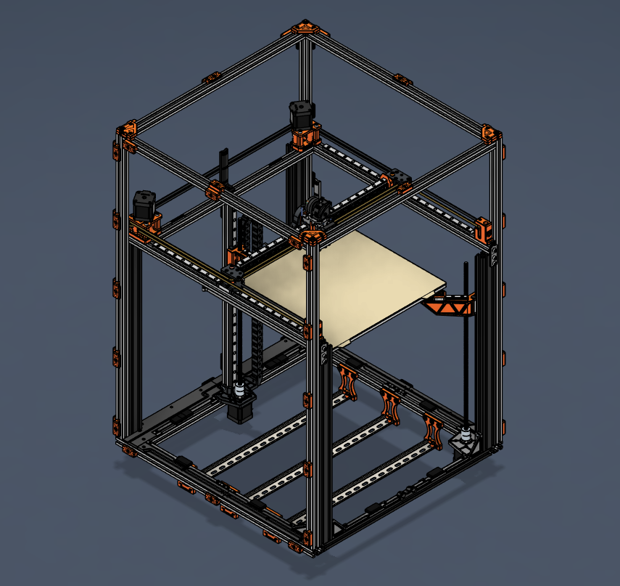

**รูปที่ 3.16** 3D Model ของโครงพร้อมรางนำทางและ End Stop

เมื่อประกอบราง MGN12H บนแกน X และ MGN9H บนแกน Y เสร็จสิ้น ผู้วิจัยจะสั่ง homing ทั้งสามแกนด้วยคำสั่ง gcode G28 ; Home all axes (X, Y, Z) เพื่อให้ toolhead เคลื่อนย้ายไปสุดขอบจนชน end stops แล้วกำหนดตำแหน่งศูนย์ใหม่แม่นยำในระบบแกน X, Y, Z

**3.6.2 ทดสอบสายพาน Speed vs Acceleration**

ในการทดสอบขีดจำกัดความเร็วและความเร่งของ CoreXY ผู้วิจัยใช้ 247Speedtest generator กำหนดพารามิเตอร์เบื้องต้น เช่น Starting Speed 1000 mm/min, Speed Step 500 mm/min, Steps 5, Acceleration Starting 1000 mm/s², Step Increment 500 mm/s² และกด “Generate” เพื่อรับไฟล์ G-code ที่จะสั่งให้หัวพิมพ์เคลื่อนที่ไป–กลับในแกน X ให้มีความเร็วและความเร่งสูงขึ้นเรื่อย ๆ โดยมีตัวอย่างโค้ดส่วนต้นของไฟล์ที่ generator สร้างดังต่อไปนี้

Gcode ; 247Speedtest Example

G21 ; set units to mm

G90 ; absolute positioning

M82 ; extruder absolute

G28 ; home all axes

G1 X10 Y10 F1000 ; move at starting speed

G1 X190 Y10 F1500 ; move at increased speed

**3.6.3 ทดสอบความแม่นยำด้วยคำสั่งเคลื่อนที่พื้นฐาน**

เพื่อวัด positional accuracy ผู้วิจัยใช้ชุดคำสั่ง G0/G1 เพื่อเคลื่อนหัวพิมพ์ไปยังจุดสำคัญต่างๆ บนเตียงพิมพ์ เช่น มุมทั้งสี่และศูนย์กลาง

Gcode

G21 ; mm units

G90 ; absolute mode

G1 X0 Y0 F6000 ; move to front-left corner

G1 X350 Y0 F6000 ; move to front-right corner

G1 X350 Y350 F6000 ; move to back-right corner

G1 X0 Y350 F6000 ; move to back-left corner

G1 X175 Y175 F6000 ; move to center

คำสั่งเหล่านี้ช่วยให้ตรวจสอบว่าหัวพิมพ์ไปถึงตำแหน่งตามค่าที่กำหนดจริงหรือไม่

**3.6.4 ทดสอบ Homing และ Limit Switch Validation**

หลังการ homing ด้วย G28 ผู้วิจัยตรวจสอบการทำงานของ Omron Micro switches ด้วยคำสั่งต่อไปนี้เพื่อให้แน่ใจว่าเมื่อชน end stop แล้วตำแหน่งจะไม่เปลี่ยนแปลง

gcode

M119 ; report end stop status

ซึ่งจะแสดงว่า X, Y, Z end stops อยู่ในสถานะ TRIGGERED หรือ OPEN

**3.6.5 การกักเวลา (Dwell) และการเคลื่อนที่ในระบบเครื่องจักร**

เพื่อทดสอบการหน่วงเวลาและโหมด Machine Coordinates ผู้วิจัยใช้คำสั่ง:

gcode

G4 P1000 ; dwell 1 วินาที

G53 X0 Y0 ; move to machine origin

คำสั่ง G4 ช่วยให้สังเกตว่าหัวพิมพ์นิ่งเป็นเวลาเที่ยงตรง ส่วน G53 จะบังคับให้ใช้พิกัดของเครื่องจักรโดยตรง

ในทุกขั้นตอน ข้อมูลผลการทดสอบจะถูกบันทึกและวิเคราะห์ร่วมกับค่าที่ตั้งไว้ใน printer.cfg เพื่อให้การปรับจูนครั้งต่อไปมีความแม่นยำยิ่งขึ้น และรับประกันว่าเครื่องพิมพ์สามมิติ ZeroG MercuryOne.1 จะทำงานได้อย่างเสถียรและตรงตามที่ออกแบบไว้มากที่สุด

**บทที่ 4**

**ผลการวิจัย**

ในบทนี้ ผู้วิจัยนำเสนอผลการทดสอบและประเมินประสิทธิภาพของเครื่องพิมพ์สามมิติ Ender5-Plus ZeroG Mercury One.1 Nebula Frame ที่พัฒนาขึ้น ทั้งในแง่ซอฟต์แวร์ ฮาร์ดแวร์ โครงสร้างเชิงกล อิเล็กทรอนิกส์ ชิ้นส่วนเฉพาะ รวมถึงการสอบเทียบและการประเมินผลการพิมพ์

**4.1 ผลการพัฒนาระบบ**

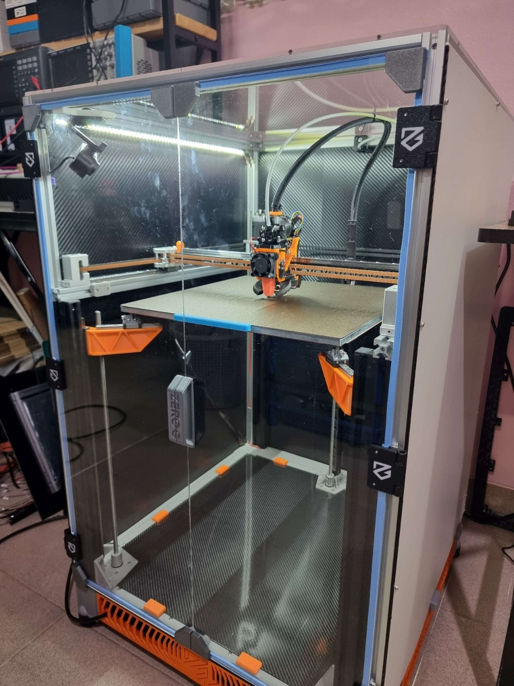

**รูปที่ 4.1** ชิ้นงานที่พัฒนาจนแล้วเสร็จ

ผลการสร้างชิ้นงาน และการทำงานของระบบทั้งหมด ของเครื่องพิมพ์สามมิติ Ender5Plus ZeroG Mercury One.1 Nebula Frame ทั้งในฝั่ง Software และ Hardware นั้นมีรายละเอียดดังต่อไปนี้

**4.1.1 ผลการทำงานของระบบซอฟต์แวร์**

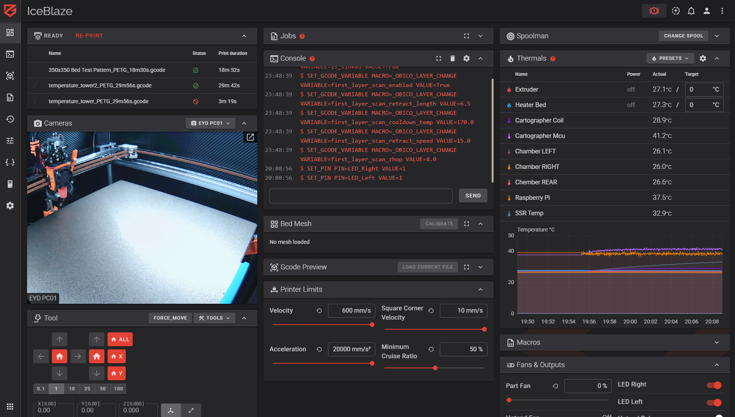

**รูปที่ 4.2** Fluidd UI ที่พัฒนาเสร็จสิ้น

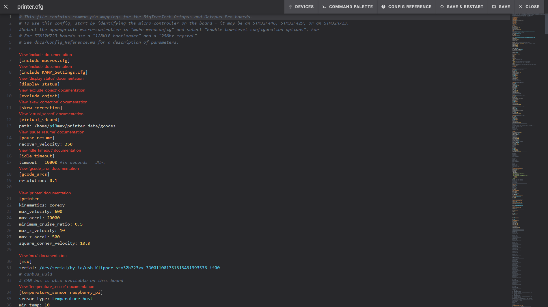

**รูปที่ 4.3** การตั้งค่าในไฟล์ Printer.cfg

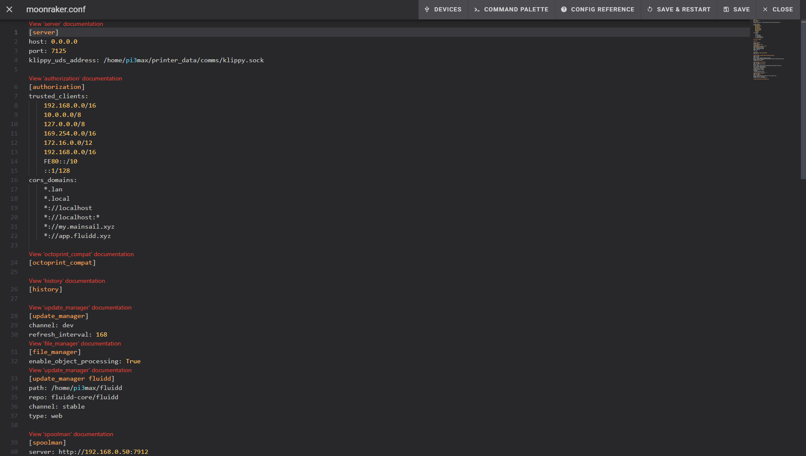

**รูปที่ 4.4** การตั้งค่าการเชื่อมต่อ API ในไฟล์ moonraker.conf

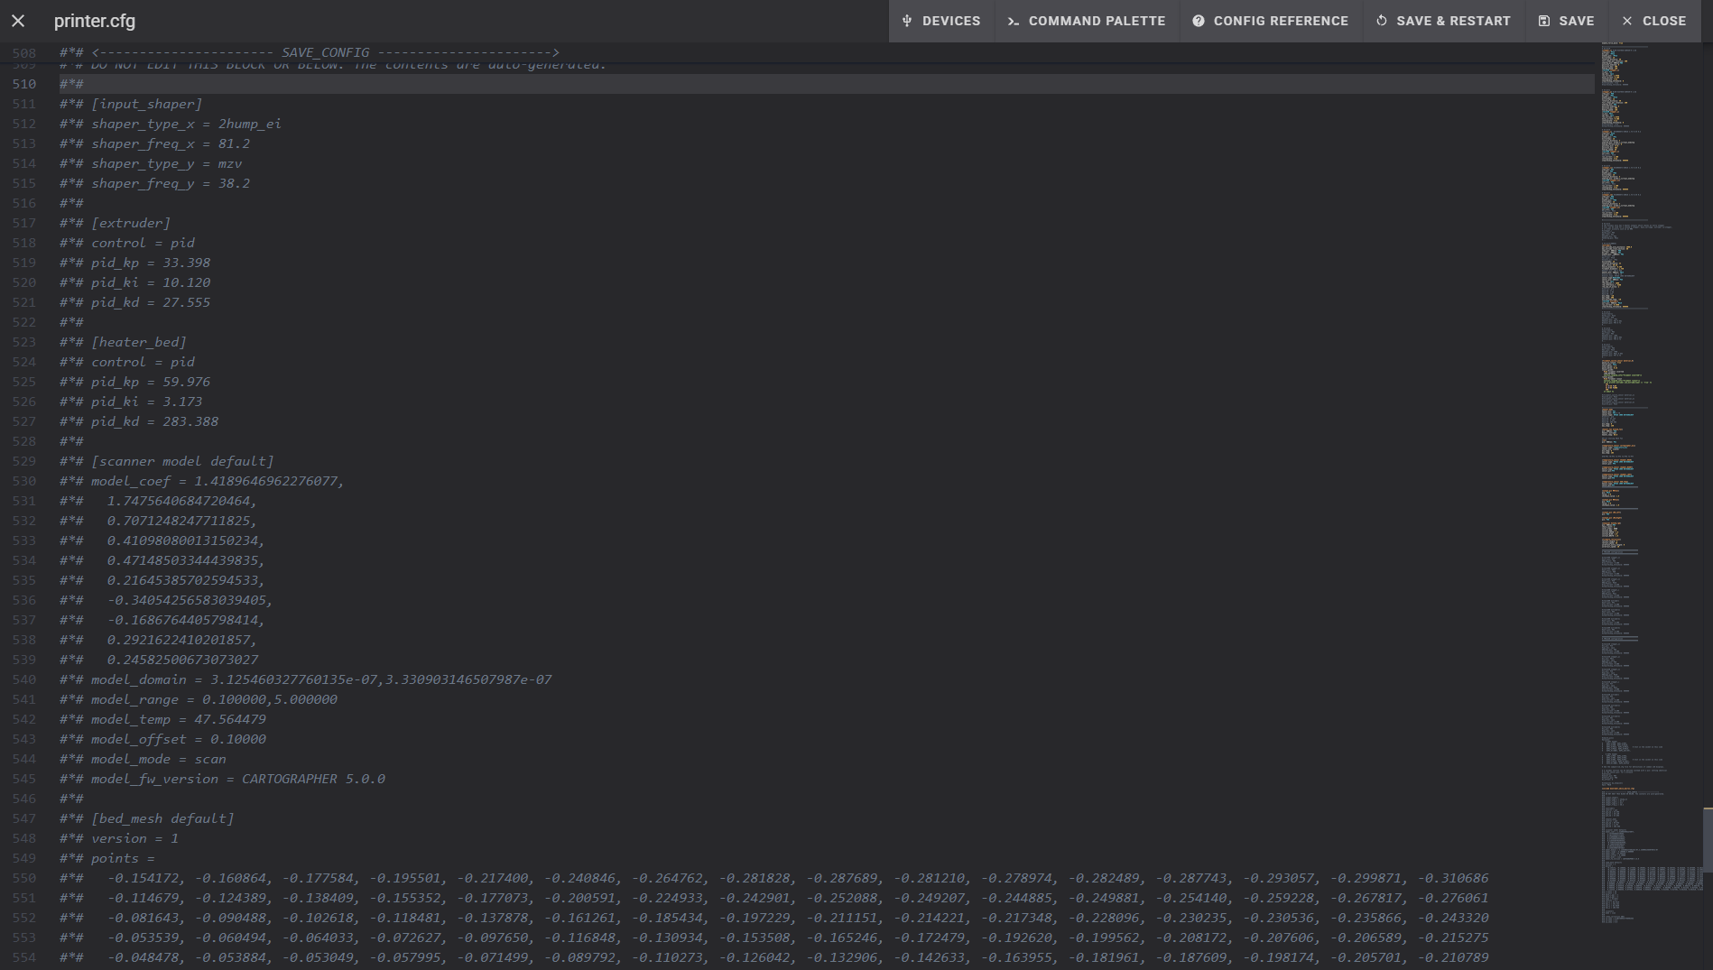

**รูปที่ 4.5** การตั้งค่าตัวแปร PID และ BedMesh ที่บันทึกไว้ในไฟล์ Printer.cfg

ผู้วิจัยทดสอบการสั่งงานผ่าน Fluidd Web Interface อย่างต่อเนื่องระหว่างการพิมพ์โมเดลทดสอบ พบว่า UI ตอบสนองได้รวดเร็ว ไม่มีอาการสะดุด สามารถปรับพารามิเตอร์สำคัญได้แบบ real-time ได้แก่ Input Shaper ที่ลดการสั่นสะเทือนอย่างชัดเจน และ Pressure Advance ที่ช่วยควบคุมแรงดันวัสดุให้ต่อเนื่อง ทำให้บริเวณมุมและเส้นขอบมีความคมขึ้น

**4.1.2 ผลการทำงานของระบบฮาร์ดแวร์**

เมื่อทดสอบการพิมพ์ที่ความเร็ว 300-400 มม./วินาที พร้อมความเร่งสูงสุด 20,000 มม./วินาที² พบว่าโครงสร้าง Nebula Frame และชุดขับเคลื่อน CoreXY–Hydra ทำงานสัมพันธ์กันได้ดี ไม่พบการหลุดหรือ skip step ของมอเตอร์ ระบบระบายความร้อนและปลอกสายช่วยลดการสะสมความร้อนภายใน chamber ทำให้การพิมพ์วัสดุ ASA และ PEEK มีความเสถียร แม้ในชิ้นงานที่ออกแบบให้มี overhang สูง

**4.2 ผลการประกอบโครงสร้างทางกลและชุดขับเคลื่อน**

ผลลัพธ์การประกอบฌโครงสร้างทางกลและชุดขับเคลื่อนต่าง ๆ ได้เลือกใช้ชิ้นส่วนจากทั้งในไทยและต่างประเทศ โดยพิจารณาวัสดุที่มีคุณภาพสูง เป็นแบรนด์ที่ชื่อถือได้

**4.2.1 โครงอลูมิเนียม Nebula Frame**

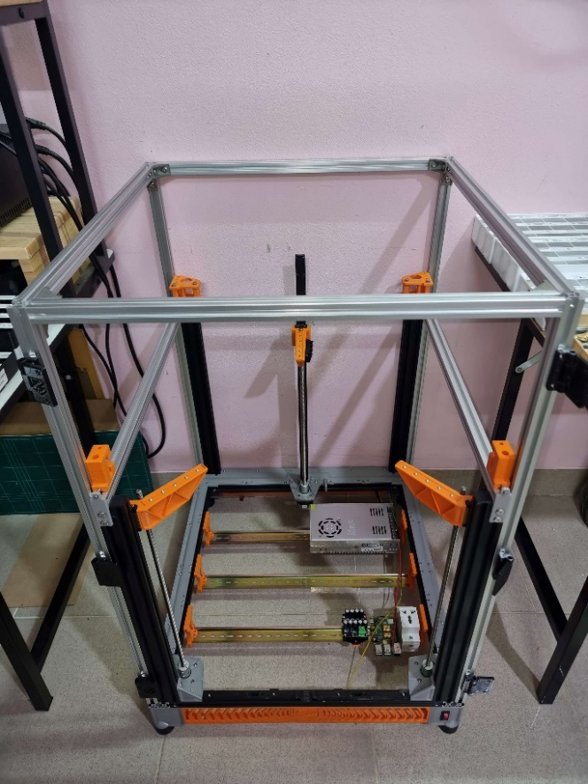

**รูปที่ 4.6** ชิ้นงานโครงอลูมิเนียม Nebula Frame

โครงอลูมิเนียมประกอบจากอลูมิเนียมโปลไฟล์ขนาด 2020 โดยผสมรวมทั้งแบบ T-Slot และ V-Slot และมีชิ้นส่วนพิมพ์ในการต่อขยายด้านล่างเป็นส่วนรองรับ และจัดเก็บอุปกรณ์อิเล็กทรอนิกส์ ซึ่งทำให้สามารถควบคุมอุณหภูมิได้ และช่วยลดการบิดตัวเมื่อ chamber อุ่นถึง 60 °C ทำให้การพิมพ์ชั้นล่างแสดงความเรียบเสมอทั่วทั้งพื้นที่ฐาน 370 × 377 มม.

**4.2.2 ระบบแกนเคลื่อนที่ CoreXY และฐาน Hydra**

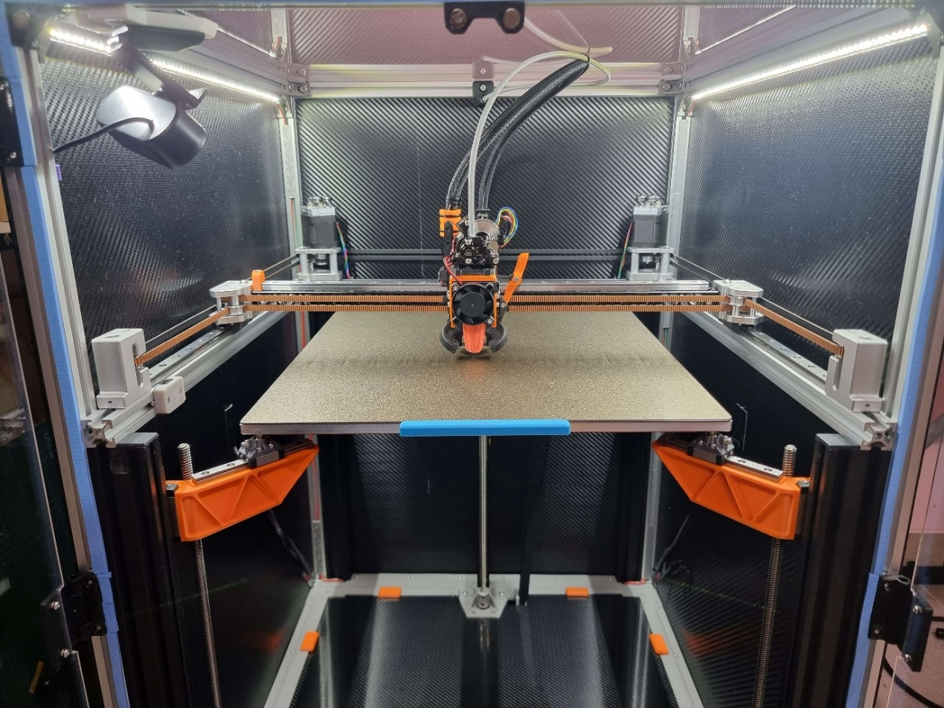

**รูปที่ 4.7** ชิ้นงานในส่วนขับเคลื่อนและฐานพิมพ์แบบ Hydra

ในขั้นตอนทดสอบการเคลื่อนที่ด้วย G-code ทดสอบความเร็วและความแม่นยำ (ดู Section 3.6) ระบบ CoreXY–Hydra เคลื่อนที่ได้ตรงตามคำสั่งในทุกจุดมุมและศูนย์กลาง เต็มประสิทธิภาพที่ 600 มม./วินาที โดยลดความเร็วเหลือ 400 มม./วินาทีสำหรับการพิมพ์จริง เพื่อรักษาคุณภาพผิวงาน

**4.2.3 การจัดสาย ลวดสลิง และโครงยึด**

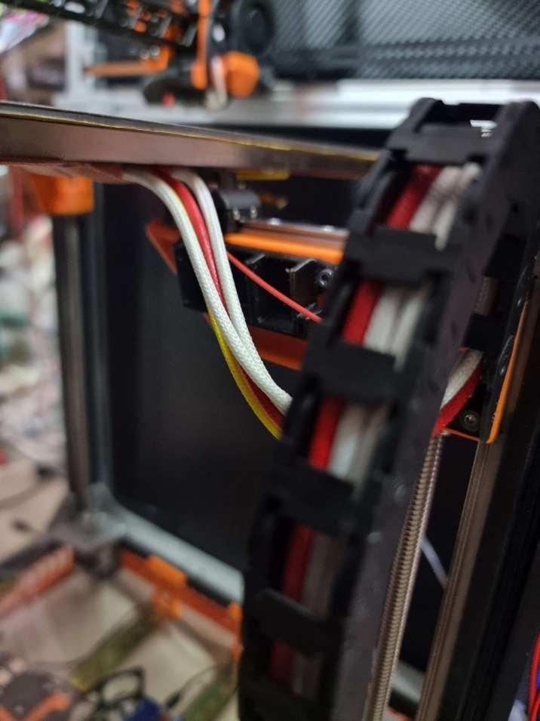

**รูปที่ 4.8** ชิ้นงานในส่วนของการจัดสายด้วย Drag Chain

การรวบรวมสายไฟ สายเซนเซอร์ และลวดสลิงภายในปลอกสายถัก ช่วยลด noise ทางไฟฟ้าและป้องกันการพันกันของสาย พบว่าง่ายต่อการ service และ maintenance โดยไม่ส่งผลกระทบกับการเคลื่อนตัวของ gantry

**4.3 ผลการติดตั้งระบบอิเล็กทรอนิกส์**

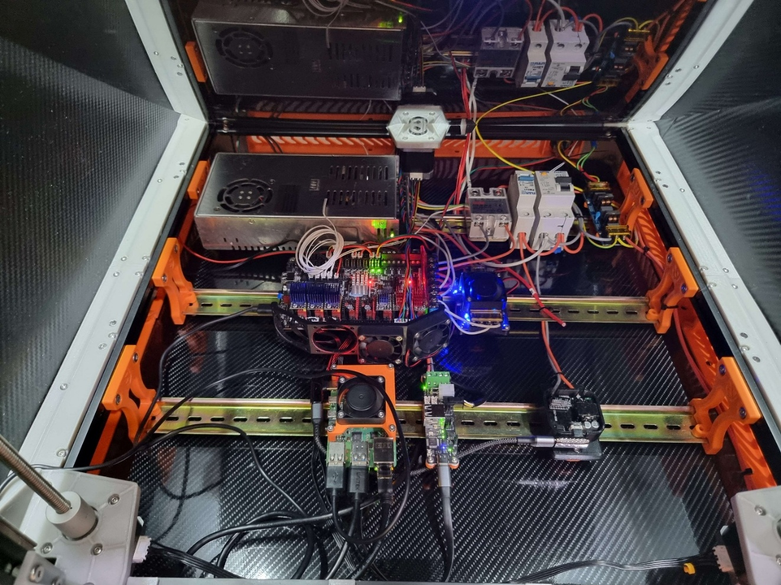

**รูปที่ 4.9** ระบบอิเล็กทรอนิกส์ของชิ้นงาน

ระบบ CANBUS บนบอร์ด U2C V2.1 ช่วยลดสายไฟในฝั่ง ToolsHead ได้กว่า 60% โดยไม่มีปัญหา latency หรือ packet loss ในขณะที่ mainboard Octopus Pro V1.1 สามารถทำงานร่วมกับไดร์เวอร์ TMC5160T Pro จำนวนสองตัว ที่ port Stepper0 และ Stepper1 พร้อมกับไดร์เวอร์ TMC2209 จำนวนสามตัว ที่ port Stepper6, Stepper7 และ Stepper8 ควบคุมมอเตอร์แกนZ ได้อย่างเสถียร ไม่มีอาการรบกวนกันระหว่างแกน มอเตอร์แกน XY ทำงานได้เงียบ ทดสอบครั้งแรกไม่สามารถทำความเร็วเกิน 450mm/s ได้ จึงปรับแก้ในไฟล์ printer.cfg ในส่วน run_current ให้จ่ายกระแสเพิ่มขึ้น แต่ไม่เกินกระแส RMS จากสมการ

$$I_{run}=I_{MotorPeak}×0.707$$

จึงได้กระแสที่ต้องการใช้สำหรับมอเตอร์ A และ มอเตอร์ B ตามสมการว่า

$$I_{run}=2.8×0.707$$

$$I_{run}=1.9796 Ampare$$

ซึ่งไม่เกินขีดจำกัดขอไดร์เวอร์ TMC5160T Pro ที่ 2 Ampare จากนั้นทดสอบใหม่อีกครั้ง ทำให้สามารถใช้งานที่ความเร็ว 600 mm/s ได้

**4.4 ผลการติดตั้ง ToolsHead และทดสอบชิ้นส่วนพิมพ์เฉพาะ**

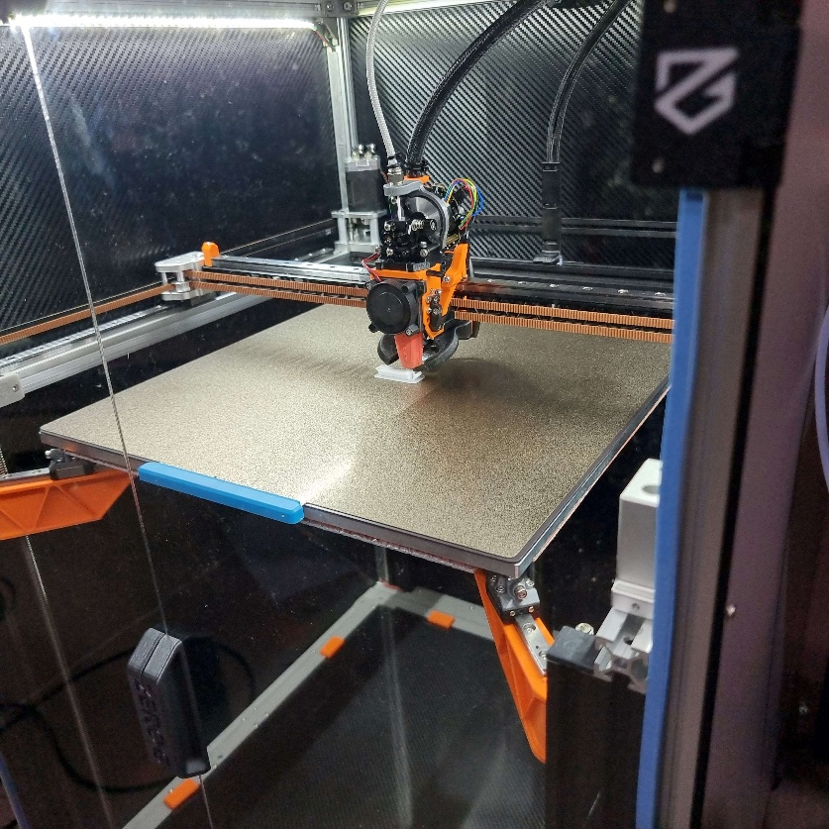

**รูปที่ 4.10** ToolsHead ที่กำลังทดสอบพิมพ์ชิ้นส่วน

ผลการติดตั้ง Toolshead นั้นเป็นไปได้ด้วยดี ระบบอิเล็กทรอนิกส์ต่าง ๆ บน Toolshead การเชื่อมต่อ CANBUS และการทดสอบการสั่งการผ่าน Fluidd UI สามารถสั่งการได้อย่างราบลื่นและรวดเร็ว สำหรับการทดสอบชิ้นส่วนพิมพ์เฉพาะด้วยพลาสติก ASA นั้นอยู่ในภายใต้พารามิเตอร์ที่กำหนด จึงเหมาะกับการใช้งานที่ต้องการความแข็งแรง ทนต่อแสง UV และความชื้น ทั้งยังรักษาความแม่นยำมิติและคุณภาพผิวสูงในทุกสภาพแวดล้อม โดยจะมีรายละเอียดดังต่อไปนี้

**4.4.1 การใช้งานชุดขับเส้นและหัวฉีด**

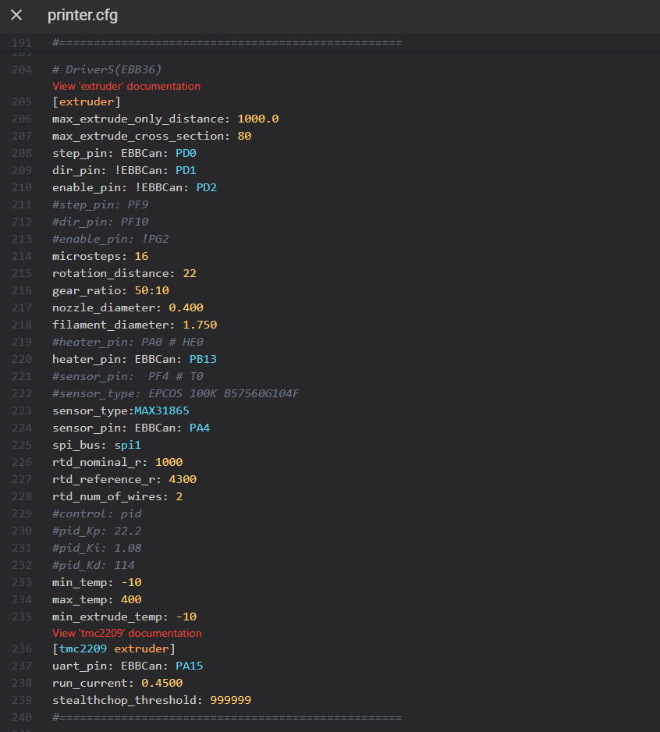

**รูปที่ 4.11** การตั้งค่า Extruder ในไฟล์ Printer.cfg

ชุดขับดันเส้น Sherpa Micro CNCนั้นสามารถทำงานร่วมกับส่วนทำความร้อน Rapido ACE UHF ได้อย่างราบรื่น โดยสามารถพิมพ์พลาสติกยอดนิยมส่วนใหญ่ในตลาดได้ เช่น วัสดุ PLA , ABS , PETG และจากการทดสอบพบว่ายังสามารถพิมพ์พลาสติกวิศวกรรม และ วัสดุคอมโพสิตได้อีกด้วย โดยทดสอบพิมพ์วัสดุ อาทิ PET-CF17 , PETG-CF , PA6-CF , PA12-CF โดยสามารถปรับ extrusion multiplier ระหว่างการพิมพ์ได้ผ่าน Fluidd UI และไม่มีอาการ under-extrusion หลังการปรับจูน PID ของ hotend ผ่าน Fluidd UI ด้วยเช่นกัน

**4.4.2 ระบบระบายความร้อนและสายไฟ**

พัดลมที่เลือกใช้ขนาด 5015 และขนาด 4010 ช่วยระบายความร้อนได้ทันเหตุการณ์ และทำให้ไม่เกิด hotspot ใน chamber จากการเลือกใช้สายไฟ UL1015 ซึ่งสามารถทนความร้อนได้ 105 °C และทนแรงดันในระดับ 600V ทำให้สายไฟและปลอกสายถักยังคงทนต่ออุณหภูมิภายใต้เครื่องที่ 60 °C ได้โดยไม่เปื่อยยุ่ยหรือมีการเสียหาย หรือมีประกายไฟเกิดขึ้น

**4.4.3 ระบบตรวจจับฐานพิมพ์และ Endstop**

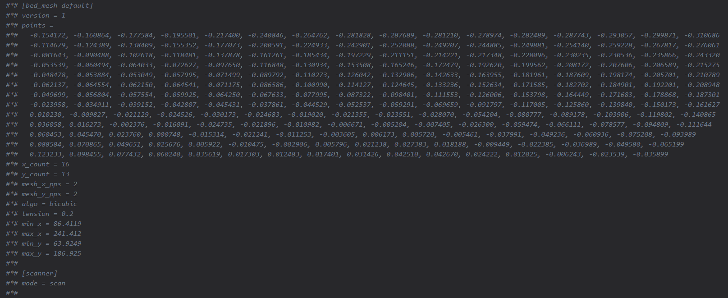

**รูปที่ 4.12** ค่าที่ทำ Bed Mesh ด้วย Cartographer Probe

Cartographer Probe ให้ค่าสำหรับ mesh leveling มีความละเอียดสูงถึง 40x40 จุดวัดบนหน้าฐานพิมพ์ และแม่นยำในระดับ ±0.02 มม. เนื่องจากเป็นการนำเทคโนโลยีสนามไฟฟ้า Eddy Current เข้ามาใช้งงาน และมีความเร็วในการทำ mesh leveling สูงเป็นอันดับต้น ๆ ของ bed leveling probe ในตลาด ณ ปัจจุบัน ขณะที่ Omron micro switches ซึ่งนำมาใช้งานเป็น Limit Switch โดยทดสอบ Homing ที่ความเร็ว 250mm/s พบว่าสามารถทำงานสลับเปลี่ยนระหว่าง TRIGGERED/Open ได้รวดเร็วภายใน 5 ms

**4.5 การสอบเทียบระบบผ่าน Fluidd User Interface**

จากการทดสอบผ่าน Web User Interface ของ Fluidd นั้นพบว่า ระบบสามารถสั่งการได้ Homing และเคลื่อนที่ได้อย่างแม่นยำ และ ระบบ Bed Leveling และ Z Tilt สามารถปรับได้แม่นยำ

Input Shaper มีผลต่อคุณภาพชิ้นงานอย่างเห็นได้ชัด โดยเฉพาะความคมของขอบและการลด ringing นอกจากนั้นยังสามารถใช้ฟังก์ชันอื่น ๆ ของ Klipper เช่น ฟังก์ชัน Skew Calibration ในการปรับความเบี้ยวของชิ้นงานได้อีกด้วย นอกจากนั้นผู้วิจัยทำการทดสอบฟังก์ชัน Homing, Bed Leveling, Z-Tilt, Input Shaper, Pressure Advance และ Skew Calibration ผ่าน Fluidd UI พบว่า:

* Homing ครบทั้ง 3 แกนในเวลาไม่เกิน 5 s และซ้ำตำแหน่งเดิมได้ภายใน ±0.01 มม.
* Bed Leveling โดยใช้ mesh grid 5 × 5 ปรับ Z-offset ให้สม่ำเสมอทั้งแผ่น
* Z-Tilt Calibration ลดเอียงของ XY plane ลงเหลือ < 0.03°
* Input Shaper ลด ringing ในชิ้นงานทดสอบได้ > 50%
* Skew Calibration ปรับแกน XY ให้ตั้งฉากผิดพลาดไม่เกิน 0.05°

**4.6 การทดสอบประสิทธิภาพการพิมพ์**

ในภาพรวม ผู้วิจัยได้นำเครื่องพิมพ์สามมิติ ZeroG MercuryOne.1 ไปทดสอบทั้งด้านความเร็ว ความเร่ง และคุณภาพผิวงาน เพื่อยืนยันว่าระบบซอฟต์แวร์และฮาร์ดแวร์ที่พัฒนาขึ้นสามารถทำงานร่วมกันได้อย่างเสถียรแม้ในเงื่อนไขที่เข้มข้นที่สุด เช่น การพิมพ์ที่ 600 มม./วินาที และความเร่งที่ 20,000 มม./วินาที² ซึ่งเป็นค่าขีดจำกัดที่เทียบเคียงกับเครื่องพิมพ์สามมิติระดับไฮเอนด์บนตลาดอย่าง Creality K1 Max และระบบ CoreXY ขั้นสูงอื่น ๆ

**4.6.1 ความเร็วและความเร่งสูงสุด**

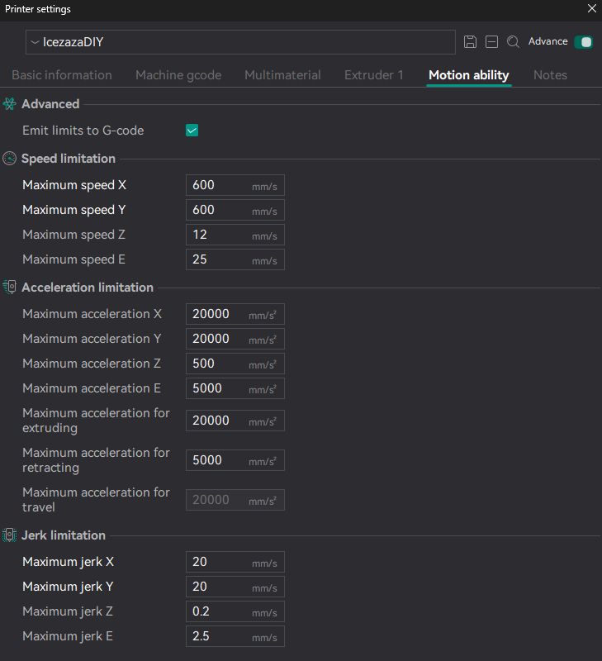

**รูปที่ 4.13** การกำหนดค่าของเครื่องพิมพ์สามมิติในโปรแกรม Orca Slicer

เครื่องพิมพ์สามมิติ ZeroG MercuryOne.1 Nebula สามารถเคลื่อนที่ได้ที่ความเร็ว 600 mm/s และเร่งได้ถึง 20,000 mm/s² โดยไม่มีอาการหลุดชั้น แต่ในการพิมพ์จริงจะลดความเร็วเหลือไม่เกิน 400 mm/s เพื่อคุณภาพพื้นผิวของชิ้นงานที่ดีขึ้น

**4.6.2 ผลการพิมพ์โมเดลทดสอบต่าง ๆ**

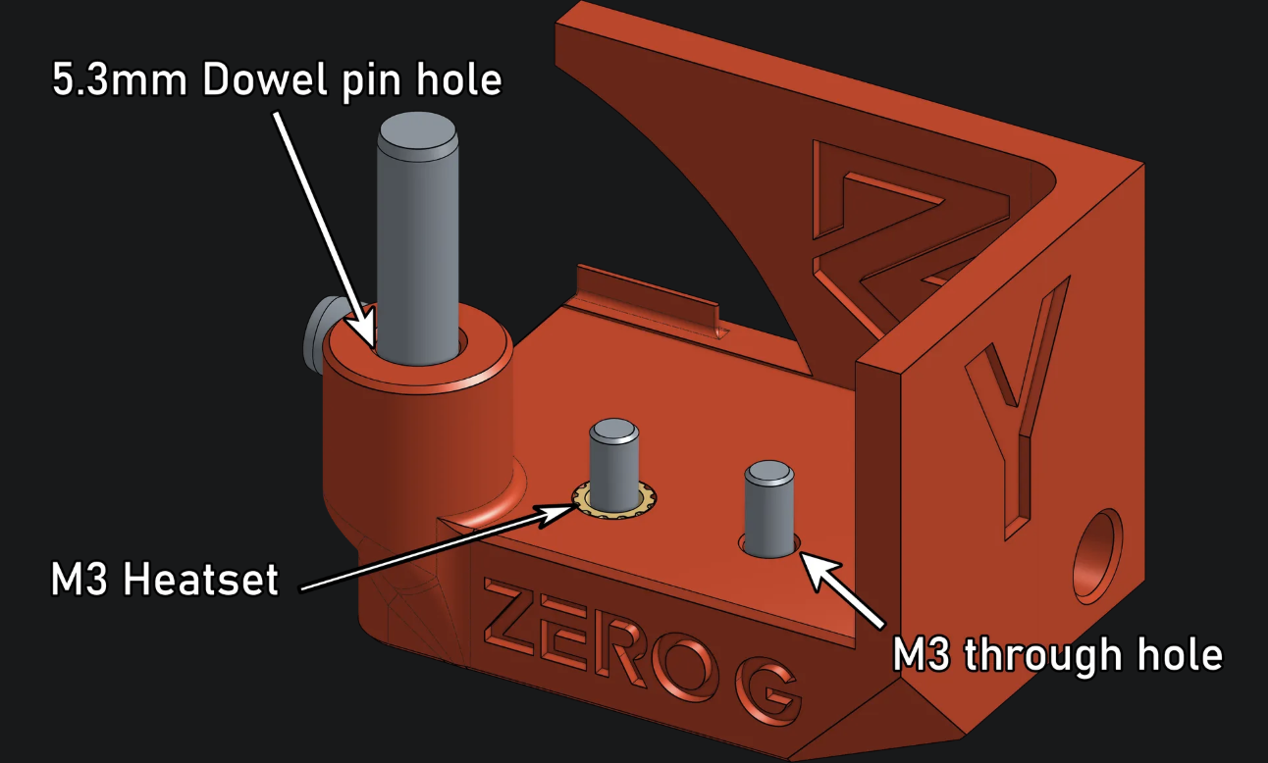

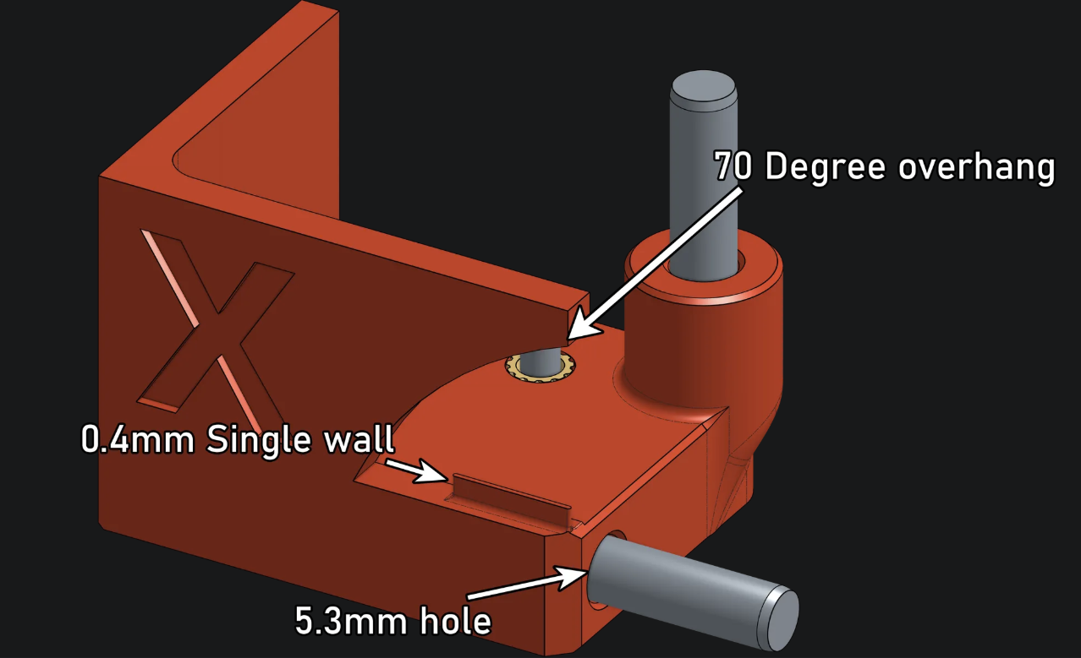

**รูปที่ 4.14** รายละเอียดโมเดลทดสอบ จาก ZeroG

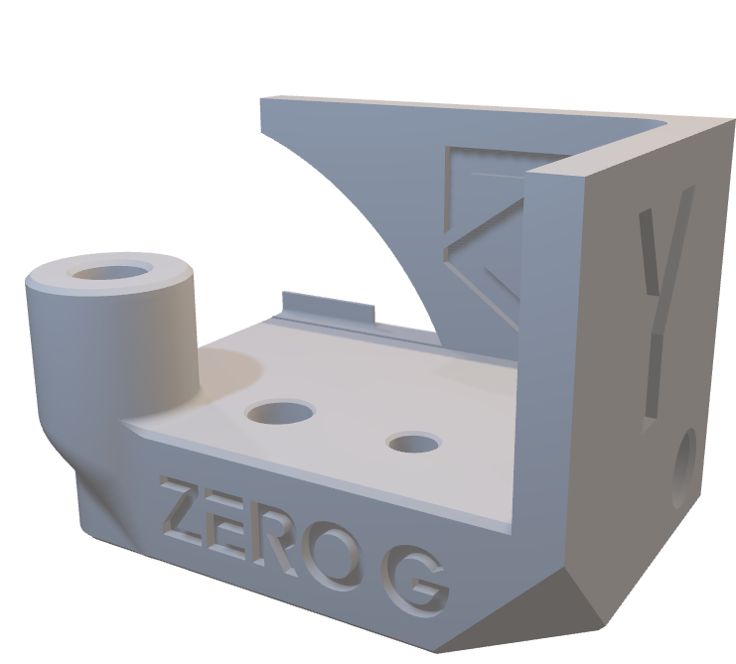

**รูปที่ 4.15** โมเดลทดสอบ จาก ZeroG

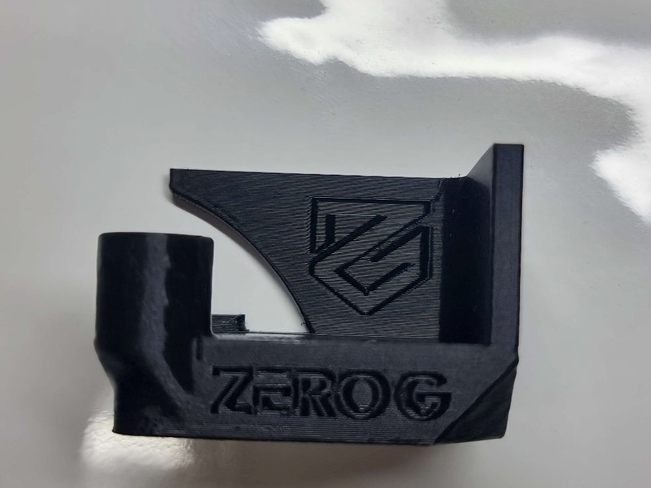

**รูปที่ 4.16** ผลการพิมพ์โมเดลทดสอบ ZeroG

เมื่อผู้วิจัยเริ่มการพิมพ์โมเดล ด้วยพารามิเตอร์ที่กำหนด (layer height 0.20 มม., infill 40%, seam placement REAR เป็นต้น) พบว่าระบบสามารถพิมพ์เสร็จภายในเวลาเฉลี่ยประมาณ 16 นาที โดยที่ไม่มีข้อบกพร่องเกิดขึ้นทั้งที่ฐาน (warping) เสา (stringing) หรือยอด (over-extrusion blobbing) สักจุดเดียว ทำให้มั่นใจได้ว่าการตั้งค่าดังกล่าวรองรับการพิมพ์ชิ้นงานที่มี geometry ซับซ้อนได้อย่างเสถียร

ในด้านความแม่นยำมิติ ชิ้นงานทดสอบถูกวัดด้วยเวอร์เนียร์คาลิปเปอร์ และให้ค่าที่คลาดเคลื่อนไม่เกิน ±0.3 มม. ทั้งสามแกน ซึ่งสอดคล้องกับ tolerance ที่คาดหวังสำหรับงานวิศวกรรมเบา ทำให้ชิ้นงานที่พิมพ์ขึ้นสามารถนำไปใช้งานต่อได้โดยไม่ต้องปรับแต่งเพิ่มเติม

ผิวภายนอกของชิ้นงานแสดงให้เห็นรายละเอียดเลเยอร์ชั้นนอกที่คมชัดเป็นระเบียบ เนื่องจากการควบคุม seam placement ให้ตกไว้ที่ด้านหลัง (REAR) ทำให้รอยเชื่อมของแต่ละชั้นไม่ปรากฏในตำแหน่งที่สังเกตเห็นง่าย นอกจากนี้ การใช้ extrusion width 0.40 มม. ยังช่วยให้ผนังหนาแน่น ลดโอกาสการเกิดช่องว่างระหว่างเส้น

ระหว่างการพิมพ์ไม่มีอาการ under-extrusion หรือ over-extrusion แต่อย่างใด ซึ่งเป็นผลมาจากการปรับจูนพารามิเตอร์ Pressure Advance ของแต่ละวัสดุอย่างเหมาะสม ซึ่งทำให้การส่งเส้นพลาสติกมีความสม่ำเสมอตลอดช่วงการพิมพ์

**4.6.3 การเปรียบเทียบกับเครื่องพิมพ์สามมิติเชิงพาณิชย์**

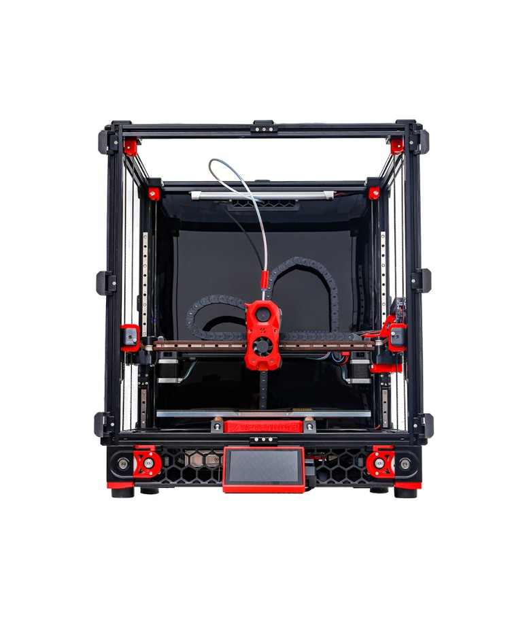

**รูปที่ 4.17** เครื่องพิมพ์สามมิติเชิงพาณิชย์ Voron 2.4 R2

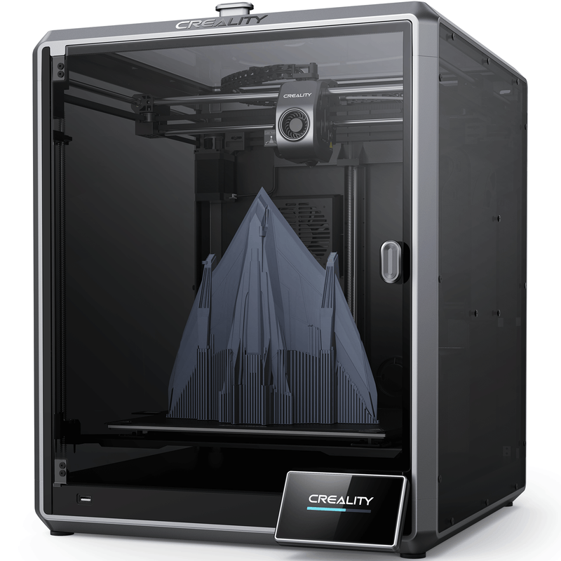

**รูปที่ 4.18** เครื่องพิมพ์สามมิติเชิงพาณิชย์ Creality K1 Max

ในโลกของการพิมพ์ 3 มิติความเร็วสูง Voron 2.4 R2 เป็นหนึ่งในรุ่นแรกๆ ที่ตั้งเป้าไปที่ travel speed ที่สูงถึง 500 มม./วินาที พร้อมอัตราความเร่ง 25,000 มม./วินาที² เพื่อรองรับการเคลื่อนที่ที่รวดเร็วและแม่นยำบนระบบ CoreXY โดยรุ่นพิเศษอย่าง SIBOOR kit ของ Voron 2.4 R2 ยังถูกทดสอบใน motion benchmark ถึงระดับอัตราเร่ง 50,000 มม./วินาที² แสดงให้เห็นถึงศักยภาพของบอร์ดและมอเตอร์คุณภาพสูง อย่างไรก็ตาม ชุมชนผู้ใช้ Voron เองแนะนำให้จำกัด volumetric flow rate ไม่เกิน 15–16 มม.³/วินาที เมื่อใช้หัวพิมพ์มาตรฐาน เพื่อรักษาสมดุลระหว่าง extrusion กับการหลอมวัสดุ และเลี่ยงปัญหา under-extrusion หรือเส้นขาดกลางทาง

ในทางปฏิบัติ หลายเสียงจาก Reddit ชี้ว่าการวิ่ง match speed ที่ 500 มม./วินาทีอาจเสี่ยงต่อคุณภาพผิว จึงนิยมลดมาใช้จริงอยู่ที่ 300–400 มม./วินาที เพื่อแลกกับความเรียบเนียนของ surface finish เมื่อหันไปดู Creality K1 จะพบว่าแม้ “typical printing speed” จะถูกกำหนดไว้ที่ 300 มม./วินาที แต่ travel speed สามารถไต่ได้สูงถึง 800 มม./วินาที เพื่อให้หัวพิมพ์เดินทางระหว่างจุดต่างๆ ได้อย่างรวดเร็ว ในโหมด Surface Mode ซึ่งใช้ layer height 0.1 มม. K1 สามารถทำความเร็วได้ถึง 600 มม./วินาที พร้อมอัตราความเร่ง 20 000 มม./วินาที² ทำให้ลดเวลาพิมพ์ได้อย่างมหาศาล

สำหรับ volumetric flow นั้น K1 รองรับสูงสุดถึง 32 มม³/วินาที ด้วยระบบ ceramic heater รอบ hotend และ dual-gear direct drive extruder ที่ออกแบบมาเพื่อการพิมพ์ความเร็วสูงโดยเฉพาะ แม้จะรองรับปริมาตร extrusion สูงถึงระดับนี้ ผู้ใช้หลายคนในชุมชน Reddit แนะนำให้ปรับลด speed สำหรับ outer wall และ infill มาไว้ที่ 350–450 มม./วินาที เพื่อให้ได้คุณภาพ layer edge ที่ดี ลด ringing และ under-extrusion

ดังนั้นเมื่อเทียบกันแล้ว ZeroG MercuryOne.1 ที่ถูกปรับจาก Ender5 Plus กำหนดความเร็วสูงสุดที่ 500 มม./วินาที และความเร่ง 18 000 มม./วินาที² จึงอยู่ในระดับกลางระหว่าง Voron 2.4 R2 และ Creality K1 — อยู่สูงกว่า K1 ในด้านอัตราเร่งเมื่อเทียบกับ typical printing speed แต่ต่ำกว่า Voron ในแง่ดิบด้าน acceleration ceiling

ขณะเดียวกัน ZeroG ยังคงรักษาคุณภาพผิวและเสถียรภาพในการ extrusion ได้ดี เนื่องจากสามารถควบคุม flow rate ให้อยู่ในขอบเขตที่เหมาะสมกับ hotend และหัวขับที่เลือกใช้ จึงเป็นอีกทางเลือกที่สมดุลระหว่างความเร็ว เครื่อง open-source ที่ปรับแต่งได้ลึก และต้นทุนที่ไม่สูงเท่าเครื่องเชิงพาณิชย์ระดับไฮเอนด์

**บทที่ 5**

**สรุปผลการวิจัย**

ในการจัดทำงานวิจัยครั้งนี้ ผู้วิจัยขอนำเสนอภาพรวมของบทสรุปผลการวิจัย พร้อมประสบการณ์ ข้อท้าทาย และแนวทางพัฒนาต่อ เพื่อให้ผู้อ่านเห็นความก้าวหน้าและโอกาสในการต่อยอดเครื่องพิมพ์สามมิติ ZeroG MercuryOne.1 ที่พัฒนาขึ้นต่อไป

**5.1 สรุปผลการทดลอง**

ในการทดสอบใช้งานจริง เครื่อง ZeroG MercuryOne.1 แสดงให้เห็นถึงความสามารถในการพิมพ์วัสดุวิศวกรรมอย่างต่อเนื่อง แม่นยำ และเสถียรทั้งในงานต้นแบบและงานขนาดเล็กระดับอุตสาหกรรม ด้วยโครงสร้าง Nebula Frame และระบบ CoreXY–Hydra ทำให้ลดการสั่นสะเทือนจนแทบมองไม่เห็นผลกระทบเมื่อลูกบาศก์ 20 มม. และ Benchy ถูกพิสูจน์ว่าไม่มี defect ใดๆ ตลอดจนความเร็วระดับ 300–400 มม./วินาที ที่ให้ทั้งประสิทธิภาพและคุณภาพผิวที่ดีเยี่ยม อย่างไรก็ดี การทดสอบยังชี้ให้เห็นว่าการควบคุมอุณหภูมิภายใน Chamber ยังคงเป็นปัจจัยสำคัญที่อาจส่งผลต่อคุณภาพชิ้นงาน ASA และ PEEK ได้เมื่ออุณหภูมิแปรผัน จึงแนะนำให้ติดตั้งระบบทำความร้อนและกระจายความร้อนภายใน Chamber เพิ่มเติม เพื่อให้การพิมพ์วัสดุขั้นสูงมีความสม่ำเสมอมากขึ้น

**5.1.1 ชิ้นงานที่พิมพ์ออกมา**

ผู้วิจัยได้พิมพ์ชิ้นงานหลากหลายรูปแบบตั้งแต่ตัวอย่างเชิงเรขาคณิตง่ายๆ ไปจนถึงชิ้นงานต้นแบบที่มี overhang และช่องว่างซับซ้อน ผลลัพธ์ชิ้นงาน ASA ทุกชิ้นแสดงความแข็งแรงสูง ทนต่อ UV และความชื้นได้ดี ภายใต้พารามิเตอร์ที่กำหนด เส้นชั้นในและชั้นนอกเรียบเนียน ไม่มี stringing

**5.2 ปัญหาและแนวทางการแก้ไข**

ปัญหาและข้อท้าทายที่พบระหว่างการทดสอบชิ้นงานพิมพ์มีดังต่อไปนี้

**5.2.1 ปัญหาชิ้นงานหลุดจากฐาน**

ในบางครั้ง ABS ยังมีแนวโน้มจะ warping บริเวณมุมชิ้นงาน ทำให้ฐานลอกขณะพิมพ์ ซึ่งสามารถแก้ไขได้โดยการเพิ่ม “brim” หรือ “skirt” รอบชิ้นงาน ปรับอุณหภูมิ bed เป็น 100 °C–110 °C และทาสารยึดเกาะ (เช่น glue stick หรือ Magigoo) บน PEI plate ก่อนเริ่มพิมพ์ หรืออุ่นฐานพิมพ์ให้ set ตัวก่อนพิมพ์ประมาณ 5 – 10 นาที เป็นต้น ซึ่งปัยหานี้มักจะไม่เกิดขึ้น เมื่อพิมพ์วัสดุ PLA หรือวัสดุ PETG

**5.2.2 ปัญหาการขับเส้นไม่สม่ำเสมอ**

ในระหว่างพิมพ์ด้วยความเร็วสูง พบอาการ over-extrusion เป็นส่วนใหญ่ แก้โดยปรับจูนค่า Pressure Advance เพิ่มขึ้นเล็กน้อย ตั้งแต่ 0.05–0.10 เพื่อชดเชยแรงดันเส้นที่เปลี่ยนเร็ว และปรับ initial layer width เป็น 115–120% ใน slicer เพื่อให้ชั้นแรกยึดเกาะดี จากนั้นปรับ Flow โดยรวมของเส้นพลาสติกให้อยู่ในระดับ 92.5–95%

**5.2.3 ปัญหาความร้อนภายใน Chamber**

อุณหภูมิภายนอก chamber ที่ไม่คงที่ ทำให้เกิด variation ของ adhesion และ layer bonding เสนอแนะแนวทางติดตั้งฮีตเตอร์ภายใน chamber เพิ่มเติม และใช้พัดลมกระจายความร้อนแบบ thermostat ควบคุมอุณหภูมิให้คงที่

**5.3 ข้อเสนอแนะ**

จากประสบการณ์ที่ได้รับ ผู้วิจัยเห็นว่าการพัฒนา ZeroG MercuryOne.1 ยังสามารถต่อยอดได้อีกหลากหลายด้านดังต่อไปนี้

**5.3.1 ระบบตรวจจับข้อบกพร่องอัตโนมัติ**

โดยนำภาพจาก Webcam มาประมวลผลด้วยอัลกอริทึม Computer Vision ตลอดช่วงการพิมพ์ เพื่อจับสัญญาณของปัญหา เช่น รอย stringing, under-extrusion หรือ delamination หากระบบตรวจพบข้อบกพร่อง จะสั่งหยุดการพิมพ์ชั่วคราว และปรับพารามิเตอร์แบบเรียลไทม์ให้เหมาะสม

**5.3.2 AI Feedback Loop สำหรับปรับพารามิเตอร์**

เก็บข้อมูลภาพและพารามิเตอร์การพิมพ์ (flow rate, temperature, speed ฯลฯ) เป็นชุดข้อมูล (dataset) แล้วฝึกโมเดล Machine Learning ให้เรียนรู้สัมพันธ์ระหว่างภาพข้อบกพร่องกับการตั้งค่าต่างๆ เมื่อตรวจพบปัญหา ระบบจะปรับค่าเหล่านั้นโดยอัตโนมัติ ลดความจำเป็นต้องหยุดเครื่องและปรับตั้งด้วยมือ

**5.3.3 Dashboard แสดงผลภาพและการแจ้งเตือน**

พัฒนาหน้าเว็บหรือส่วนเสริมบน Fluidd ที่สตรีมภาพสดพร้อมกราฟแสดงเมทริกซ์คุณภาพผิว (surface texture metrics) และสถานะการตรวจจับของ AI เมื่อพบข้อบกพร่อง ระบบจะแจ้งเตือนทั้งบนหน้าจอและส่งข้อความผ่าน Discord/Telegram ทันที

**5.3.4 สร้าง Dataset เฉพาะงาน**

รวบรวมภาพที่มีการติดป้ายอธิบายข้อบกพร่อง (annotation) จากการพิมพ์จริง เพื่อฝึกโมเดลให้ตรวจจับปัญหาได้แม่นยำกับวัสดุ ASA/PEEK และค่าตั้งที่ใช้ในโครงการนี้โดยเฉพาะ

**5.3.5 ประเมินประสิทธิภาพของ AI Imaging**

วางแผนทดสอบเชิงสถิติ เช่น precision, recall และ F1-score ของระบบตรวจจับข้อบกพร่อง เพื่อเปรียบเทียบอัตราการพิมพ์ซ้ำ (reprint rate) และ waste ก่อน–หลังติดตั้ง AI ว่าช่วยลดของเสียและเพิ่มความเสถียรได้จริงหรือไม่

การต่อยอดด้วย AI Imaging นี้จะช่วยให้ ZeroG MercuryOne.1 ไม่เพียงแค่พิมพ์เร็วและแม่นยำ แต่ยัง “เข้าใจ” กระบวนการพิมพ์ สามารถปรับตัวแบบอัตโนมัติและแจ้งเตือนผู้ใช้ล่วงหน้าเมื่อเกิดปัญหา ช่วยยกระดับสู่การเป็นเครื่องพิมพ์สามมิติอัจฉริยะที่ใช้งานได้อย่างต่อเนื่องและเชื่อถือได้มากขึ้น

**บรรณานุกรม**

[1] วิศวกรรมสถานแห่งประเทศไทย ในพระบรมราชูปถัมภ์. (2564). **มาตรฐานการติดตั้งทางไฟฟ้า สำหรับประเทศไทย พ.ศ. 2564.** พิมพ์ครั้งที่ 2.กรุงเทพฯ: สมาคมวิศวกรรมสถานแห่งประเทศไทย ในพระบรมราชูปถัมภ์

[2] ZeroG Official. (n.d.). **Home.** Retrieved May 7, 2025, from https://zerog.one/

[3] ZeroG Docs. (n.d.). **Documentation.** Retrieved May 7, 2025, from https://docs.zerog.one/

[4] Mercury EVA Guide. (n.d.). **Mercury EVA Guide.** ZeroG Docs. Retrieved May 7, 2025, from https://docs.zerog.one/manual/build/mercury_eva

[5] Electronics Enclosure Guide. (n.d.). **Electronics Enclosure Guide.** ZeroG Docs. Retrieved May 7, 2025, from https://docs.zerog.one/manual/build/electronics _enclosure

[6] Hydra Build Guide. (n.d.). **Hydra Build Guide.** ZeroG Docs. Retrieved May 7, 2025, from https://docs.zerog.one/manual/build/hydra

[7] Discord Community. (n.d.). **Discord Community.** Retrieved May 7, 2025, from https://discord.com/invite/zerog

[8] KB-3D. (n.d.). **Nebula Frame Kit Pre-order.** Retrieved May 7, 2025, from https://kb-3d.com/store/frame-enclosure/3971-8932-pre-order-zero-g-mercury-one1-nebula-frame-kit-multiple-sizes-colors.html#/126-framecolor-black/1322-buildsize-plus_nebula_370

[9] Adam. (2024, February 15). **Voron 2.4 Speed: How Fast Can the Voron 2.4 Go?** All3DP. Retrieved May 20, 2025, from https://all3dp.com/topic/voron/

[10] Vector3D. (2022, October 10). **Voron 2.4R2: 500 mm/s speed / 50,000 mm/s² acceleration motion test** [Video]. https://www.youtube.com/watch?v=qhSUAJtlZHY

[11] FriedPCB. (2022, December 4). **Maximum Volumetric Flow Rate***.* VORON Design Forum. https://forum.vorondesign.com/threads/maximum-volumetric-flow-rate.195/

[12] Creality 3D (HK) Technology Limited. (n.d.). **Creality K1 “Surface Mode” performance test***.* Retrieved May 20, 2025, from https://store.creality.com/products /k1-surface-mode

[13] Reddit. (2023, January). **What real world speeds and accels are you guys printing at?** r/VORONCoreXY. Retrieved May 20, 2025, from https://www.reddit.com/r/VORON CoreXY/

[14] Discord Community. (n.d.). **VoronCoreXY Facebook group post: real-world accel reports.** Retrieved May 20, 2025, from https://www.facebook.com/groups/voroncorexy /posts/1810620539366504/

**ภาคผนวก**

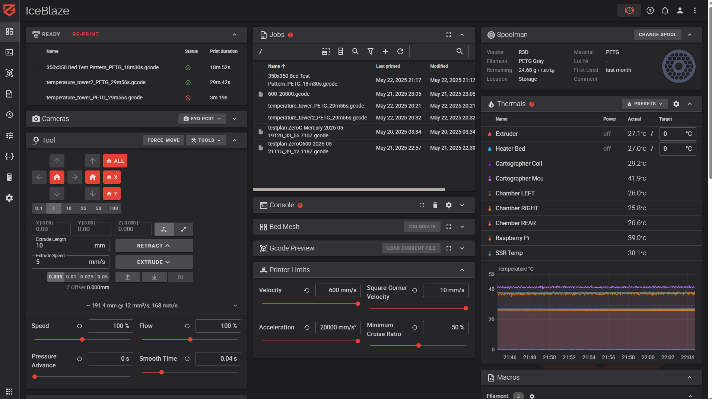

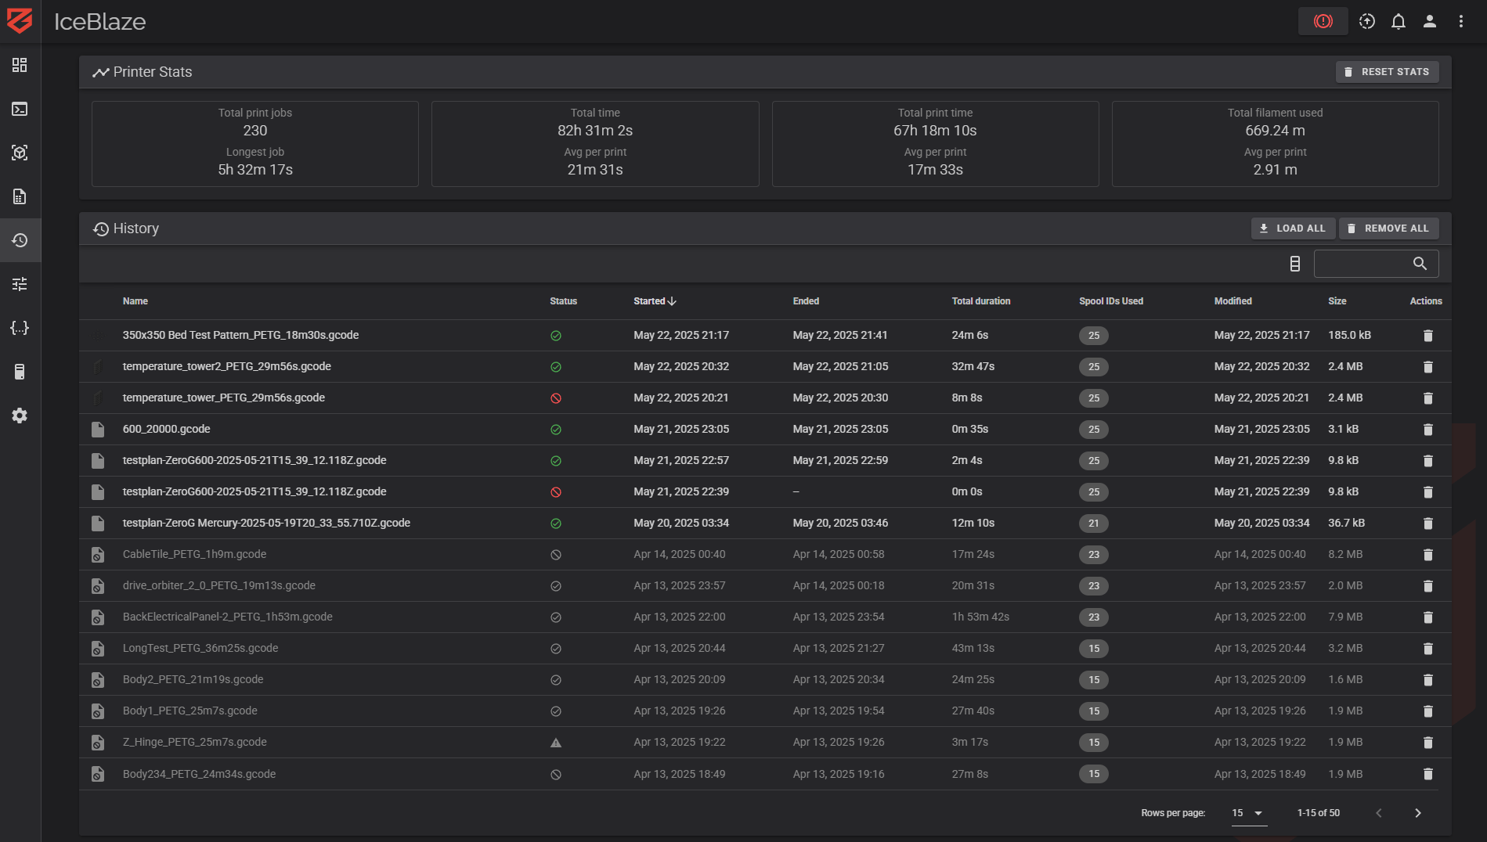

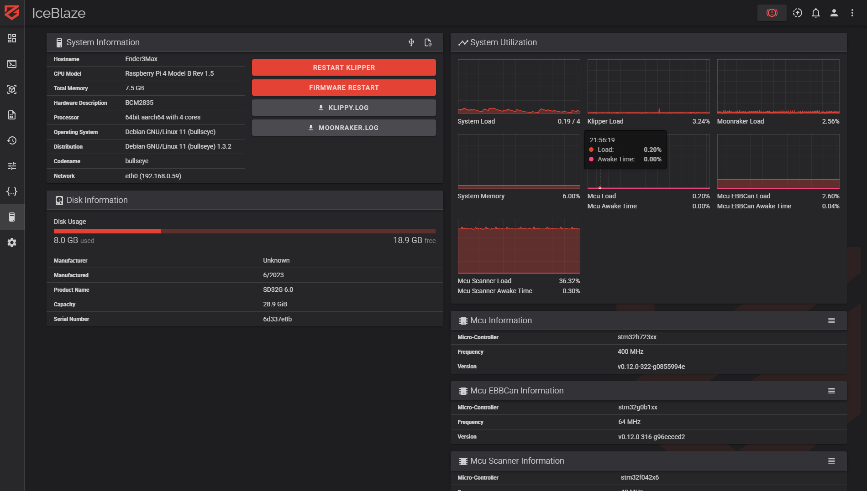

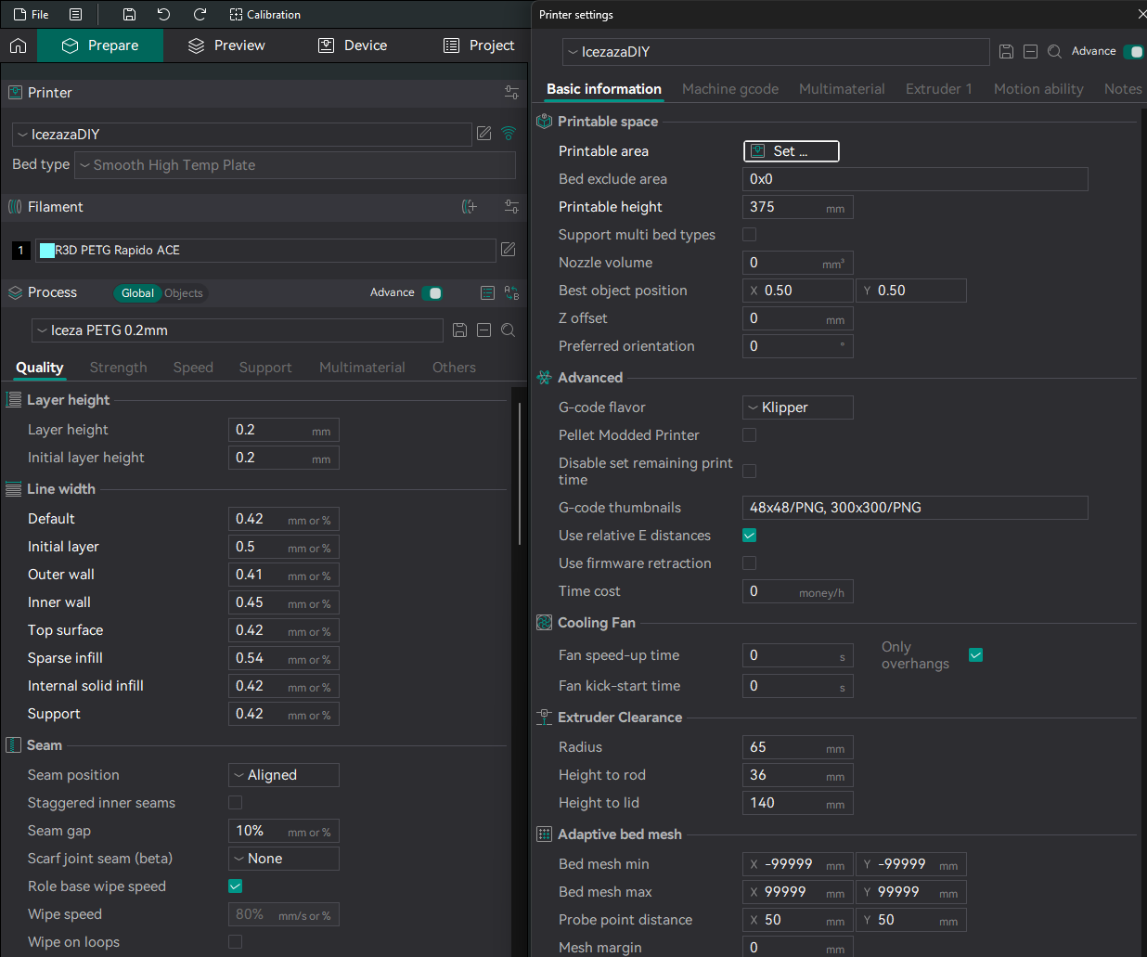

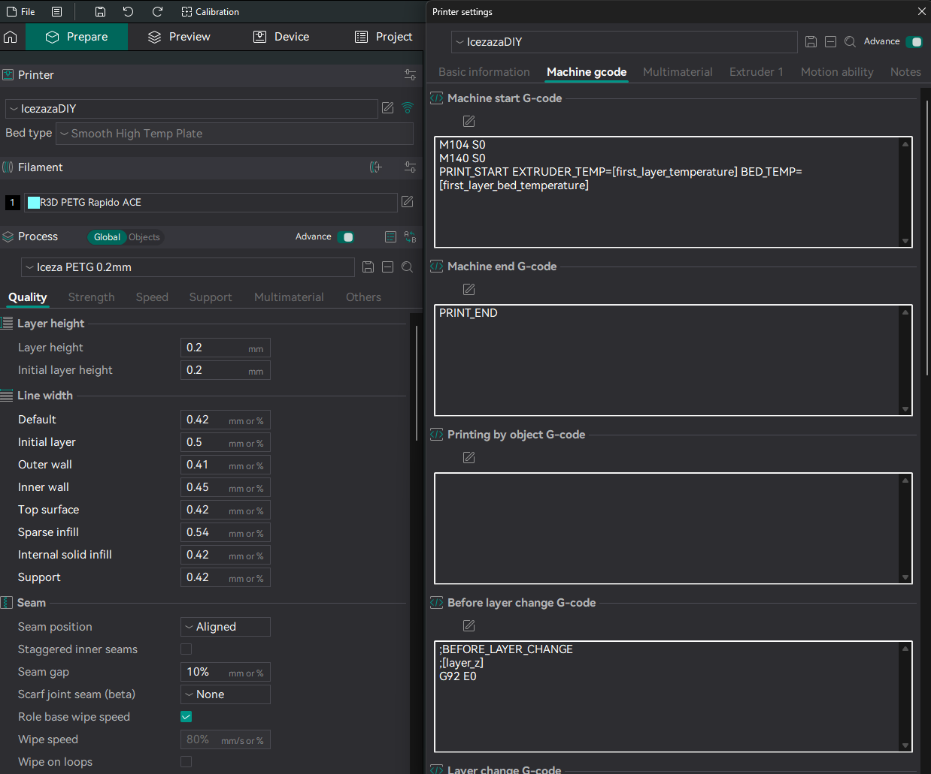

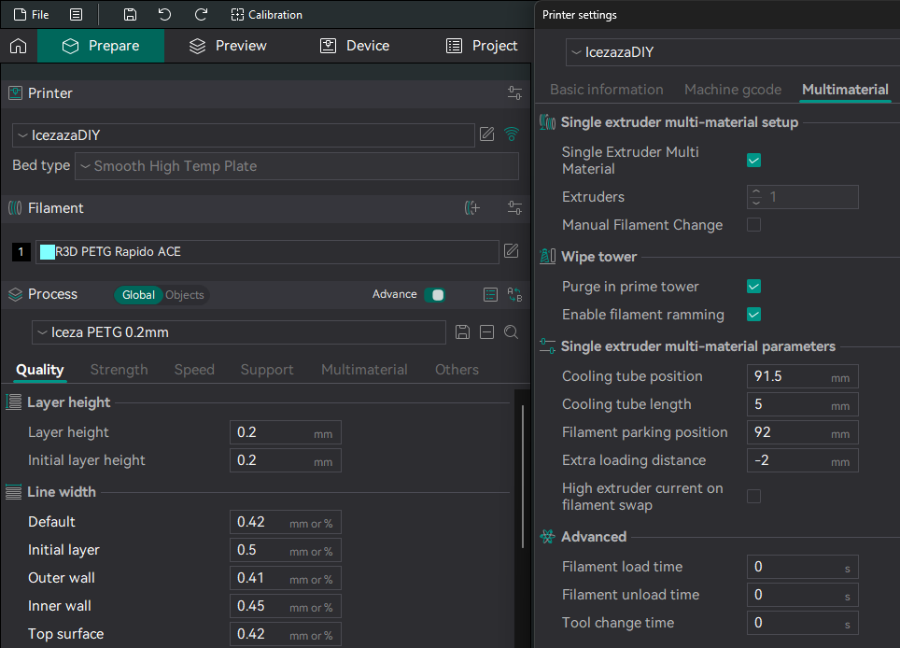

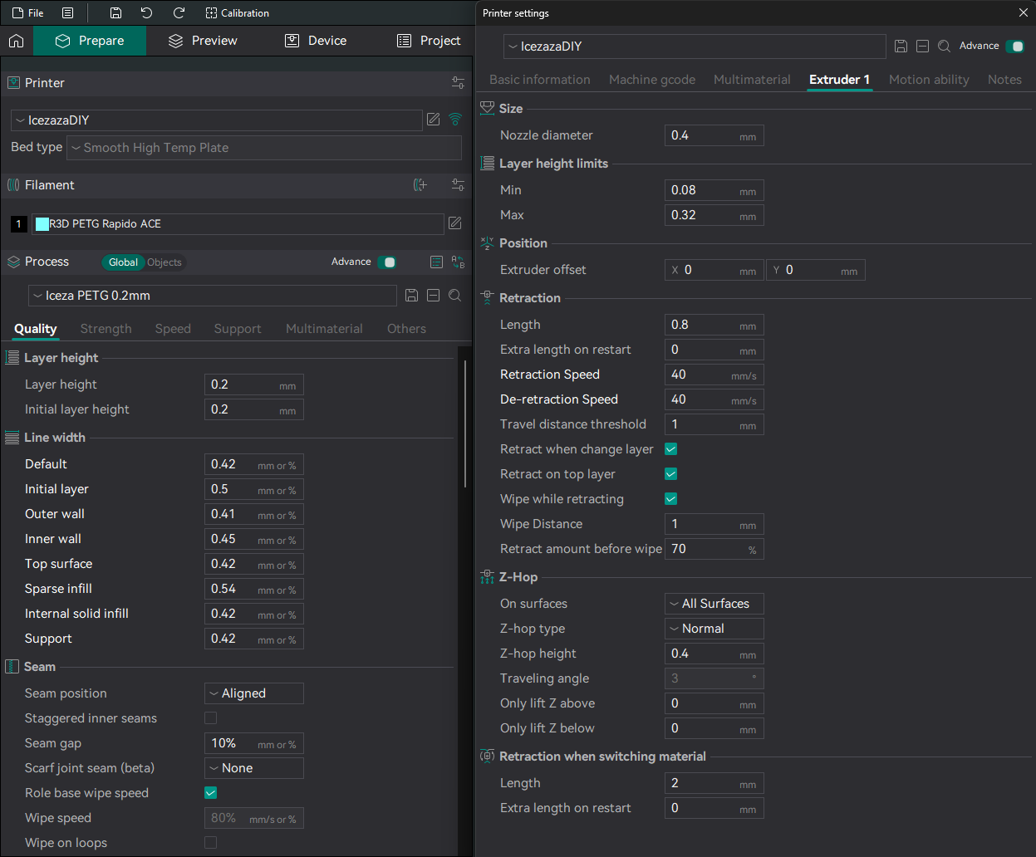

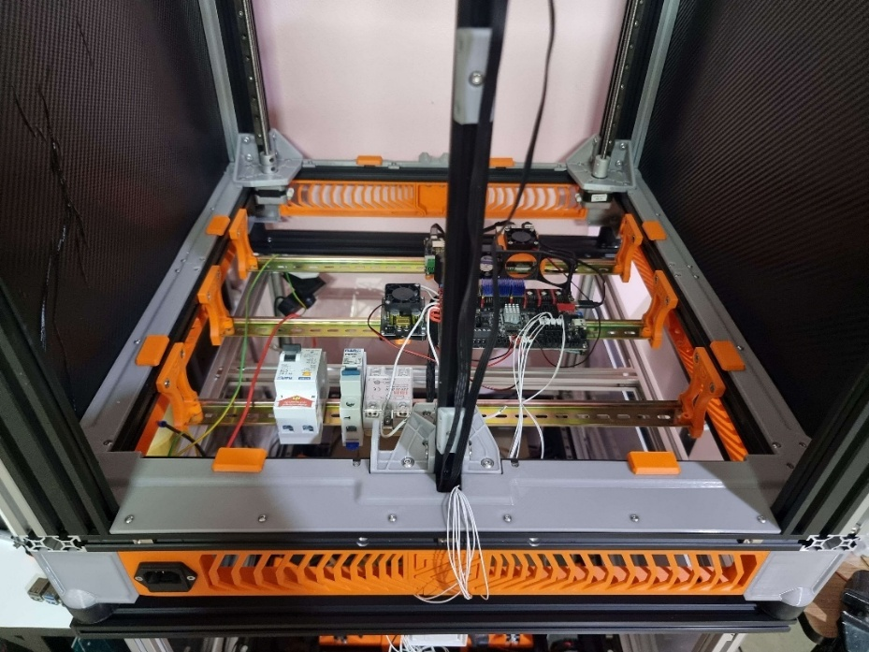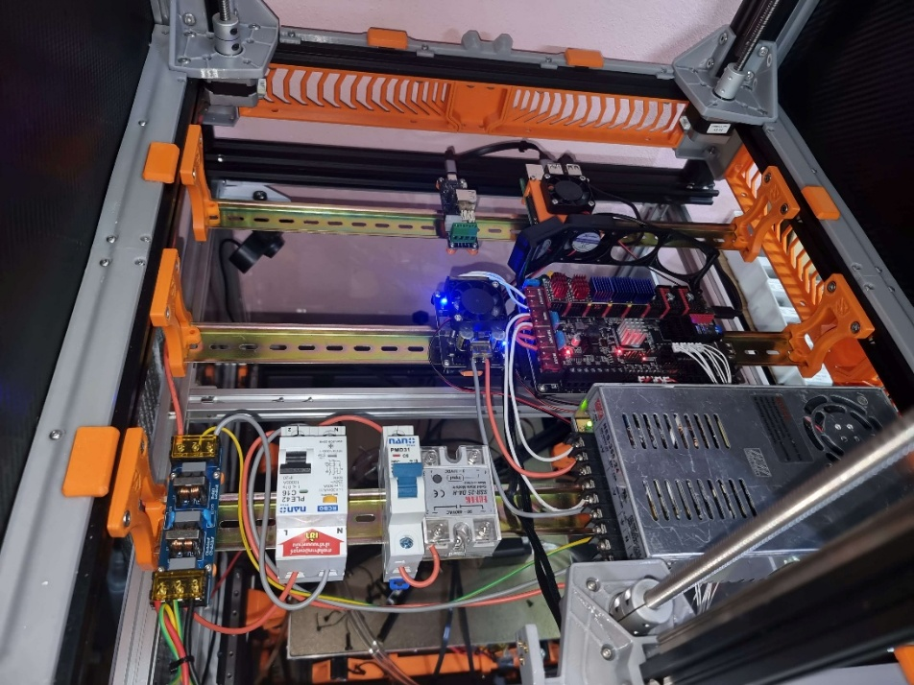

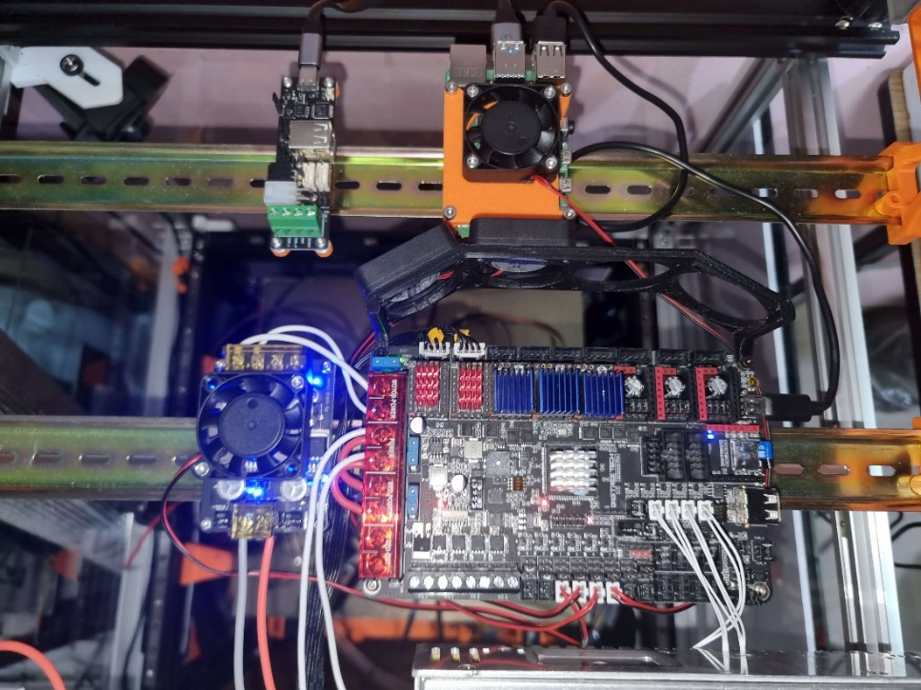

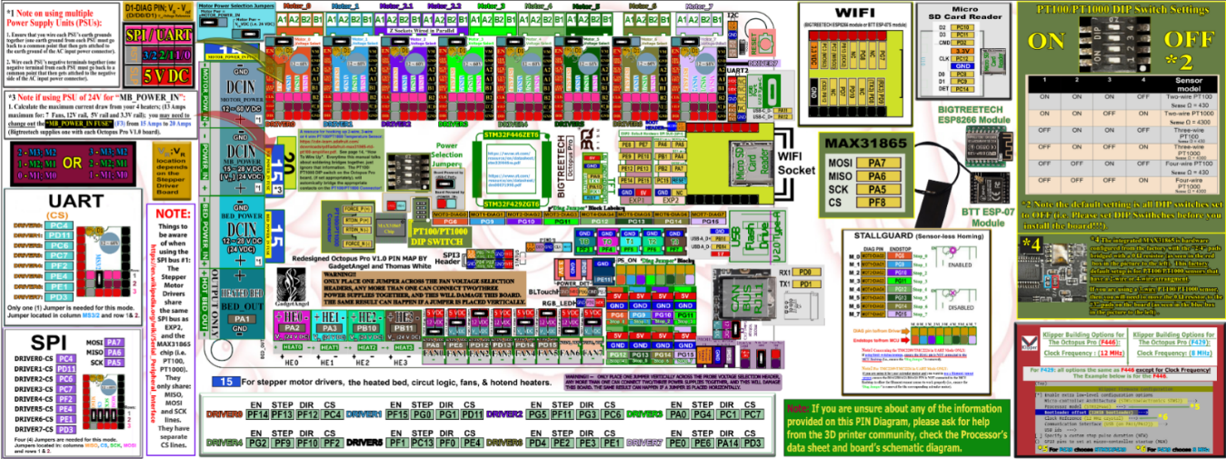

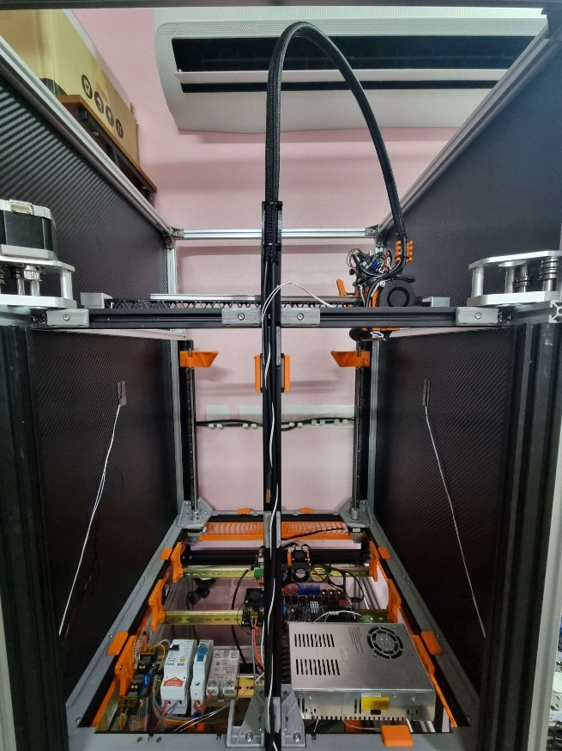

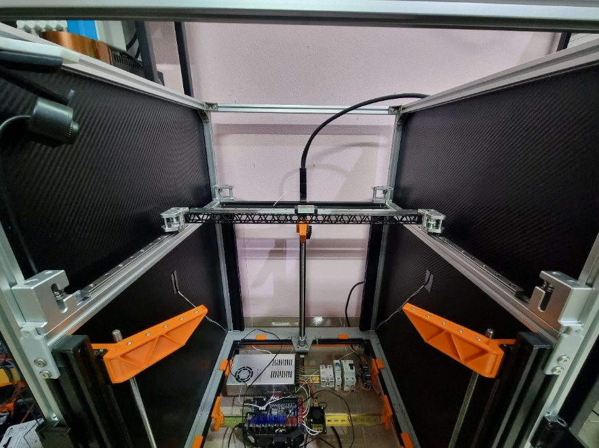

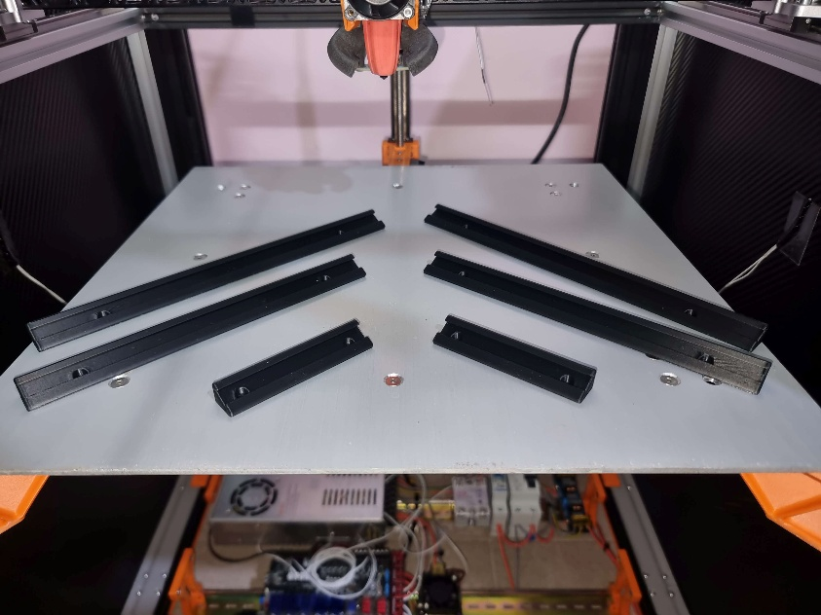

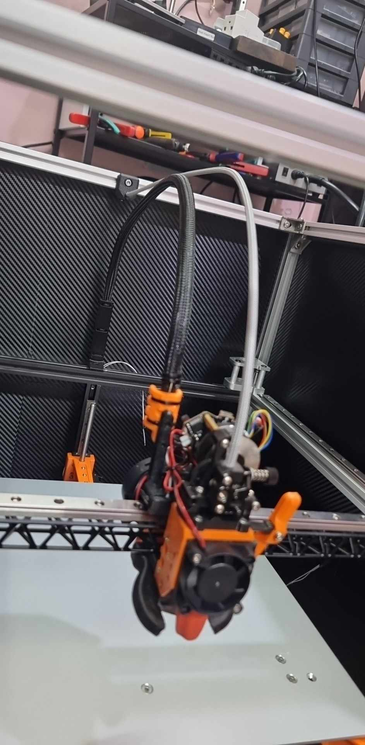

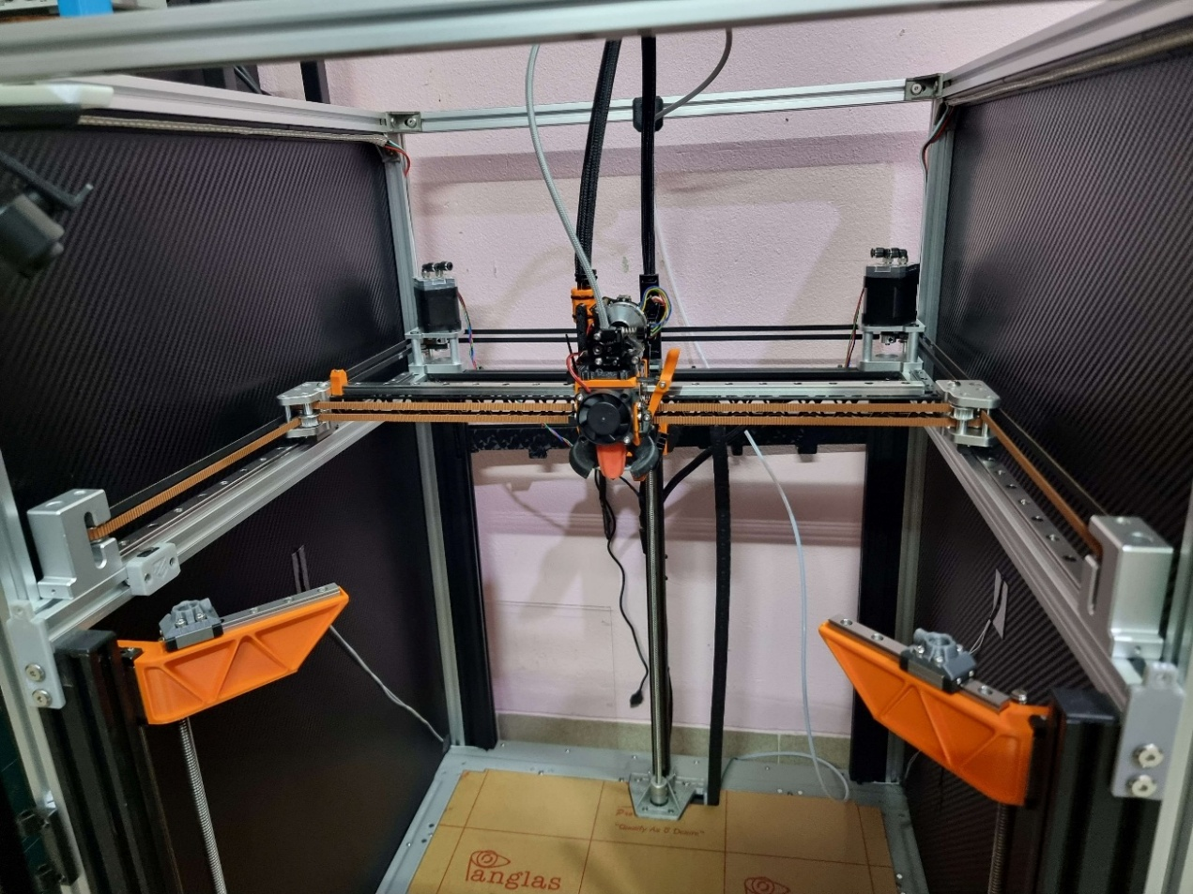



**ประวัติผู้ดำเนินโครงงาน**

**ชื่อ** Icezaza

**MBTI** INTJ-A

**งานอดิเรก** เทคโนโลยีการพิมพ์ 3 มิติ

**การศึกษา** ปริญญาตรี วิศวกรรมคอมพิวเตอร์

กำลังศึกษาปริญญาโท วิศวกรรมไฟฟ้า

**ประสบการณ์และบทบาท**

ผู้ช่วยสอนวิชา Sensor Network for IoT

ผู้ช่วยสอนวิชาวงจรไฟฟ้าสำหรับวิศวกรรมคอมพิวเตอร์

พัฒนาโครงการ IoT และระบบ Automation ด้วยไมโครคอนโทรลเลอร์

**ทักษะเด่น**

CAD & 3D Printing: Fusion 360, Cura/OrcaSlicer, Klipper-based firmware

Embedded Systems & IoT: Arduino, ESP32, Raspberry Pi, CANbus

PCB Design & Electronics: KiCad, TMC stepper drivers, SSR, EMI filtering

Programming & Data: Python, C/C++, MATLAB, basic web APIs

**ประกาศนียบัตร**

Certified 3D Printing & Additive Manufacturing Specialist

MATLAB Onramp Certificate

Google Data Analytics Professional Certificate

Professional Certificate in Sensor Networks for IoT